Приложение к решению Земского Собрания Пермского муниципального района от 28.04.2015 № 60

Список изменяющих документов
(в ред. от 23.03.2017 № 206)
(в ред. от 29.08.2019 № 419)

СТРАТЕГИЯ
социально-экономического развития
Пермского муниципального района
Пермского края на 2016-2030 годы

Город Пермь
2015
ОБЩИЕ ДАННЫЕ
(раздел утратил силу решением Земского Собрания Пермского муниципального района от 29.08.2019 № 419)
Содержание
ОБЩИЕ ПОЛОЖЕНИЯ
РАЗДЕЛ 1. ОЦЕНКА СОЦИАЛЬНО-ЭКОНОМИЧЕСКОГО РАЗВИТИЯ ПЕРМСКОГО
МУНИЦИПАЛЬНОГО РАЙОНА ПЕРМСКОГО КРАЯ
1.1. Пермский муниципальный район (общая информация)
1.2. Социально-экономическое развитие Пермского муниципального района
1.3. Роль и место Пермского муниципального района в региональной экономике
1.4. Сравнительный анализ основных показателей социально - экономического развития РФ, Пермского Края, Пермского муниципального района
1.5. Городские агломерации и типология сельских территорий
РАЗДЕЛ 2. ПРЕДПОСЫЛКИ ФОРМИРОВАНИЯ СТРАТЕГИИ СОЦИАЛЬНО-
ЭКОНОМИЧЕСКОГО РАЗВИТИЯ ПЕРМСКОГО МУНИЦИПАЛЬНОГО РАЙОНА НА 2016-2030 ГОДЫ В УСЛОВИЯХ СОВРЕМЕННЫХ УГРОЗ И ОГРАНИЧЕНИЙ
2.1. Общемировые и общероссийские тенденции социально-экономического развития до 2030 года
2.2. Прогнозные показатели социально-экономического развития России до 2030 года
2.3. Факторы экономического роста
2.4. Основные принципы формирования Стратегии социально-экономического развития Пермского муниципального района на 2016-2030 годы
РАЗДЕЛ 3. АНАЛИЗ КОНКУРЕНТНЫХ ПРЕИМУЩЕСТВ, УГРОЗ И ПОТЕНЦИАЛА ПЕРМСКОГО МУНИЦИПАЛЬНОГО РАЙОНА
3.1. Анализ сложившихся тенденций и проблем в экономике и социальной сфере Пермского муниципального района
3.2. Риски и ограничения развития Пермского муниципального района
3.3. Факторы, определяющие социально-экономическое развитие Пермского муниципального района
3.4. Основные итоги анализа социально-экономического развития Пермского муниципального района с использованием методологии SWOT-анализа
3.5. Предложения по развитию Пермского муниципального района как конкурентоспособного муниципального образования Пермского края
РАЗДЕЛ 4. СТРАТЕГИЯ СОЦИАЛЬНО-ЭКОНОМИЧЕСКОГО РАЗВИТИЯ
ПЕРМСКОГО МУНИЦИПАЛЬНОГО РАЙОНА ПЕРМСКОГО КРАЯ НА 2016-2030 ГОДЫ
4.1. Миссия Пермского муниципального района
4.2. Система стратегических целей и задач по приоритетным направлениям социально-экономического развития Пермского муниципального района
4.3. Приоритетные направления социально-экономического развития Пермского муниципального района на 2016-2030 годы
4.4. Система целевых показателей реализации Стратегии социально-экономического развития Пермского муниципального района на 2016-2030 годы
4.5. Система оценки и контроля (мониторинга) реализации Стратегии социально-экономического развития Пермского муниципального района на 2016-2030 годы
4.6. Оценка социально-экономических последствий реализации Стратегии социально-
экономического развития Пермского муниципального района на период 2016-2030 годы
4.7. Механизмы реализации Стратегии социально-экономического развития Пермского муниципального района на 2016-2030 годы
ПРИЛОЖЕНИЯ

(Содержание в редакции решения Земского Собрания Пермского муниципального района от 29.08.2019 № 419)

ОБЩИЕ ПОЛОЖЕНИЯ
- Стратегия социально-экономического развития Пермского муниципального района Пермского края на 2016-2030 годы (далее – Стратегия) является первым этапом в работе по организации управления развитием территории Пермского муниципального района с учетом интересов органов местного самоуправления, местного сообщества и действующих на территории муниципального образования экономических субъектов.
- Перечень основных документов стратегического планирования развития территории:
2.1. Градостроительный кодекс Российской Федерации;
2.2. Бюджетный кодекс Российской Федерации;
2.3. Федеральный закон Российской Федерации от 28.06.2014 № 172-ФЗ «О стратегическом планировании в Российской Федерации»;
2.4. Прогноз долгосрочного социально-экономического развития Российской Федерации на период до 2030 года;
2.5. Стратегия устойчивого развития сельских территорий Российской Федерации до 2030 года, утвержденная распоряжением Правительства Российской Федерации от 02.02.2015 № 151-р;
2.6. Закон Пермского края от 02.04.2010 № 598-ПК «О стратегическом планировании в Пермском крае»;
2.7. Закон Пермского края от 20.12.2012 № 140-ПК «О Программе социально-экономического развития Пермского края на 2012-2016 годы»;
2.8. Постановление Законодательного Собрания Пермского края от 01.12.2011 № 3046 «О Стратегии социально-экономического развития Пермского края до 2026 года»;
2.9. Постановление Правительства Пермского края от 27.10.2009 № 780-п «Об утверждении Схемы территориального планирования Пермского края»;
2.10. Сценарные условия прогноза социально-экономического развития Пермского края на период до 2017 года (утв. Губернатором Пермского края 01 августа 2014 г.);
2.11. Решение Земского Собрания Пермского муниципального района от 17.12.2010 № 134 «Об утверждении Схемы территориального планирования Пермского муниципального района»;
2.12. Указ Президента Российской Федерации от 07.05.2018 № 204 «О национальных целях и стратегических задачах развития Российской Федерации на период до 2024 года»;
2.13. Постановление Правительства Пермского края от 25.11.2017 № 943-п «Об утверждении региональной программы газификации жилищно-коммунального хозяйства, промышленных и иных организаций Пермского края на 2017-2021 годы».
- Основные понятия, используемые в Стратегии социально-экономического развития:
3.1. Агломерация - компактное расположение, группировка поселений, объединенных не только в территориальном смысле, но обладающих развитыми производственными, культурными, рекреационными связями. Термин относится преимущественным образом к поселениям городского типа (городская агломерация).
3.2. Агломерирование - слияние отдельных объектов, фрагментов в единое целое.
3.3. Внутренняя миграция - перемещение людей из одного региона в другой в рамках одной страны. Внутренняя миграция является одной из форм миграции населения. Основными причинами внутренней миграции являются, как правило, экономические факторы - уровень доходов и расходов, а также качество жизни, в то время как во внешней миграции помимо экономических значимы также политические факторы. Одним из примеров внутренней миграции характерной для многих стран является урбанизация - перемещение населения из сельской местности в города.
3.4. Декомпозиция - 1) процесс разделения сложного объекта, системы, экономического показателя, задачи на составные части, элементы; 2) состояние объекта, системы, характеризуемое разделенностью на части.
3.5. Диверсификации сельской экономики - выход за пределы традиционных сельскохозяйственных видов деятельности, что является объективной необходимостью сегодняшнего дня.
3.6. Интенсификация - повышение интенсивности производства путем более полного использования каждой единицы ресурсного потенциала; достигается за счет роста производительности труда, лучшего использования материалов, повышения отдачи основных средств.
3.7. Капитализация дохода - оценка экономического потенциала предприятия посредством расчета современной стоимости чистой прибыли, которую предполагается получить в будущем.
3.8. Конгломерат - одна из форм союза, объединения разнопрофильных фирм, оперирующих на разных секторах рынка. В условиях конгломерата сохраняется высокая степень самостоятельности входящих в него фирм и децентрализация управления.
3.9. Кооперация - объединение физических и (или) юридических лиц на основе добровольного членства для коллективного предпринимательства.
3.10. Миграция - перемещение физических лиц из одного государства в другое, а также в пределах территории государства вне зависимости от причин этого перемещения.
3.11. Нагрузка антропогенная - степень прямого и косвенного воздействия человека и его деятельности на природные комплексы и отдельные компоненты природной среды.
3.12. Народнохозяйственный профиль - основное направление развития города, в котором градообразующим фактором является народнохозяйственная специализация.
3.13. Оптимизация - определение значений экономических показателей, при которых достигается оптимум, то есть наилучшее состояние системы. Чаще всего оптимуму соответствует достижение наивысшего результата при данных затратах ресурсов или достижение заданного результата при минимальных ресурсных затратах.
3.14. Оценка численности населения - примерное определение числа жителей на территории страны или ее части; производится на основании итогов последней переписи населения, к которым ежегодно прибавляются числа родившихся и прибывших на данную территорию и вычитаются числа умерших и выбывших с данной территории.
3.15. Принцип субсидиарности - отражение политической концепции, согласно которой механизм управления обществом должен строиться «снизу вверх»: все проблемы, которые могут эффективно решаться на местах, должны находиться в компетенции муниципальных органов как наиболее близких к населению. Лишь в случае отсутствия такой возможности решение соответствующих проблем должно передаваться в компетенцию вышестоящих (и более отдаленных от граждан) уровней власти - регионального, федерального и т.д. Таким образом, каждый вышестоящий уровень власти является вспомогательным (субсидиарным) по отношению к нижестоящему и решает те задачи, с которыми он может справиться наиболее эффективным образом.
3.16. Постиндустриальное общество - более высокая стадия развития индустриального общества, пришедшая ему на смену в экономически развитых странах с рыночной системой хозяйствования во второй половине XX в.; понятие впервые введено Д. Беллом в 1962 г. Основные черты постиндустриального общества: высокий уровень организации управления и его профессионализация, информатизация, формирование принципиально новых технологических укладов, гуманизация производства и управления, повышение роли человеческого фактора, экономической психологии в хозяйственной деятельности. Постиндустриальное общество именуют также посткапиталистическим, информационным, технотронным; в таком обществе экономическая составляющая утрачивает определяющее значение, а труд перестает быть основой социальных отношений - доминирующими становятся постматериалистические ценности, в частности гуманитарные. Концепция постиндустриального общества часто рассматривается как футурологическая теория.
3.17. Рецессия - относительно умеренный, некритический спад производства или замедление темпов экономического роста, уменьшение валового внутреннего продукта в течение продолжительного времени.
3.18. Рециклинг - возврат в промышленное производство многих материалов, которые содержатся в отходах промышленности, строительства и бытовой сферы.
3.19. Субурбанизация - процесс роста и развития пригородной зоны крупных городов, в результате чего происходит формирование городских агломераций. Субурбанизация обычно характеризуется более высокими темпами роста населения пригородов по сравнению с городами - центрами агломераций.
3.20. Среднесписочная численность работников - среднесписочная численность работников за год исчисляется путем суммирования списочной численности работников за каждый календарный день года, включая праздничные (нерабочие) и выходные дни, и деления полученной суммы на число календарных дней года. Численность работников списочного состава за выходной или праздничный (нерабочий) день принимается равной списочной численности работников за предшествующий рабочий день. При наличии двух или более выходных или праздничных (нерабочих) дней подряд численность работников списочного состава за каждый из этих дней принимается равной численности работников списочного состава за рабочий день, предшествовавший выходным и праздничным (нерабочим) дням. Подробная информация о заполнении данных по указанному показателю приведена в Порядке заполнения и представления унифицированных форм федерального государственного статистического наблюдения № № П-1-П-4, П-5 (м), утвержденном Постановлением Росстата от 20.11.2006 № 69.
3.21. Устойчивое развитие территории - обеспечение при осуществлении градостроительной деятельности безопасности и благоприятных условий жизнедеятельности человека, ограничение негативного воздействия хозяйственной и иной деятельности на окружающую среду и обеспечение охраны и рационального использования природных ресурсов в интересах настоящего и будущего поколений.
3.22. Устойчивое развитие сельских территорий - стабильное социально-экономическое развитие сельских территорий, увеличение объема производства сельскохозяйственной продукции, повышение эффективности сельского хозяйства, достижение полной занятости сельского населения и повышение уровня его жизни, рациональное использование земель.
3.23. Франчайзинг - коммерческая концессия - вид отношений между рыночными субъектами, когда одна сторона передаёт другой стороне за плату (паушальный взнос) право на определённый вид бизнеса, используя разработанную бизнес-модель его ведения. Это развитая форма лицензирования, при которой одна сторона предоставляет другой стороне возмездное право действовать от своего имени, используя товарные знаки и/или бренды франчайзера.
3.24. Численность постоянного населения - часть населения, которая постоянно проживает в данном населенном пункте, независимо от фактического местонахождения на момент учета.
3.25. Экономико-географическое положение - вид географического положения, определяемый как «совокупность пространственных отношений предприятий, населенных пунктов, ареалов, районов, отдельных стран и их групп к внешним объектам, имеющим для них экономическое значение». Иными словами, экономико-географическое положение - положение в экономическом пространстве, которое определяется по отношению и к природным элементам окружающей среды, и к созданным человеком элементам искусственной среды, и к размещению самого населения.
3.26. Электрификация железных дорог - комплекс мероприятий, выполняемых на участке железной дороги для возможности использовать на нём электроподвижной состав: электровозы (для тяги дальних пассажирских и грузовых поездов), электросекции или электропоезда (для тяги пригородных пассажирских поездов).
4. Перечень сокращений и условных обозначений
АПК - агропромышленный комплекс;
АПП - аграрно-природный потенциал;
БК - Бюджетный кодекс;
ВВП - валовой внутренний продукт;
ВЭД - внешнеэкономическая деятельность;
ГО - городской округ;
ГЧП - государственно-частное партнерство;
ДОУ - дошкольное образовательное учреждение;
ДШИ - детская школа искусств;
ЕНВД - единый налог на вмененный доход;
ЕСХН - единый сельскохозяйственный налог;
ЕЭП - единое экономическое пространство;
ЖКХ - жилищно-коммунальное хозяйство;
ЗН - земельный налог;
ИЖС - индивидуальное жилищное строительство;
КДУ - культурно-досуговые учреждения;
КФХ - крестьянское фермерское хозяйство;
ЛПХ - личное подсобное хозяйство;
ЛПУ - лечебно-профилактическое учреждение;
МКД - многоквартирный дом;
МО - муниципальное образование;
МР - муниципальный район;
МЭР - Министерство экономического развития;
НДФЛ - налог на доходы физических лиц;
ОКВЭД - общероссийский классификатор видов экономической деятельности;
ОПЕК - международная межправительственная организация, созданная нефтедобывающими странами в целях стабилизации цен на нефть;
ОЭСР - организация экономического сотрудничества и развития;
ПК - Пермский край;
ПФО - Приволжский федеральный округ;
ПЦП - программно-целевое планирование;
РФ - Российская Федерация;
СП - сельское поселение;
СФ - субъект Федерации;
СЭР - социально-экономическое развитие;
ТБО - твердые бытовые отходы;
ТОС - территориальное-общественное самоуправление;
УСН - упрощенная система налогообложения;
ФАП - фельдшерский-акушерский пункт;
ФНС - федеральная налоговая служба;
ФЗ - Федеральный Закон».

(раздел введен решением Земского Собрания Пермского муниципального района от 29.08.2019 № 419)

ПЕРЕЧЕНЬ СОКРАЩЕНИЙ И УСЛОВНЫХ ОБОЗНАЧЕНИЙ

(раздел утратил силу решением Земского Собрания Пермского муниципального района от 29.08.2019 № 419)

ВВЕДЕНИЕ

(раздел утратил силу решением Земского Собрания Пермского муниципального района от 29.08.2019 № 419)

РАЗДЕЛ 1. ОЦЕНКА СОЦИАЛЬНО-ЭКОНОМИЧЕСКОГО РАЗВИТИЯ
ПЕРМСКОГО МУНИЦИПАЛЬНОГО РАЙОНА ПЕРМСКОГО КРАЯ

К основным факторам, характеризующим уровень социально-экономического развития Пермского муниципального района Пермского края, можно отнести его геоэкономическое положение в крае, особенную аграрно-индустриальную специфику экономики, развитую дорожно-транспортную и общественную (социальную) инфраструктуру и самое ценное человеческий потенциал.
Численность постоянного населения Пермского муниципального района по данным Пермьстата на 01.01.2015 года составила 106 103 человека или 4 процента населения Пермского края. Среди муниципальных районов края Пермский муниципальный район занимает 1 место.
Природно-ресурсный потенциал Пермского муниципального района включает минерально-сырьевые ресурсы (песок строительный, песчано-гравийную смесь, глины кирпичные, нефть и газ, торф), земельные, в т.ч. аграрные, лесные и водные ресурсы. Наибольшее значение для развития экономики не только района, но и города Перми и Пермской агломерации, имеют запасы строительных материалов. Во всех территориях района агроприродные условия оцениваются как благоприятные для развития сельского хозяйства, при этом агроприродный потенциал (АПП) составляет 75-80 баллов при максимальном значении в Пермском крае 90 баллов.
Традиционно Пермский муниципальный район занимает лидирующее место в сельскохозяйственном производстве: растениеводстве, производстве и переработке продукции животноводства и птицеводства, подтверждая свой статус аграрно-индустриального района.
В последние годы к этому статусу добавилась и отрасль жилищного строительства. Ввод в действие жилых домов составил в 2014 году 127 129 кв. метров.
Всего крупными и средними предприятиями Пермского муниципального района произведено товаров собственного производства, выполнено работ и услуг на 18 630,16 млн. руб.

1.1. Пермский муниципальный район (общая информация)

1.1.1. Географическое положение.
Пермский муниципальный район Пермского края расположен в пригородной зоне краевого центра - города Перми. Площадь территории 3753,05 кв. км. Плотность населения - 28 человек на кв. км. На территории района проживает 106 103 человека. Пермский муниципальный район занимает центральное положение в крае. Его территория с севера, востока и юга окружает краевой центр. Район граничит с Краснокамским, Добрянским, Чусовским, Кунгурским, Оханским муниципальными районами Пермского края, а по реке Кама и с Нытвенским муниципальным районом. В соответствии со Схемой территориального планирования Пермского края, Пермский муниципальный район входит в состав Пермской городской агломерации.

Рисунок 1. Географическое положение
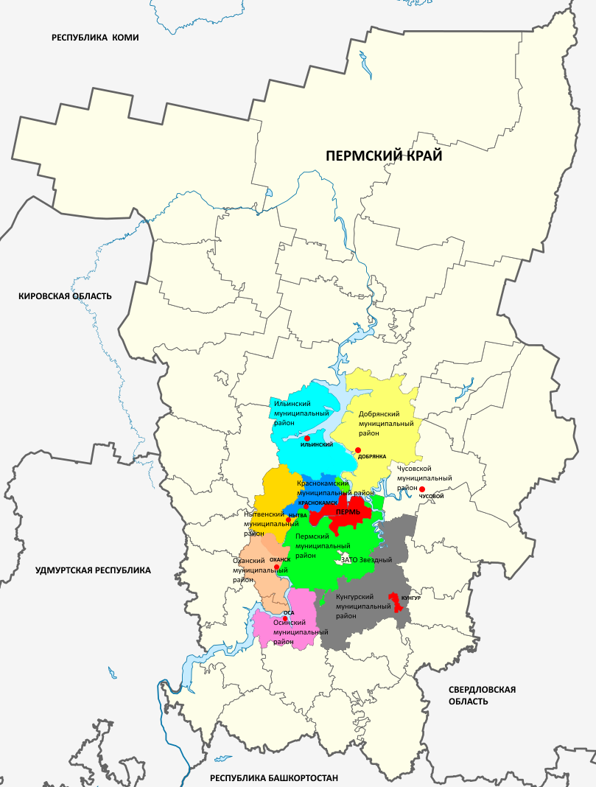
Сельские поселения муниципального района занимают часть ядра агломерации (Пермская локальная система), эколого - компенсационного пояса (территории на расстоянии 20-25 километров от ядра агломерации) и внешнего пояса агломерации. Выгодность экономико-географического положения района обусловлена прохождением через его территорию большинства основных магистралей, связывающих город Пермь с другими районами Пермского края и территориями России.

1.1.2. Историческая ретроспектива. Древнюю историю Пермского муниципального района позволяют изучать археологические памятники, которых более 200. На территории района обнаружены находки всех стадий эпохи камня, они дают основания предположить, что человек здесь поселился около 25-30 тыс. лет назад и прошел эволюцию от охотника на крупных животных ледникового периода до человека оседлого, эпохи неолита. Появляются поселки долговременного характера, осваиваются навыки рыболовства, население постоянно концентрируется в долинах рек, начинается производство глиняной посуды, т.е. начинается период стабилизации хозяйства. Благодаря богатству и разнообразию природных и ландшафтных условий здесь возникали крупные поселки с большим числом жилищ и хозяйственных сооружений, население которых занималось охотой, рыболовством, земледелием и скотоводством, а также обработкой меди и бронзы.
Во II половине XV века Прикамье вошло в состав Русского централизованного государства. В 1570 году на реке Мулянка Строгановы основали русский поселок, построили деревянный острожек. Поселок стал называться Верхние Муллы. Отсюда следует, что село Верхние Муллы являлось административным центром левобережного Строгановского имения задолго до основания города Перми.
XVIII век - время промышленного развития Прикамья. Руками крепостных и приписных государственных крестьян было построено 163 металлургических завода. Часть из них находилась на территории современного Пермского муниципального района. В 1735 году В.Н. Татищевым был основан казенный Юговской медеплавильный завод, вокруг которого впоследствии вырос поселок с двумя церквями, больницей, учебными заведениями. В 1740 году построили Бизярский медеплавильный завод, в этом же году появляется Курашимский медеплавильный завод. 1746 год - дата основания Строгановского Юго-Камского железоделательного завода. В 1756 году возник Хохловский медеплавильный завод, а в 1760 году граф Чернышов основал Бабкинский завод. Все они в основном работали на местном сырье, удовлетворяли запросы сельскохозяйственного производства, потребности быта городского и сельского населения Пермской и других губерний. Тем не менее, основой хозяйственной деятельностью было сельское хозяйство.
По Манифесту Екатерины II в 1775 году выделилась Пермская губерния, а в 1781 г. открылось Пермское наместничество. В состав новой губернии вошло 16 уездов, один из которых был Пермский, с центром в селе Верхние Муллы.
Рисунок 2. Территориально - административное устройство Пермского муниципального района
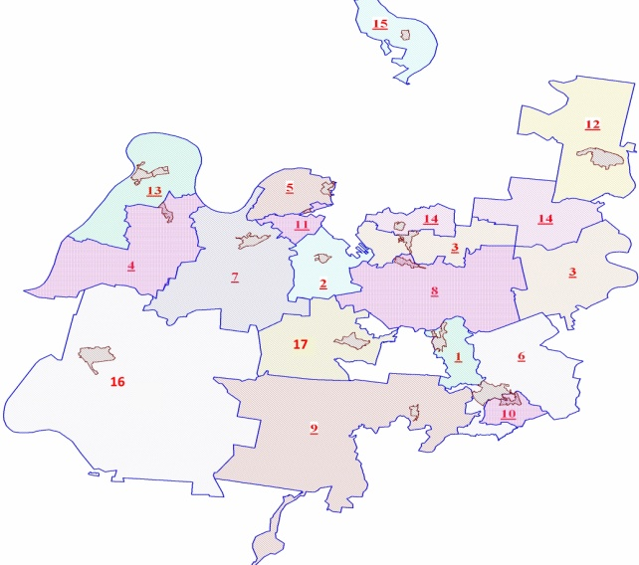
1.1.3. Административное устройство.
Датой официального основания Пермского муниципального района считается 26 марта 1939 года, когда вышел в свет Указ Президиума Верховного Совета РСФСР об образовании Верхнемуллинского (Пермского) района. По состоянию на 01.01.2015 года Пермский муниципальный район Пермского края включает 17 сельских поселений, в которых расположены 223 населенных пункта. Самое большое по численности - Култаевское сельское поселение. В целях организации местного самоуправления определены границы муниципальных образований Пермского муниципального района. Во всех территориях разработаны и приняты Генеральные планы и Правила землепользования и застройки.

Таблица 1. Административное устройство Пермского муниципального района
№ п/п | Наименование  сельского  поселения | Количество  населенных  пунктов | Численность  населения, чел. | Площадь  территории,  кв. км | Расстояние до города Перми, км | Центр  поселения
1 | Бершетское | 2 | 3907 | 83,3 | 34 | с. Бершеть
2 | Гамовское | 11 | 6165 | 94,44 | 21 | с. Гамово
3 | Двуреченское | 19 | 8832 | 279,48 | 15 | п. Ферма
4 | Заболотское | 22 | 1536 | 234,98 | 41 | д. Горшки
5 | Кондратовское | 3 | 10965 | 71,15 | 13 | д. Кондратово
6 | Кукуштанское | 5 | 9071 | 213,99 | 50 | п. Кукуштан
7 | Култаевское | 33 | 11432 | 301,96 | 24 | с. Култаево
8 | Лобановское | 20 | 9731 | 284,27 | 19 | с. Лобаново
9 | Пальниковское | 9 | 1569 | 511,34 | 57 | с. Н.Пальник
10 | Платошинское | 4 | 2432 | 35,36 | 54 | с. Платошино
11 | Савинское | 8 | 6786 | 40,16 | 14 | д. Песьянка
12 | Сылвенское | 12 | 10164 | 94,89 | 38 | п. Сылва
13 | Усть-Качкинское | 9 | 5884 | 159,7 | 50 | с. Усть-Качка
14 | Фроловское | 28 | 4581 | 181,63 | 12 | с. Фролы
15 | Хохловское | 16 | 1298 | 93,64 | 36 | д. Скобелевка
16 | Юго-Камское | 21 | 9287 | 861,15 | 56 | п. Юго-Камск
17 | Юговское | 1 | 2463 | 187,63 | 39 | п. Юг
 | Пермский МР | 223 | 106103 | 3753,05 | 12 | г. Пермь

1.2. Социально - экономическое развитие Пермского муниципального района.
1.2.1. Человеческий потенциал. Демография
Численность населения Пермского муниципального района по данным Всероссийской переписи населения 2010 г. - составила 103444 человека.
На 01.01.2019 г. по данным Пермьстата население района выросло до 112643 человек. Весной, летом и осенью население района увеличивается до 250-300 тыс. человек («отпускники» и пенсионеры, постоянно проживающие в весенне-осенний период на своих дачных участках), а в выходные и праздничные дни - до 500 тыс. человек. Связано это с расположением на территории муниципального образования дачных кооперативов, дачных домов и садовых участков, принадлежащих жителям города Перми. Рост численности населения в Пермском муниципальном районе возобновился с 2012 г., в то время как в целом по Пермскому краю - с 2013 г. Рост численности населения на протяжении периода с 2008 г. по 2018 г. обеспечивался положительным естественным приростом, а с 2012 г. и положительным сальдо миграций.

Диаграмма 1. Рост численности населения Пермского муниципального района
в период 2008-2018 гг.

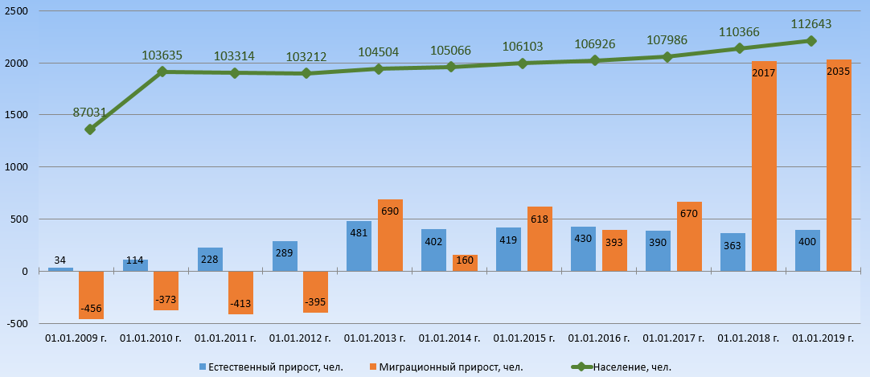

Миграционный прирост после заметного увеличения в 2012 г., когда он составил 66 человек на 10 тыс. человек населения, в 2013 г. снизился до 15 человек на 10 тыс. человек населения. В 2014 г. тенденция к увеличению численности миграции возобновилась и сохраняется на протяжении до 2018 года.
Доля мужчин в населении составляет 47 %, женщин - 53 %. Доля трудоспособного населения в общей численности достаточно высокая - более 60 % при краевом показателе в 50,7 %, что благоприятно для развития района. Уровень безработицы относительно невелик.

(раздел в редакции решения Земского Собрания Пермского муниципального района от 29.08.2019 № 419)

1.2.2. Инфраструктурная сфера

1.2.2.1. Природно-ресурсный потенциал.
Природно-ресурсный потенциал Пермского муниципального района включает минерально-сырьевые ресурсы (песок строительный, песчано-гравийную смесь, глины кирпичные, нефть и газ, торф), аграрные, лесные, водные ресурсы. Наибольшее значение для развития экономики не только района, но и города Перми и Пермской городской агломерации, имеют запасы строительных материалов.
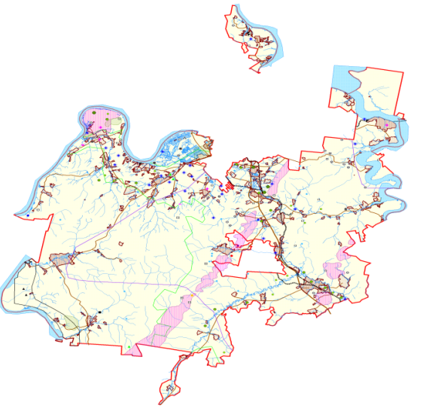
Рисунок 3. Схема размещения природно-сырьевых ресурсов

Шесть разрабатываемых месторождений нефти и газа являются старыми и имеют небольшой дебет добычи. Леса района состоят из еловых и пихтово-еловых, реже – из сосновых и берёзовых насаждений. Значительна примесь широколиственных пород – липы, в меньшей степени клёна. Общая площадь лесного фонда - 248 тыс. га, общий запас древесины – 28,3 млн. м³ (12-место в Пермском крае). Определенное промышленное значение имеют леса, расположенные на юго-западе, юге и востоке Пермского муниципального района.
Во всех агроприродных районах условия оцениваются как благоприятные для развития сельского хозяйства: агроприродный потенциал (АПП) – 75–80 баллов при максимальном значении в Пермском крае 90 баллов.
Водные ресурсы района значительны, но размещены неравномерно по территории. В Пермском муниципальном районе разведано и оценено около 20 месторождений подземных вод, многие из них давно эксплуатируются (например, Усть-Качкинское с 1935 г.).
Под охраной государства находится 43 памятника природы – два геологических, ботанический, ландшафтный, зоологический, 20 ботанических резерватов, 10 историко-природных охранных комплексов, 8 охранных зон, в том числе Усть-Качкинский охраняемый ландшафт площадью 19,2 кв. км.

1.2.2.2. Земельные ресурсы
Площадь в административных границах Пермского муниципального района составляет 3 753,05 кв. км. земель, которые распределены в соответствии с категориями следующим образом: - 45, 8 % земли сельскохозяйственного назначения; - 5,5% занимают земли населенных пунктов; - 6,8% занято землями промышленности, энергетики, транспорта и иного специального назначения; - 37,5% составляют земли лесного фонда (находятся в федеральной собственности); - 4,4 % прочие (земли водного фонда, земли особо охраняемых природных территорий и земли запаса).
Доля площади земельных участков, являющихся объектами налогообложения земельным налогом, в общей площади территории Пермского муниципального района на 01.01.2015 г., составляет 58 %.

Диаграмма 2. Состав земель Пермского муниципального района

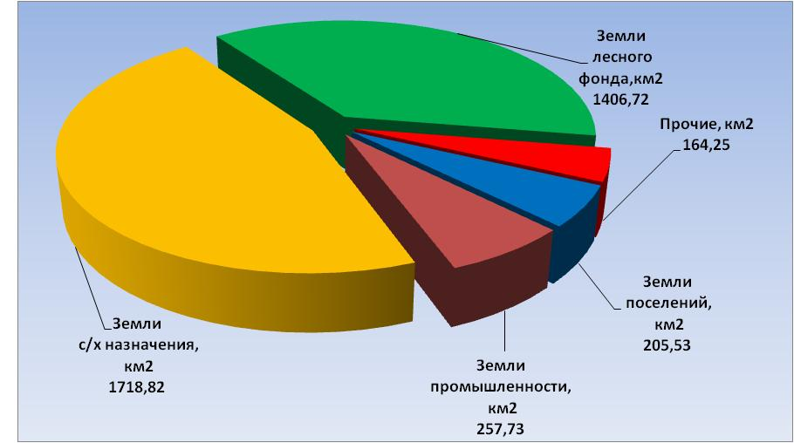

1.2.2.3. Геоэкономическое положение. Транспортная инфраструктура

Рисунок 4. Схема основных транспортных магистралей Пермского края

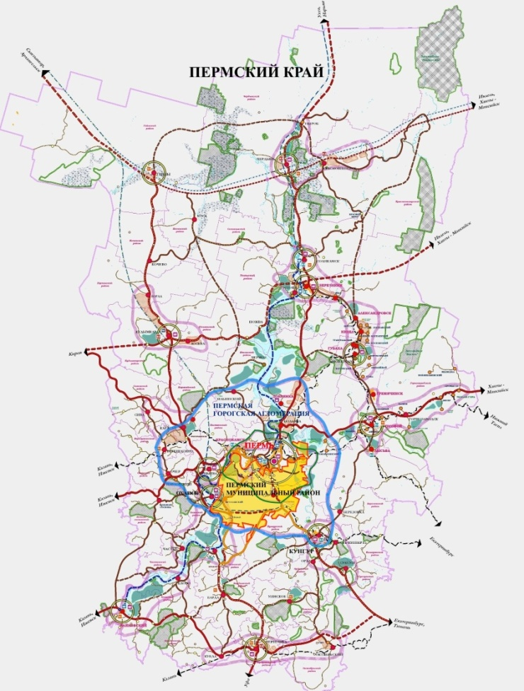
Ключевые характеристики геоэкономического положения Пермского муниципального района, это центральность в пределах Пермского края, выгодное соседское положение с городом Пермь и транзитность не только регионального, но и федерального масштаба. Район полностью входит в состав Пермской городской агломерации, окружая краевой центр с севера, востока и юга. Наряду с Добрянским и Краснокамским муниципальными районами, относится к ближайшему окружению города Перми. Через территорию района проходит большинство основных магистралей, связывающих Пермский край с другими регионами страны. С севера на юго-восток район пересекают: магистральная электрифицированная двухпутная железная дорога Москва -Владивосток (Транссиб) и федеральная автодорога Пермь - Екатеринбург (Р-242). На значительном протяжении границей района с северо-запада и запада является судоходная река Кама, входящая в Единую глубоководную систему европейской части России. В районе расположен международный аэропорт «Большое Савино». Территорию района пересекает несколько магистральных газопроводов и нефтепроводов.
С помощью дорог регионального значения, проходящих через Пермский муниципальный район (Пермь - Усть-Качка; Болгары - Юго-Камск - Крылово; Кукуштан - Чайковский), обеспечивается значительная часть связей города Перми с субъектами РФ, расположенными южнее Пермского края, а также с южными и юго-западными районами края. По дороге Кукуштан - Чайковский на территорию района, минуя краевой центр, заходит еще один транзитный поток, связывающий западные и восточные районы страны.
Через Пермский муниципальный район по дороге Пермь - Ильинский осуществляется прямая связь краевого центра с Ильинским муниципальным районом.
Большинство перечисленных автодорог сформировали первый ярус автотранспортного каркаса автодорожной сети Пермского края:
- Центральная часть Перми - Кукуштан - Крылово - Юго-Камский;
- Западная часть Перми - район Нытвы;
- Центральная часть Перми - Ильинский, создавая условия для активного развития логистической функции района.
Протяжённость автодорог общего пользования местного значения, находящихся в собственности муниципальных образований Пермского муниципального района, на 01.01.2014 г. составила 1 201,3 км. Из них 620,6 км - дороги с твердым покрытием и 394 км - с усовершенствованным. В связи с ростом интенсивности движения автомобильного транспорта в ближайшей перспективе требуется реконструкция основных автодорог района. На территории Пермского муниципального района функционируют 34 автобусных маршрута общей протяженностью 1 207 км, которые соединяют сельские поселения с краевой столицей городом Пермь, что позволяет населению территории трудоустраиваться в краевом центре, а горожанам интенсивно осваивать земли для садоводства и огородничества во многих сельских поселениях Пермского муниципального района. В летний период среднедневной пассажиропоток на территории района превышает 30 000 человек.

1.2.2.4. Градостроительство. Инженерная инфраструктура
Пермский муниципальный район не имеет городских населенных пунктов, но уровень жилищного строительства и урбанистической культуры, достигнутый в некоторых селах и деревнях, выше, чем во многих поселках городского типа и малых городах Пермского края. На 01.01.2015 г. жилищный фонд Пермского муниципального района составил 2268,4 тыс. кв. м. Общая площадь жилых помещений в расчете на одного жителя - 21,01 кв. м.

Диаграмма 3. Структура жилищного фонда Пермского муниципального района на 01.01.2015 г.

В Пермском муниципальном районе находятся следующие объекты жилищно-коммунального назначения, принятые от ведомственных предприятий:
- 1506 домов общей площадью 705,3 тыс. кв. м;
- 55 котельных, 23 тепловых центральных пункта, 155 км тепловых сетей (в т.ч. ветхих 48,2 км);
- 162 объекта водопровода и канализации, 358 км водопроводных сетей (в т.ч. ветхих 54,5 км), 225 км канализационных сетей (в т.ч. ветхих 21 км);
- 46 км электрических сетей (в т.ч. ветхих 28 км); - 442,8 км газопроводов. Обращает на себя внимание высокий процент обеспеченности элементами благоустройства административных центров сельских поселений. Вместе с тем необходимо активизировать работу по развитию инженерной инфраструктуры в тех населенных пунктах, которые в ближайшее время начнут интенсивно развиваться в связи с привлечением инвестиций в жилищное и производственное строительство.
Водоснабжение и водоотведение. В состав Пермского муниципального района входят 223 населенных пункта, из них в 65 населенных пунктах имеются системы центрального водоснабжения. Источником питьевого водоснабжения населенных пунктов являются в основном подземные воды. На территории Пермского муниципального района расположено: 90 источников водоснабжения, 16 водопроводных насосных станций, 358 км водопроводных сетей, 225 км канализационных сетей, 41 канализационная насосная станция, 12 очистных сооружений. В Пермском муниципальном районе, кроме Заболотского сельского поселения, все остальные поселения имеют частично централизованную систему водоотведения.
Тепло и электроснабжение. В Пермском муниципальном районе центральным отоплением оборудовано 54,1 % жилого фонда. Обеспечение потребителей тепловой энергией осуществляется от промышленных, объектовых и квартальных котельных. На территории Пермского муниципального района расположено: 55 котельных, в т.ч. 44 муниципальные, 2 государственные учреждения (ведомственные) и 9 частные, 23 центральных тепловых пункта. Протяжённость муниципальных тепловых сетей составляет 123,8 км в двухтрубном исполнении.
Электроснабжение района осуществляется от системы подстанций ОАО «Пермэнерго». Распределение электроэнергии по району от подстанций 110, 35 кВ осуществляется по воздушным линиям напряжением 10 кВ.
Газоснабжение. Газоснабжение населенных пунктов Пермского муниципального района в настоящее время осуществляется природным и сжиженным газом. Газоснабжение осуществляется от газораспределительных станций (ГРС): ГРС «Сылва», ГРС «Култаево», ГРС «Пермь-76», ГРС «Юго-Камская». В Пермском муниципальном районе из 223 населенных пунктов не газифицированы 164. Полностью не газифицированы населенные пункты Заболотского и Пальниковского сельских поселений. Общая протяженность уличных сетей газоснабжения в Пермском муниципальном районе составляет 470,2 км.

1.2.2.5. Экология. Охрана окружающей среды
Загрязнение атмосферного воздуха сельских поселений Пермского муниципального района в значительной степени формируется предприятиями, расположенными в городе Перми на приграничных с районом территориях.
Непосредственно у границ Пермского муниципального района с юго-западной стороны расположен крупнейший промышленный узел города Перми «Осенцовский». На юге - промузел «Бахаревский», а на северо-востоке промзона поселка Новые Ляды с испытательной станцией ОАО «Пермские моторы» и «Протон-ПМ».
Номенклатура только зарегистрированных выбросов составляет более 120 наименований. Совокупные выбросы загрязняющих веществ от стационарных источников в атмосферу Пермского муниципального района в 2013 г. составили 11 400 тн, что на 9,1 % меньше предыдущего года.
На территории Пермского муниципального района расположен общегородской полигон ТБО Перми «Софроны», который является источником загрязнения атмосферного воздуха (особенно в периоды возгорания), подземных и поверхностных природных вод (в результате фильтрации и ливневых стоков), почв. Кроме того, свалка представляет инфекционную опасность и является местом размножения синантропных животных.
Размещение на территории Пермского муниципального района большого количества дачных участков, садово-огородных кооперативов, зон отдыха приводит к тому, что леса, водные объекты, поселения испытывают значительные сезонные нагрузки - леса вытаптываются, засоряются, грунтовые дороги разбиваются машинами, растительность по берегам водоемов подвергаются вырубке и т.п.
Загрязнение атмосферного воздуха существенно увеличилось за счёт автотранспорта, идущего через Красавинский мост и автомобильный обход города Перми.
Одной из важнейших природоохранных задач Пермского муниципального района является также проблема хранения и утилизации отходов сельскохозяйственного производства. Коэффициент суммарной антропогенной нагрузки в Пермском муниципальном районе составил 7,94.

1.2.3. Экономическая сфера
Пермский муниципальный район по многим параметрам является особенным муниципальным образованием в Пермском крае. Он одновременно сочетает в себе черты аграрной и индустриальной территории, при этом оба эти направления производственной специализации играют важную роль в его экономике. Традиционно экономика Пермского муниципального района базируется на производителях и переработчиках сельхозпродукции. Сбалансировано в ней и присутствие добывающих, обрабатывающих производств, производства и распределения электроэнергии, газа и воды. Неплохо на фоне многих других территорий Пермского края представлены строительство и транспорт. Хорошо развиты торговля и услуги. Предприятиями Пермского муниципального района производится 2 % товаров, работ и услуг Пермского края.
В 2013 г. предприятия и организации распределялись по видам экономической деятельности, следующим образом.

Диаграмма 4. Структура экономики Пермского муниципального района по показателю
«Количество организаций по видам деятельности»

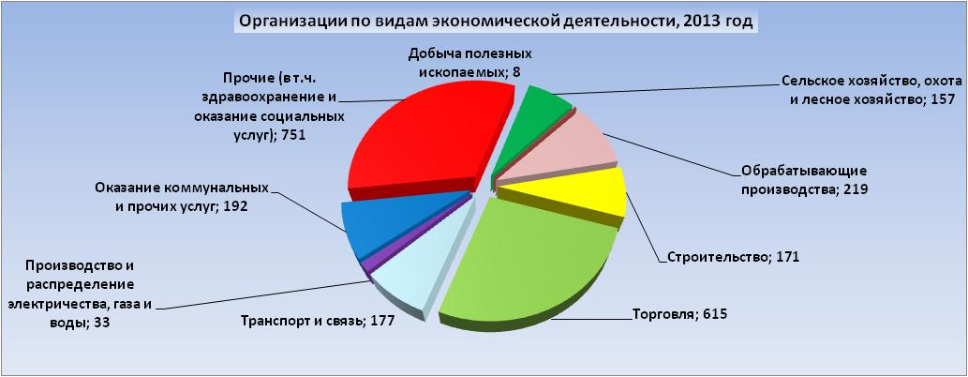

Диаграмма 5. Показатели экономического развития Пермского муниципального района в период
2008-2014 гг.*

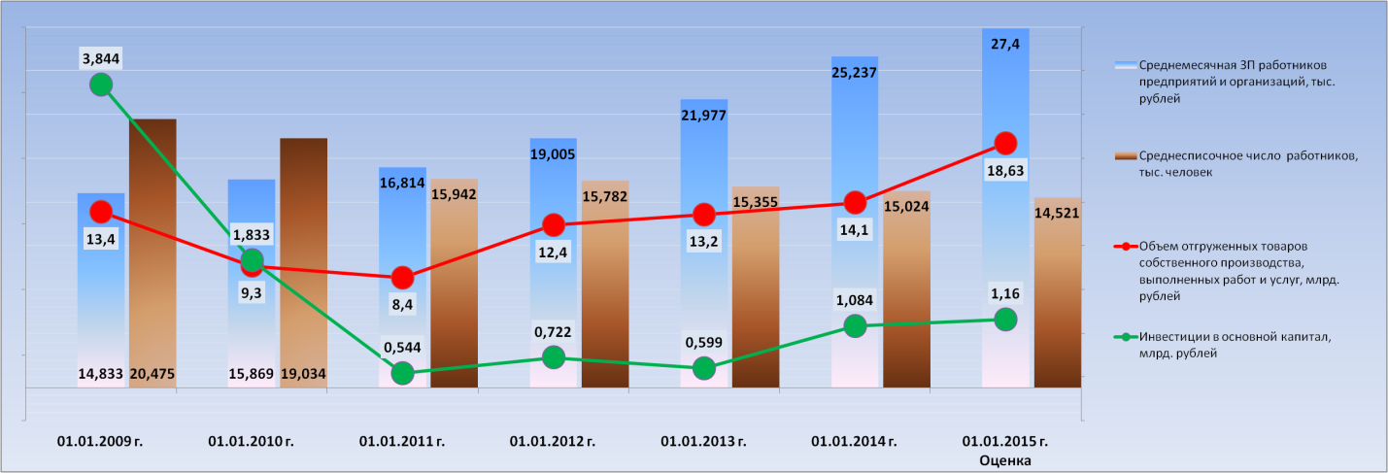
* без субъектов малого предпринимательства
Флагманами экономики Пермского муниципального района являются градообразующие предприятия: ОАО «Птицефабрика «Пермская», ООО «Производство керамического кирпича на Закаменной», ООО «Русь», ООО «Фирма «Радиус-сервис», ОАО «Международный аэропорт «Пермь», ЗАО «Курорт Усть-Качка», ООО «Юговской комбинат молочных продуктов».

1.2.3.1. Сельское хозяйство
В краевом агропромышленном комплексе роль Пермского муниципального района определяется не только его центральным положением, но и сформированным аграрным потенциалом. Сельскохозяйственное производство района представлено 24 сельскохозяйственными предприятиями различных форм собственности, в т.ч. федеральные государственные унитарные предприятия - 4, сельскохозяйственные кооперативы - 5, общества с ограниченной ответственностью - 7, акционерные общества - 8. При этом количество их изменяется вследствие смены собственника. Среди них предприятия индустриального типа - это птицефабрики и крупные животноводческие комплексы. На территории Пермского муниципального района находятся около 280 крестьянских (фермерских) хозяйств и индивидуальных предпринимателей, занимающихся сельскохозяйственным производством, 31,9 тыс. личных подсобных хозяйств. Сельскохозяйственное производство играет существенную роль в деятельности Пермского муниципального района, обладая значительным потенциалом для развития. Основные направления производственной деятельности: молочно-мясное, выращивание овощей в открытом и закрытом грунте, производство яиц и мяса птицы. В пользовании сельскохозяйственных предприятий находится 106,5 тыс. га земли, из них сельхозугодий - 54,3 тыс. га, в том числе пашни - 41,2 тыс. га.

Диаграмма 6. Производство сельхозпродукции на территории Пермского муниципального района в период 2008-2014 гг.

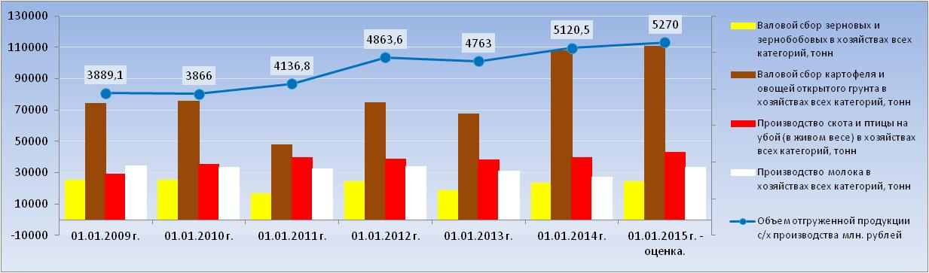

Положительные тенденции в животноводстве: обновление в хозяйствах молочного стада, приобретение высокопродуктивного скота, сокращение поголовья коров, неблагополучного по лейкозу, почти 100%-ное искусственное осеменение коров, строительство и реконструкция животноводческих помещений. В ООО «Русь» построен и введен в эксплуатацию молочный комплекс на 3 000 голов крупного рогатого скота, в том числе 1500 коров, с беспривязным содержанием скота, доильным залом «Карусель» на 40 доильных мест, процесс управления полностью автоматизирован. В СПК «Хохловка» произведена реконструкция действующего молочного комплекса с переводом коров на беспривязное содержание, доением в молочном зале, увеличением поголовья коров до 420 голов. В большинстве хозяйств проведена модернизация молочного и животноводческого оборудования. В результате реализации инвестиционных проектов в хозяйствах увеличились поголовье скота, продуктивность коров, валовое производство молока.
Высокие показатели производства достигнуты в отрасли мясного птицеводства. В ОАО «Птицефабрика «Пермская», которая является промышленной площадкой по производству мяса птицы, проводится модернизация корпусов, установлено оборудование для содержания и выращивания бройлеров, холодильное оборудование и оборудование для приготовления кормов.
В целях осуществления сотрудничества и координации действий по реализации Программы развития сельского хозяйства и обеспечения продовольственной безопасности Пермского края и развития сельских территорий, 2 апреля 2013 г. администрацией Пермского муниципального района и Министерством сельского хозяйства и продовольствия было подписано соглашение № 26 «О реализации мероприятий долгосрочной целевой программы развития сельского хозяйства и регулирование рынков сельскохозяйственной продукции, сырья и продовольствия в Пермском крае на 2013-2020 годы».

1.2.3.2. Строительство
Анализ развития строительного сектора экономики Пермского муниципального района позволяет сделать вывод, что за рассматриваемый период ввод в действие жилых домов существенно увеличивался с 2008 г. по 2010 г., в последующие два года темпы замедлились. В 2013 г. введено уже 124 250 кв. м, а в 2014 г. - 127 129 кв. м.
Ввод в действие жилых домов, построенных индивидуальными застройщиками, имеет аналогичные тенденции. Пермский муниципальный район занимает 1 место по вводу в действие жилых домов на 1000 человек населения, и этот показатель в 2014 г. составил 1190 кв. м. Анализ показателей ввода жилья в разрезе сельских поселений показывает, что наиболее активно строительство жилья в последние годы идет в сельских поселениях, непосредственно прилегающих к городу Перми: Фроловском, Двуреченском, Кондратовском, Лобановском, Гамовском.

Диаграмма 7. Ввод жилья в Пермском муниципальном районе в период 2008-2014 гг.

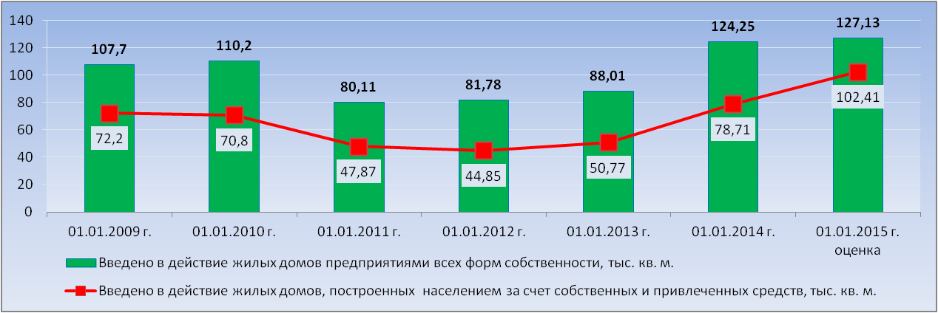

1.2.3.3. Малое предпринимательство. Туризм
Малое предпринимательство в основном представлено в таких сферах экономики как розничная торговля, жилищно-коммунальное хозяйство, сфера сервиса и бытовых услуг, строительство, транспортные услуги. Недостаточное развитие малого бизнеса отмечается в сфере производства и переработки сельхозпродукции, здравоохранении, образовательных услуг, услуг культуры и спорта и других сферах, охватывающих социальные услуги. Наблюдается оживление малого бизнеса в сельском хозяйстве, в сфере туризма. На территории Пермского муниципального района 01.01.2015 г. зарегистрировано 3 683 субъекта малого предпринимательства. Рост к предыдущему году - 4,9 %.

Диаграмма 8. Малый бизнес Пермского муниципального района в период 2008-2014 гг.
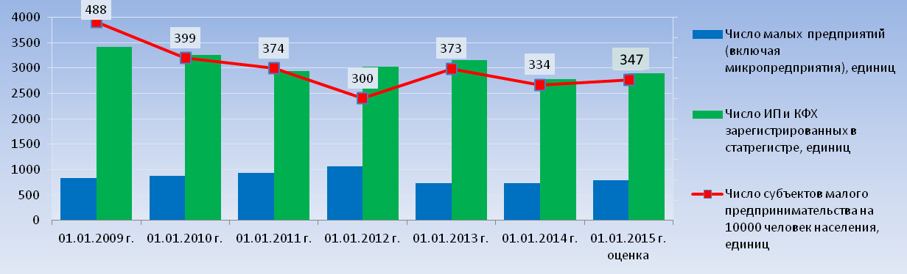
С целью создания условий для развития малого и среднего предпринимательства в районе принята Муниципальная программа «Экономическое развитие Пермского муниципального района на 2014-2016 годы», в рамках которой реализуются две подпрограммы: «Поддержка малого и среднего предпринимательства в Пермском муниципальном районе на 2014-2016 годы», «Развитие туризма в Пермском муниципальном районе на 2014-2016 годы». По предварительной оценке, за первый год реализации муниципальной программы финансовой поддержкой воспользовались 63 субъекта малого предпринимательства, из них в форме субсидий - 13 субъектов, в форме микрозаймов - 50. В форме консультаций получили поддержку 488 субъектов малого предпринимательства. Общий объем финансирования подпрограммы за 2014 г. составил 14 162 тыс. рублей.
Пермский муниципальный район обладает высоким туристско-рекреационным потенциалом, на его территории сосредоточены уникальные природные и рекреационные ресурсы, объекты культурного и исторического наследия, проходят экономические, спортивные и культурные события. В районе представлен широкий спектр привлекательных туристических объектов, развитие которых должно обеспечиваться наличием всех видов базовой инфраструктуры. Однако туристский потенциал района используется далеко не в полной мере. Для изменения сложившейся ситуации необходимо активное муниципальное участие в решении проблем по обеспечению туристско-рекреационных комплексов инженерной инфраструктурой (сети энергоснабжения, водоснабжения, транспортные сети, очистные сооружения и т.п.), что позволит привлечь инвестиции в туристскую отрасль и индустрию развлечений на условиях государственно-частного партнерства.

Таблица 2. Оценка туристического потенциала Пермского муниципального района
Турпоток, чел. | Деловой туризм | Лечебный туризм | Событийный туризм | Активный туризм | Прочие виды  туризма | Итого
01.01.2012 г. | 16003 | 37307 | 0 | 6127 | 16659 | 76096
01.01.2013 г. | 29356 | 33446 | 0 | 4041 | 25826 | 92669
01.01.2014 г. | 33968 | 36678 | 0 | 1111 | 31549 | 103306

1.2.4. Социальная сфера.

1.2.4.1. Здравоохранение
Состояние здоровья населения является показателем социально - экономического развития общества, наличия в стране действенной системы социальных гарантий, характеризующих степень ответственности государства перед своими гражданами.
Основной целью государственной политики в области здравоохранения на период до 2020 года является формирование системы, обеспечивающей доступность медицинской помощи и повышение эффективности медицинских услуг, объемы, виды и качество которых должны соответствовать уровню заболеваемости и потребностям населения, передовым достижениям медицинской науки.

Рисунок 5. Дислокация учреждений здравоохранения в Пермском муниципальном районе.

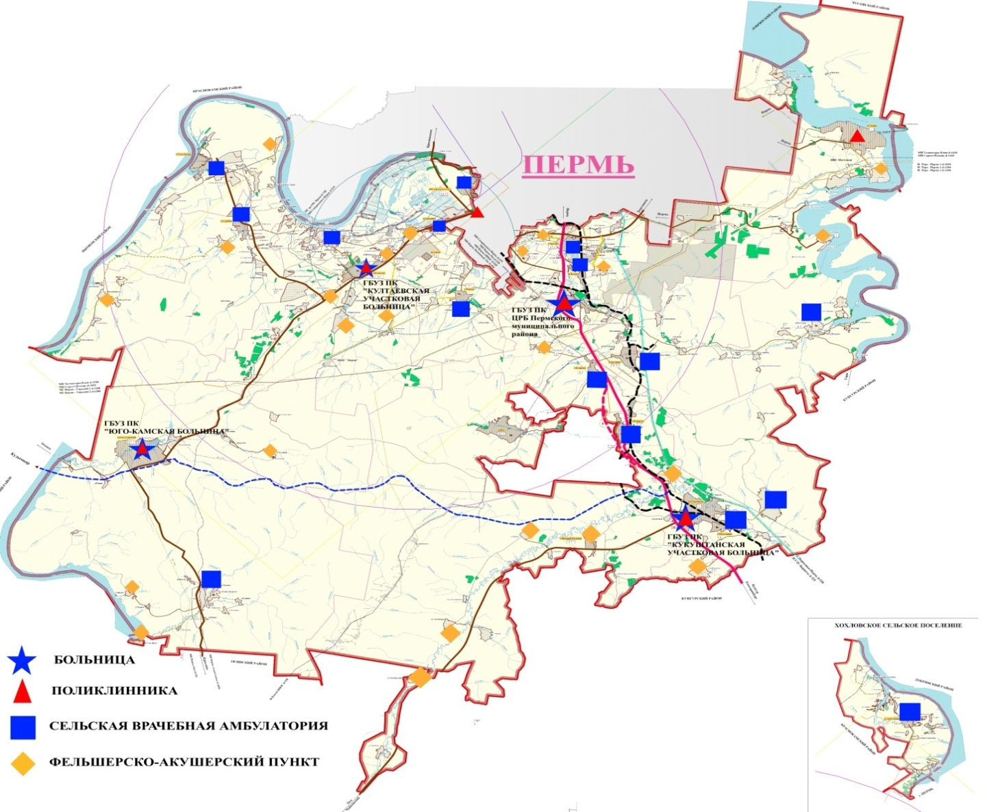
На территории Пермского муниципального района функционируют следующие государственные бюджетные учреждения здравоохранения Пермского края (ГБУЗ ПК):
- Центральная районная больница (ЦРБ) Пермского муниципального района, стационар в селе Лобаново (Лобановское сельское поселение) и поселке Сылва (Сылвенское сельское поселение), 3 поликлиники, 10 сельских врачебных амбулаторий (СВА) и 7 фельшерско-акушерских пунктов (ФАП);
- Култаевская участковая больница, стационар в селе Култаево (Култаевское сельское поселение), поликлиника, 3 СВА, 8 ФАПов;
- Кукуштанская участковая больница, стационар в поселке Кукуштан (Кукуштанское сельское поселение), поликлиника, 2 СВА, 6 ФАПов;
- Юго-Камская больница, стационар в поселке Юго-Камский (Юго-Камское сельское поселение), поликлиника, 1 СВА, 3 ФАПа;
- Станция скорой помощи Пермского муниципального района, 10 врачебно-фельшерских бригад.
Кроме этого работают 3 частных медицинских учреждения: ООО «Усть-Качкинская сельская врачебная амбулатория» (Усть-Качкинское сельское поселение); ООО «Рождественская сельская врачебная амбулатория» (Юго-Камское сельское поселение); ООО «УралРегионМед» (Сылвенское сельское поселение).
На 01.01.2014 г. уровень общей заболеваемости жителей Пермского муниципального района составил 2 121,4 случаев на 1000 человек, что на 20,8 % выше, чем в среднем по Пермскому краю. А смертность в трудоспособном возрасте и младенческая смертность составили 4,3 и 7,6 промилле, соответственно, что на 35,8 и 9,6 % ниже краевого уровня.

Диаграмма 9. Общая и младенческая смертность в период 2008-2014 гг.

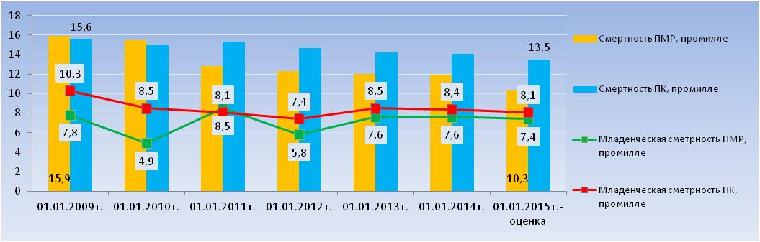

1.2.4.2. Образование

С 2014 г. функционирование и развитие системы образования Пермского муниципального района строится на основе «Программы развития системы образования Пермского муниципального района на 2014-2016 годы».

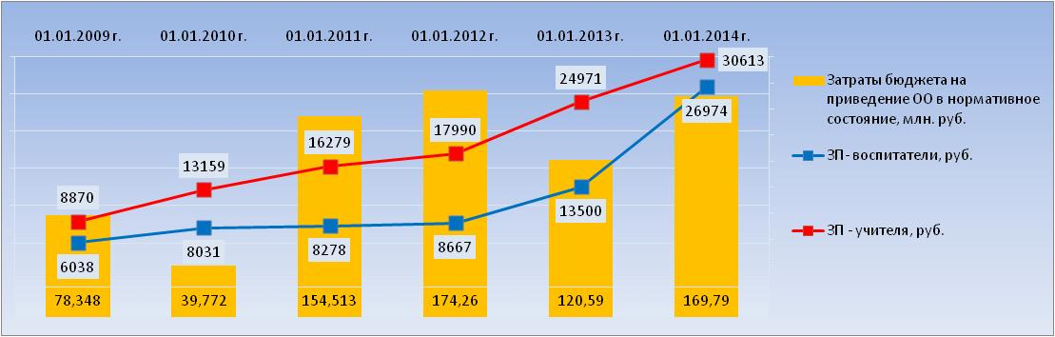
Диаграмма 10. Итоги реализации программы «Развитие системы образования Пермского муниципального района на 2010-2013 гг.»

Система образования района имеет позитивную динамику практически по всем уровням образования. По итогам 2013 г. Пермский муниципальный район выиграл номинацию «Количество вновь введенных мест в дошкольном образовании». За 2013 г. было вновь создано 947 мест, в 2014 г. ожидается 1900.
Рисунок 6. Дислокация организаций образования в Пермском муниципальном районе

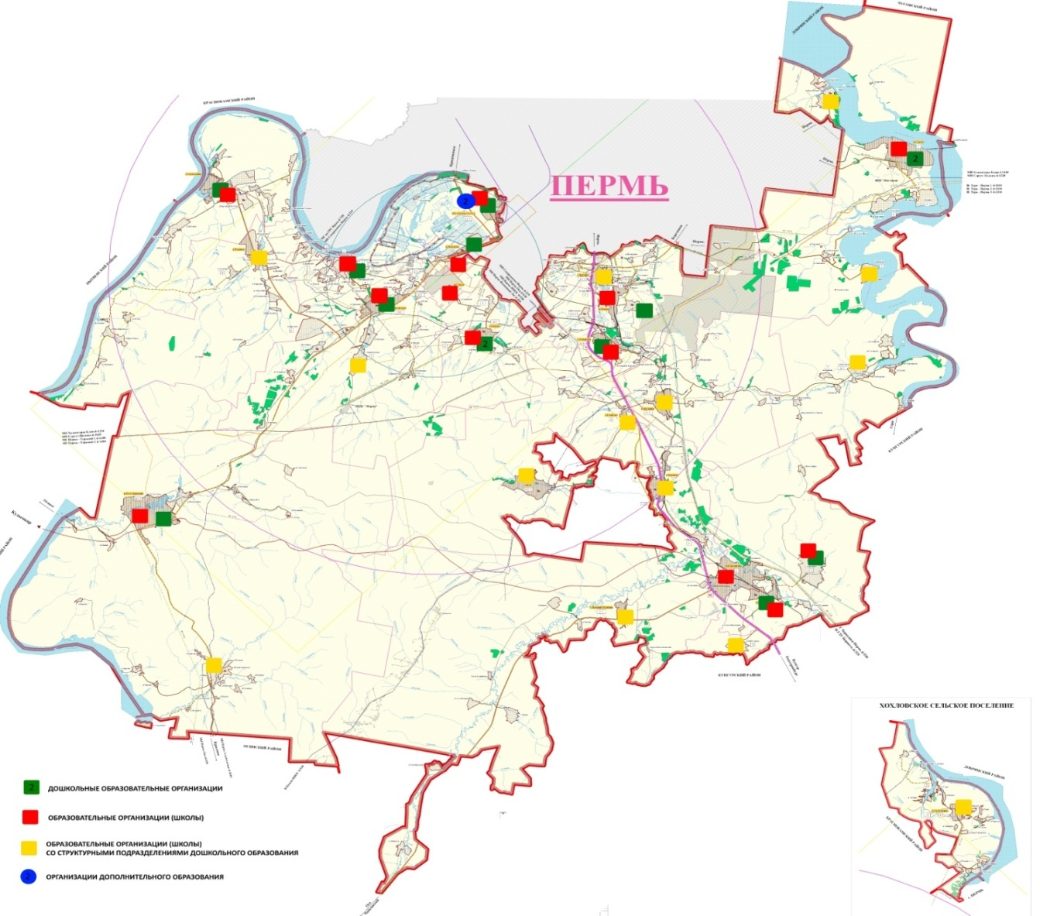
На 01.01.2015 г. образовательное пространство района представлено 45 образовательными организациями: 14 детскими садами (5340 воспитанников), 29 школами (11 408 обучающихся), в том числе - 14 школ со структурным подразделением - детский сад (824 воспитанника), 2 организации дополнительного образования МАОУ ДОД «Детско-юношеский центр «Импульс» и МАОУ ДЮСШ «Вихрь» (охвачено 7700 детей). Система образования достаточно многогранна, территориально разбросана, многоаспектна.
Школьное образование. По итогам 2014 г. 5 школ Пермского муниципального района вошли в список 50-ти лучших школ Пермского края: Соколовская - 9 место, Бабкинская - 35, Платошинская - 39, Бершетская - 41, Гамовская - 50. В 2014 г. ЕГЭ сдавали 365 выпускников. По результатам всех экзаменов средний балл по обязательным предметам вырос на 1,6 баллов. Больше половины из них поступают в высшие учебные заведения.

Диаграмма 11. Школьное образование Пермского муниципального района в период 2008-2014 годы
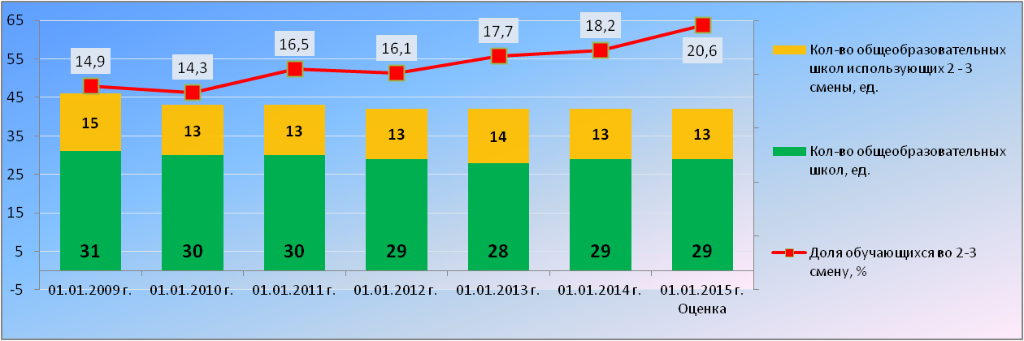
Дошкольное образование. C 1 января 2013 г. прекратилась реализация краевого пилотного проекта «Мамин выбор». На основании решения Земского Собрания Пермского района от 25.10.2012 г. № 297 на территории района начал действовать муниципальный проект «Предоставление пособий семьям, имеющим детей в возрасте от 3 до 5 лет, не посещающих дошкольные образовательные учреждения Пермского муниципального района». Постановлением администрации района от 16.11.2012 г. № 3218 утверждено «Положение о порядке выплаты пособий семьям, имеющим детей в возрасте от 3 до 5 лет, не посещающих дошкольные образовательные учреждения Пермского муниципального района». В Пермском муниципальном районе на 01.01.2015 г., из 10 800 детей в возрасте до 7 лет получают услугу дошкольного образования 6 164 детей. Самое большое количество детей этого возраста, не посещающих детские сады, располагается в 5 населенных пунктах: деревня Кондратово (Кондратовское сельское поселение) - 195 человек, село Култаево (Култаевское сельское поселение) - 109 человек, Савинское сельское поселение - 75 человек, поселок Кукуштан (Кукуштанское сельское поселение) - 54 человека и село Нижние Муллы (Култаевское сельское поселение) - 24 человека.
Дополнительное образование. За 3 последних года занятость детей дополнительным образованием по статистике, подаваемой на начало календарного года, составила: 2012 г. - 81 % детей, 2013 г. - 85,5%, 2014 г. - 87,2 %, что значительно выше краевого показателя. Основное направление деятельности учреждений дополнительного образования это методическая, досугово-спортивная и организационная работа, а также реализация дополнительных образовательных программ физкультурно-спортивной и туристско-краеведческой направленности с детьми в Пермском муниципальном районе. В районных учреждениях дополнительного образования занимаются 4 000 школьников. При школах дополнительным образованием охвачено 4 150 детей. В муниципальную систему дополнительного образования входят также и 7 детских школ искусств, в которых занимается около 1500 школьников, и творческие объединения при домах культуры – более 950 детей. Стабильно высокий охват дополнительным образованием, разнообразная направленность и высокая результативность наблюдаются в Култаевской (Култаевское сельское поселение), Лобановской (Лобановское сельское поселение), Усть-Качкинской (Усть-Качкинское сельское поселение), Рождественской (Юго-Камское сельское поселение), Кондратовской (Кондратовское сельское поселение), Кояновской (Лобановское сельское поселение), Лядовской (Сылвенское сельское поселение), Бершетской (Бершетское сельское поселение), Сылвенской (Сылвенское сельское поселение) и Юго-Камской (Юго-Камское сельское поселение) школах.

1.2.4.3. Сфера культуры, досуга и физической культуры
У Пермского муниципального района уникальное географическое положение. Близость к городу создает ситуацию конкурентности в организации культурного досуга селян. Происходящие в последние годы в обществе процессы совершенствования политической, экономической и социальной сфер жизни выявили глубокий разрыв между имеющимися культурным потенциалом и состоянием материально-технического и организационно-правового обеспечения сферы культуры. На 01.01.2015 г. в Пермском муниципальном районе функционируют:
- 19 клубных учреждений, в 2013 г. - 22;
- 16 библиотек, в 2013 г. - 20;
- 7 детских школ искусств;
- 7 домов спорта, в 2013г. - 6;
- музей истории Пермского района.
Число учреждений уменьшилось в связи с укрупнением сельских поселений Пермского муниципального района и «оптимизацией» сети учреждений культуры путем слияния и укрупнения. Среди большого количества учреждений, а это - 50 единиц, подведомственны управлению культуры всего 9 учреждений. Это 7 Детских школ искусств (включая 4 филиала), музей и муниципальное учреждение физической культуры и спорта «Красава» в Кондратовском сельском поселении. Остальные входят в структуру сельских поселений и финансируются соответствующими бюджетами.
Гордость Пермского муниципального района - Детские школы искусств. Образовательный процесс школ охватывает детей с 5-ти до 18-ти лет. В 2014 учебном году контингент учащихся составил 1 847 человек. Это 11,5% от общего количества детей этого возраста, проживающих в Пермском муниципальном районе. Сохранность контингента - 95 %. Продолжают обучение в начальных, средних и высших профессиональных учреждениях по специальности сферы искусства и культуры - 10 % выпускников.
В 17 сельских поселениях Пермского муниципального района библиотечное обслуживание организовано 16 муниципальными библиотеками. Учредителями библиотек являются органы местного самоуправления сельских поселений. Услугами муниципальных библиотек ежегодно пользуется 34,9% жителей Пермского муниципального района (этот показатель характеризует хороший уровень работы). Книжный фонд насчитывает более 300 тыс. единиц хранения на различных носителях информации (при нормативе -700-900 тысяч). Доля каталогов, переведенных в электронный вариант, составляет 18%. По Пермскому краю это очень низкий показатель. Все 16 библиотек имеют доступ к сети Internet.

Рисунок 7. Дислокация учреждений культуры, досуга и физической культуры в
Пермском муниципальном районе.

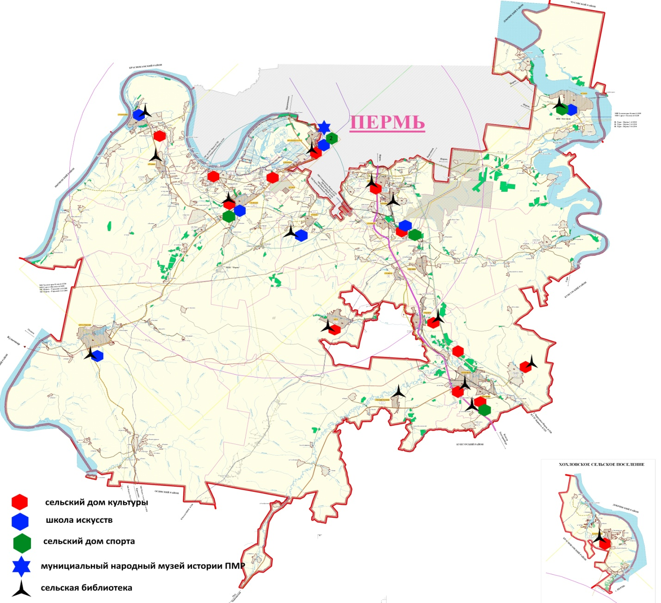
На территории Пермского муниципального района присутствуют памятники археологического наследия федерального и регионального значения, градостроительства и архитектуры регионального значения. На территории Хохловского сельского поселения расположен архитектурно-этнографический музей деревянного зодчества, который имеет статус федерального.
Для реализации важной задачи - сохранение культурно - исторического наследия - в районе создано муниципальное учреждение «Музей истории Пермского района», который по праву можно считать гордостью Пермского муниципального района. Коллекция музея насчитывает около 4 тыс. музейных предметов основного фонда. Музей использует разные возможности для пополнения фонда, и важной составной частью музейной деятельности в этой области является увеличение коллекции путем получения в дар экспонатов от жителей и организаций Пермского муниципального района. Ежегодно коллекция пополняется на 100 экспонатов. Реализуя задачу повышения уровня и качества культурно-досуговых услуг путем создания условий для развития сотрудничества учреждений культуры, партнерских связей, добросовестной конкуренции в области культуры на районном уровне, управлением культуры ежегодно проводятся районные конкурсы и фестивали, которые способствуют поддержке творческих инициатив жителей района, социально-культурному развитию сельских поселений Пермского муниципального района, их культурному разнообразию и культурной идентификации. Районные конкурсы и фестивали проводятся по разным жанрам и направлениям искусства и творчества. В среднем, ежегодно - это 18 районных творческих акций, в которых участвуют около 3 тысяч человек.
Пермский муниципальный район - краевой лидер в таких видах спорта как лыжные гонки, волейбол (мужчины), футбол, лёгкая атлетика, настольный теннис, баскетбол, борьба вольная, рукопашный бой, спортивный туризм. Есть положительные сдвиги и в гиревом спорте. Всего в Пермском муниципальном районе регулярно занимаются спортом более 20 000 человек, причём этот показатель ежегодно увеличивается. Для населения Пермского муниципального района проводятся более 80 мероприятий в год по различным видам спорта, ещё в 50 соревнованиях жители Пермского муниципального района принимают участие на краевом уровне. Всего в течение года в соревнованиях принимают участие порядка 15 000 человек, при этом на спортивных мероприятиях присутствуют более 30 000 зрителей.

1.2.4.4. Реализация молодежной политики
42 % населения Пермского муниципального района - это молодые люди до 30 лет. В 2010 г. создан и работает Фонд молодежных инициатив при главе Пермского муниципального района, куда входят представители сельских поселений района. В течение 2010 - 2012 гг. были сформированы молодежные активы практически в каждом поселении Пермского муниципального района. Они объединяют наиболее активных молодых единомышленников, которые небезразличные к тому, что происходит в настоящем, и имеющие уверенный взгляд в будущее.
Основные задачи деятельности Фонда:
- стимулирование и мотивация молодежи к проявлению гражданской активности;
- развитие и популяризация молодежных инициатив в Пермском муниципальном районе;
- содействие созданию молодежных объединений, защита их прав и законных интересов;
- поддержка деятельности молодежи в сфере образования науки, культуры, искусства, спорта, просвещения, духовного развития личности;
- повышение профессионализма молодежных лидеров.
Ежегодно организовываются более 10 крупных районных мероприятий для молодежи. Работает молодежный консультативный совет при Главе Пермского муниципального района.

1.2.4.5. Социальная защита населения
В соответствии с Федеральным законом от 06.10.2003 № 131-ФЗ «Об общих принципах организации местного самоуправления в Российской Федерации» социальная защита населения не является полномочиями Пермского муниципального района. Деятельностью по социальной защите населения на территории Пермского муниципального района занимается отдел по Пермскому муниципальному району территориального управления Министерства социального развития Пермского края во взаимодействии с органами местного самоуправления.
Основное направление деятельности территориального управления являются:
- предоставление мер социального сопровождения граждан, оказавшихся в трудной жизненной ситуации;
- осуществление полномочий по опеке и попечительству над несовершеннолетними и совершеннолетними недееспособными гражданами;
- предоставление государственных услуг населению, входящих в перечень услуг, которые являются необходимыми и обязательными для предоставления исполнительными органами государственной власти Пермского края;
- взаимодействие с государственными и исполнительными органами, территориальными органами местного самоуправления, с учреждениями и организациями по совместному решению вопросов социальной защиты населения, в том числе и общественными.
Пилотные проекты и новые технологии. С 2008 г. используется такая форма, как «Социальное такси», предназначенное для перевозки инвалидов, не имеющих возможности по состоянию здоровья пользоваться общественным транспортом. Оказываемые услуги предоставляются гражданам с оплатой 30% от стоимости проезда.
Начиная с 2007 г. реализуется технология «Семья для пожилого», когда дееспособный гражданин оформляет попечительство в форме патронажа над одиноким гражданином пожилого возраста или инвалидом, утратившим способность к самообслуживанию и нуждающимся в постоянной посторонней помощи.
Малоимущим семьям и малоимущим одиноко проживающим гражданам, которые по независящим от них причинам имеют среднедушевой доход ниже величины прожиточного минимума, установленного в Пермском крае, оказывается государственная социальная помощь на основании социального контракта.
Адресная социальная помощь на основе социального контракта направлена на стимулирование активных действий со стороны граждан по преодолению трудной жизненной ситуации. Государственная социальная помощь назначается на срок от трех месяцев до одного года исходя из содержания программы социальной адаптации. Размер единовременной денежной выплаты не может превышать 50 тыс. руб. из средств краевого бюджета на развитие личного подсобного хозяйства.

(раздел в редакции решения Земского Собрания Пермского муниципального района от 29.08.2019 № 419)

1.2.4.6. Общественная безопасность
В 2014 г. несмотря на ряд сложностей объективного и субъективного характера, органам внутренних дел удалось контролировать криминогенную обстановку в Пермском муниципальном районе. Как следствие, достигнуто снижение на 15,6 % уровня преступности, что практически вдвое выше среднекраевого. При этом в 2014 г. зарегистрирован рост уровня подростковой преступности на 59,2%. На 01.01.2015 г. на учете в ОДН состоит 390 несовершеннолетних, из них выявлено и поставлено на учет в 2014 г. по различным основаниям 279 несовершеннолетних.
За 12 месяцев 2014 г. на территории Пермского района зарегистрировано 336 ДТП (- 6,7%), в которых погибло 50 человек (- 13,8 %) и ранено 503 человека (- 3,5 %), то есть достигнуто значительное снижение количества погибших в результате ДТП, а это на сегодняшний день основной показатель деятельности Госавтоинспекции. Значительное количество ДТП обусловлено наличием на территории района федеральных и региональных автодорог. Основное количество ДТП произошло в летние месяцы (май-сентябрь), что в первую очередь обусловлено значительным сезонным увеличением как количества автотранспорта, так и жителей. В первую очередь это связано со спецификой самого района, его близостью с городом Пермь.
Муниципальное казенное учреждение «Центр обеспечения безопасности Пермского муниципального района» является постоянно действующим органом управления, специально уполномоченным администрацией Пермского муниципального района на решение задач в области защиты населения и территорий от чрезвычайных ситуаций и гражданской обороны Пермского муниципального района.

1.2.5. Сфера муниципального управления

1.2.5.1. Бюджетные отношения
Доходы бюджета Пермского муниципального района формируются в соответствии с бюджетным законодательством РФ, законодательством о налогах и сборах и законодательством об иных обязательных платежах.
К доходам бюджета Пермского муниципального района относятся налоговые доходы, неналоговые доходы и безвозмездные поступления.

Диаграмма 12. Поступление налоговых и неналоговых платежей с территории Пермского муниципального района в разные уровни бюджетной системы РФ, млн. руб. (по данным ФНС РФ)

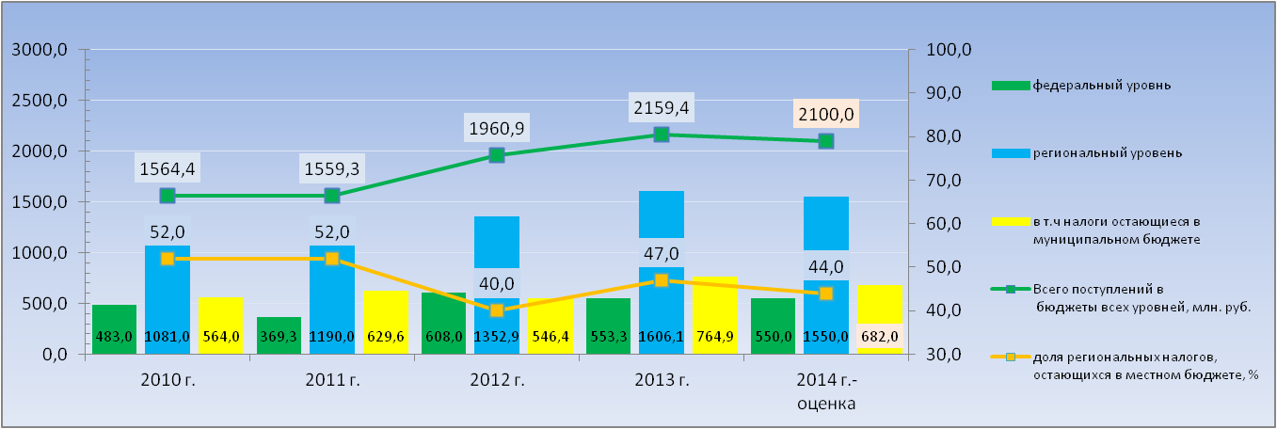
Налоговые и неналоговые доходы муниципальных районов урегулированы, соответственно, в ст. ст. 61.1 и 62 БК РФ. Кроме того, в ст. 58 БК РФ установлены дополнительные полномочия субъектов РФ по установлению нормативов отчислений в местные бюджеты от федеральных и региональных налогов и сборов, поступающих в региональные бюджеты.
В соответствии с действующим законодательством в бюджет Пермского муниципального района зачисляются:
Налоговые доходы: налог на доходы физических лиц; единый налог на вмененный доход для отдельных видов деятельности; государственная пошлина (подлежащая зачислению по месту государственной регистрации, совершения юридически значимых действий или выдачи документов); транспортный налог; акцизы на автомобильный и прямогонный бензин, дизельное топливо, моторные масла для дизельных и (или) карбюраторных (инжекторных) двигателей, производимые на территории РФ;
Неналоговые доходы: поступления от использования муниципального имущества (аренда земли и имущества) и от его продажи, платежи за пользование природными ресурсами, штрафов и прочие поступления;
Безвозмездные поступления: безвозмездные поступления от других бюджетов бюджетной системы Российской Федерации; безвозмездные поступления от государственных (муниципальных) организаций; безвозмездные поступления от негосударственных организаций; доходы бюджетов бюджетной системы Российской Федерации от возврата остатков субсидий, субвенций и иных межбюджетных трансфертов, имеющих целевое назначение, прошлых лет; возврат остатков субсидий, субвенций и иных межбюджетных трансфертов, имеющих целевое назначение, прошлых лет; прочие безвозмездные поступления.

Диаграмма 13. Доходы бюджета Пермского муниципального района в период 2008-2014 гг.

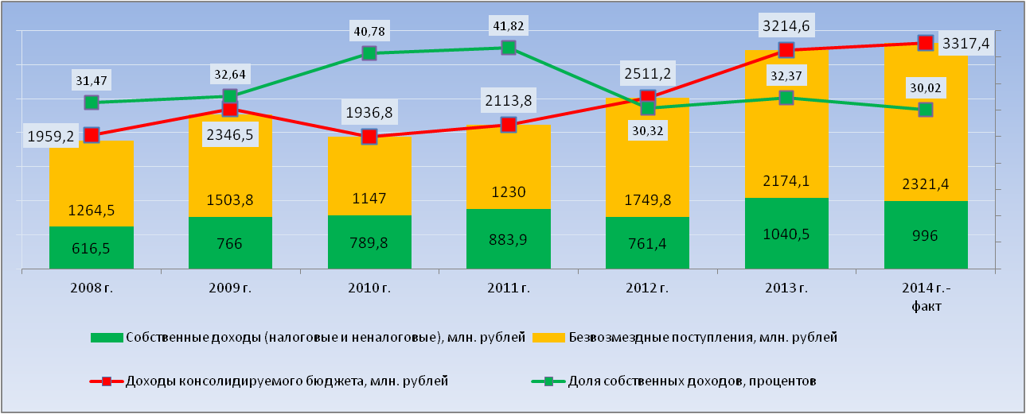

Расходы бюджета Пермского муниципального района - выплачиваемые из бюджета района денежные средства, за исключением средств, являющихся источниками финансирования дефицита бюджета Пермского муниципального района. Расходы бюджета направляются на выполнение полномочий органов местного самоуправления, установленных Федеральным законом от 06.10.2003 № 131-ФЗ «Об общих принципах организации местного самоуправления в Российской Федерации» (статья 15).

Диаграмма 14. Структура расходов бюджета Пермского муниципального района на 2014 г. (план)

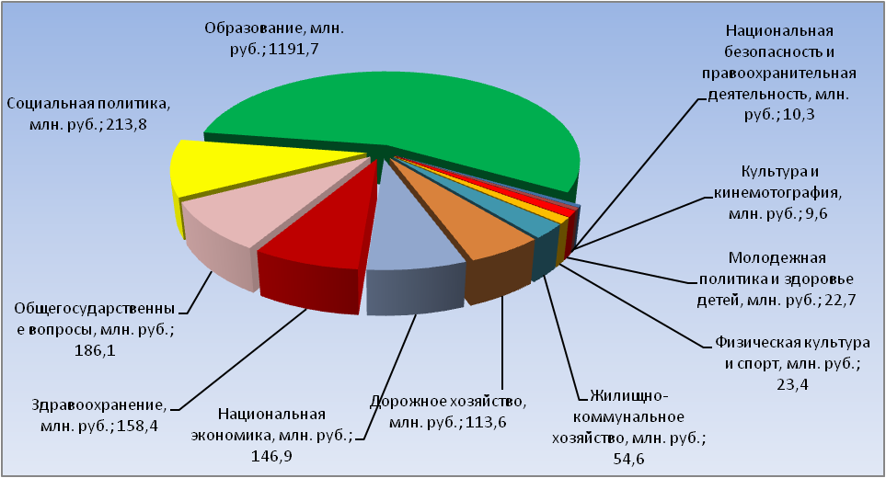

1.2.5.2. Эффективность деятельности органов местного самоуправления
Экономическая, политическая и социальная стабильность общества - это один из главных факторов, определяющих эффективность муниципального управления. Механизм муниципального управления содержит инструменты, позволяющие регулировать публичные интересы, которые можно разделить на три группы.
Первая группа инструментов включает удовлетворение потребностей, которые более эффективно осуществлять сообща и невозможно осуществить в частном порядке. Это инженерная инфраструктура - дороги, улицы, мосты, водоснабжение и канализация, очистка от мусора, освещение, отопление домов. Это системы образования, здравоохранения, защиты природы, социальная защита, общественная безопасность.
Вторая группа инструментов осуществляет корректировку и согласование интересов различных муниципальных образований (например, доноров и дотируемых территорий), муниципальных образований и субъектов, действующих на их территории, муниципальных образований и субъектов Федерации, чтобы обеспечить целостность и нормальный процесс развития местного сообщества.
Третья группа инструментов относится к регулированию деятельности субъектов хозяйственной деятельности, не входящих в муниципальную собственность. В этом случае основными методами управления являются индикативные методы.
Перечень показателей эффективности деятельности органов местного самоуправления городских округов и муниципальных районов утвержден Указом Президента РФ от 28.04.2008 № 607 «Об оценке эффективности деятельности органов местного самоуправления городских округов и муниципальных районов». В Указе наибольшее внимание уделено показателям, которые в основном зависят от деятельности местных властей и характеризуют качество жизни населения, степень внедрения новых методов и принципов управления.

Диаграмма 15. Показатели эффективности деятельности органов местного самоуправления Пермского
муниципального района в период 2011-2014 гг.

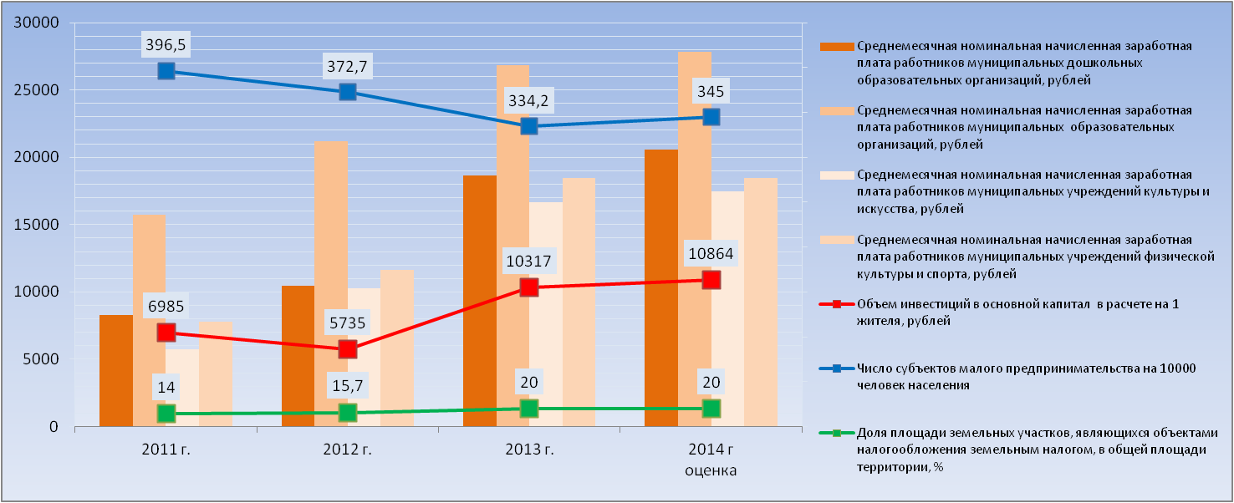

1.3. Роль и место Пермского муниципального района в региональной экономике
Традиционно Пермский муниципальный район занимает лидирующее место в сельхозпроизводстве и переработке продукции животноводства и птицеводства, подтверждая свой статус индустриально-аграрного района. В последние годы к этому добавилась и отрасль жилищного строительства.
Таблица 3. Рейтинг Пермского муниципального района среди муниципальных
образований Пермского края в 2013 году
Социально-экономические показатели | Место
Общий коэффициент рождаемости (число родившихся на 1000 человек населения) | 25
Общий коэффициент смертности (число умерших на 1000 человек населения) | 46
Коэффициент младенческой смертности (число детей, умерших в возрасте  до 1 года, на 1000 родившихся живыми) | 28-29
Общая площадь жилых помещений, приходящаяся в среднем на одного жителя, на конец года, м² | 33-35
Число детей, приходящихся на 100 мест в дошкольных образовательных  организациях, человек | 44
Число больничных коек на 10000 человек населения (на конец года) | 42
Численность врачей на 10000 человек населения на конец года, человек | 4
Численность среднего медицинского персонала на 10000 человек населения  на конец года, человек | 39
Число мест в учреждениях культурно-досугового типа на 1000 человек  населения на конец года | 35
Библиотечный фонд общедоступных библиотек на 1000 человек населения  на конец года, экз. | 38
Число зарегистрированных преступлений на 10000 человек населения | 11
Продукция сельского хозяйства в хозяйствах всех категорий, в фактически действовавших ценах, млн. рублей | 1
Валовой сбор картофеля в хозяйствах всех категорий, т | 1
Валовой сбор овощей в хозяйствах всех категорий, т | 1
Производство скота и птицы на убой (в живом весе) в хозяйствах всех категорий, т | 1
Производство молока (всех видов) в хозяйствах всех категорий, т | 4
Надой молока на одну корову в сельскохозяйственных организациях, кг | 6
Производство яиц в хозяйствах всех категорий, тыс. шт. | 4
Ввод в действие жилых домов на 1000 человек населения, м² общей площади | 1
Число собственных легковых автомобилей на 1000 человек населения  на конец года, шт. | 13-14
Оборот розничной торговли на душу населения, рублей | 13
Инвестиции в основной капитал на душу населения в фактически действовавших ценах (без субъектов малого предпринимательства), рублей | 18

По численности населения Пермский муниципальный район занимает третье место в крае после г. Перми и г. Березники. На 01.01.2019 г. в нем проживает 112643 человека. В то же время на долю Пермского муниципального района в 2013 г. приходилось всего 2,23% среднесписочной численности работников всех муниципальных образований Пермского края (15024 чел., 8 место). В первую очередь это свидетельствует о выполнении районом еще одной функции, весьма важной для краевого центра, - спального района.
(второй абзац в редакции решения Земского Собрания Пермского муниципального района от 29.08.2019 № 419)

Диаграмма 16. Население и работники организаций, в процентах от общего количества*

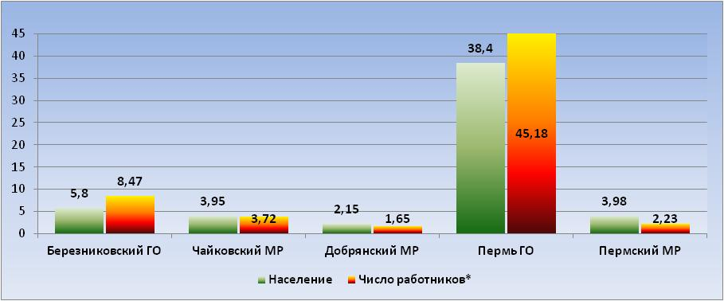
* без субъектов малого предпринимательства

1.4. Сравнительный анализ основных показателей социально-экономического развития РФ, Пермского края, Пермского муниципального района
Период исследования: 2010 - 2017 годы.
Территории исследования: Российская Федерация, Пермский край, Пермский муниципальный район. Для объективной оценки и корректного сравнения, показатели приведены к единому знаменателю - сравнивалась либо динамика изменения показателя, либо расчет показателя на 1, 1000 или 10000 жителей территории.

№ п/п | Таблица 7. Показатели социально-экономического развития РФ, ПК и ПМР в период 2010-2017 годы
 | Территория | 01.01.2011 г. | 01.01.2012 г. | 01.01.2013 г. | 01.01.2014 г. | 01.01.2015 г. | 01.01.2018 г.
1. | Численность населения, тыс. чел.
1.1. | Российская Федерация | 142800,0 | 143000,0 | 143200,0 | 143347,0 | 146267,3 | 146880,4
1.2. | Пермский край | 2633,550 | 2631,073 | 2634,461 | 2636,154 | 2637,032 | 2610,800
1.3. | Пермский муниципальный район | 103,314 | 103,212 | 104,504 | 105,066 | 106,103 | 110,366
Темпы роста населения, процентов
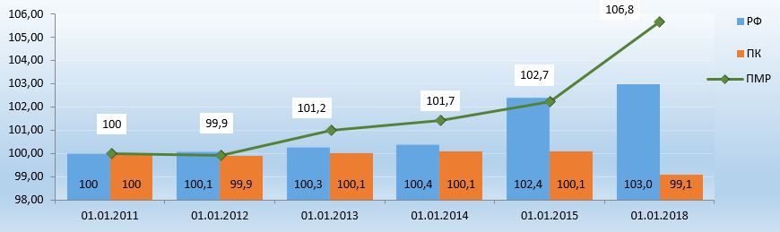
2. | Население в трудоспособном возрасте, тыс. человек
2.1. | Российская Федерация | 88200,0 | 87500,0 | 86600,0 | 85600,0 | 85414,7 | 82264,1
2.2. | Пермский край | 1402,3 | 1391,2 | 1357,6 | 1336,7 | 1512,5 | 1439,9
2.3. | Пермский муниципальный район | 67,033 | 66,244 | 66,804 | 64,526 | 62,251 | 62,491
Доля населения в трудоспособном возрасте, процентов
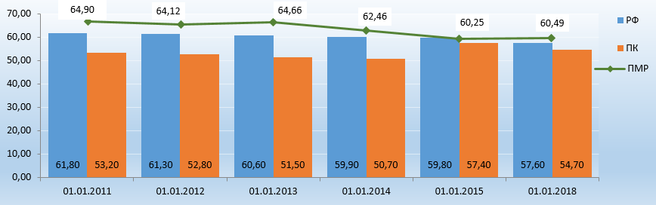
3. | Население в возрасте, старше трудоспособного, тыс. человек
3.1. | Российская Федерация | 31500,0 | 32100,0 | 32800,0 | 33400,0 | 35163,4 | 37362,6
3.2. | Пермский край | 757,4 | 764,4 | 768,5 | 776,8 | 619,1 | 650,5
3.3. | Пермский муниципальный район | 14,594 | 15,087 | 15,522 | 18,107 | 22,625 | 24,903
Доля населения в возрасте старше трудоспособного, процентов
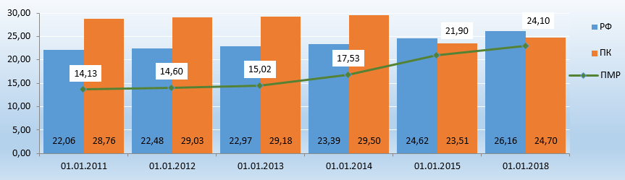
4. | Естественный прирост (- убыль) населения, человек
4.1. | Российская Федерация | -239568 | -129091 | -4251 | 24013 | 30336 | -135818
4.2. | Пермский край | -3067 | -1670 | 1478 | 1671 | 1936 | -2946
4.3 | Пермский муниципальный район | 228 | 289 | 481 | 402 | 419 | 363
Естественный прирост населения, промилле
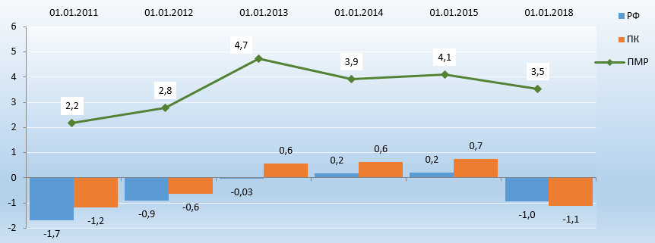
5. | Миграционный прирост (- убыль) населения, человек
5.1. | Российская Федерация | 15708019 | 320100 | 294900 | 272650 | 299990 | 211878
5.2. | Пермский край | -1674 | -807 | 2074 | 22 | -1058 | -6029
5.3. | Пермский  муниципальный район | -413 | -395 | 690 | 160 | 618 | 2017
Миграционный прирост населения, промилле
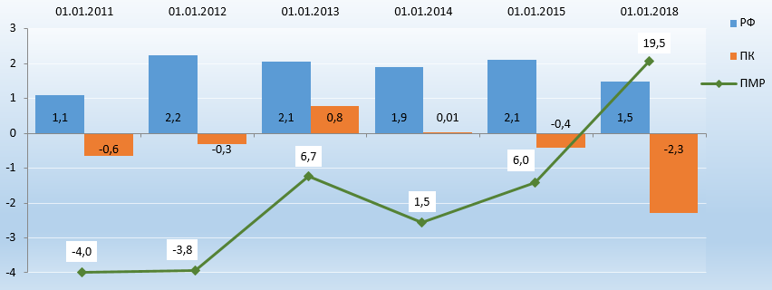
6. | Объем отгруженной продукции (работ, услуг), млрд. рублей
6.1. | Российская Федерация | 28764,0 | 35053,0 | 38221,0 | 40193,0 | 31964,0 | 37331,0
6.2. | Пермский край | 731,878 | 1005,845 | 1063,779 | 1070,816 | 1381,98 | 1885,86
6.3. | Пермский  муниципальный район | 8,350 | 12,430 | 13,175 | 14,115 | 18,630 | 24,299
Рост объемов отгруженной продукции(работ, услуг), процентов
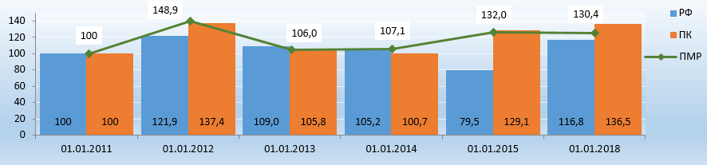
7. | Оборот розничной торговли, млрд. рублей
7.1. | Российская Федерация | 16512,0 | 19104,0 | 21395,0 | 23686,0 | 26356,0 | 29813,0
7.2. | Пермский край | 316,149 | 365,876 | 401,727 | 453,294 | 487,372 | 502,334
7.3. | Пермский  муниципальный район | 4,812 | 5,640 | 6,839 | 8,799 | 9,778 | 12,786
Рост оборота розничной торговли, процентов
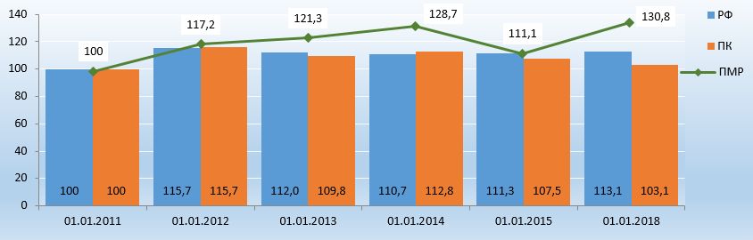
8. | Номинальная начисленная среднемесячная заработная плата на одного работника, рублей
8.1. | Российская Федерация | 20951,0 | 23369,0 | 26629,0 | 29792,0 | 32495,0 | 39167,0
8.2. | Пермский край | 17438,3 | 18773,3 | 21820,9 | 24712,4 | 27102,3 | 32951,5
8.3. | Пермский  муниципальный район | 16813,8 | 19004,9 | 21977,1 | 25236,6 | 27184,0 | 32901,3
Номинальная начисленная заработная плата на одного работника(без учета малого бизнеса), руб.
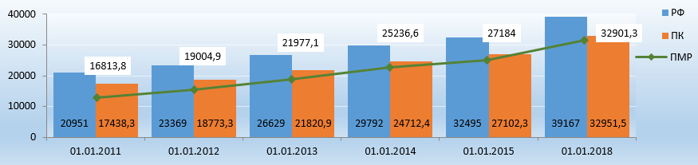
9. | Инвестиции в основной капитал, млрд. рублей
9.1. | Российская Федерация | 9152,1 | 11035,7 | 12586,8 | 13255,5 | 13897,2 | 15966,8
9.2. | Пермский край | 139,65 | 144,78 | 162,24 | 183,03 | 186,411 | 188,233
9.3. | Пермский  муниципальный район | 0,544 | 0,722 | 0,599 | 1,084 | 1,793 | 5,422
Рост инвестиций в основной капитал, процентов
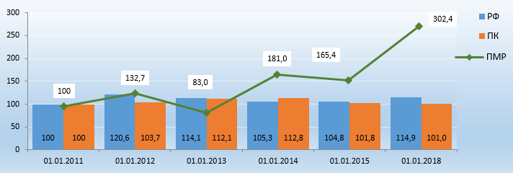
10. | Уровень безработицы, процентов
10.1. | Российская Федерация | 7,6 | 6,8 | 5,7 | 5,7 | 5,6 | 5,1
10.2. | Пермский край | 2,44 | 1,91 | 1,55 | 1,48 | 1,63 | 1,31
10.3. | Пермский  муниципальный район | 2,36 | 1,66 | 1,28 | 0,84 | 0,77 | 0,58
Уровень безработицы, процентов
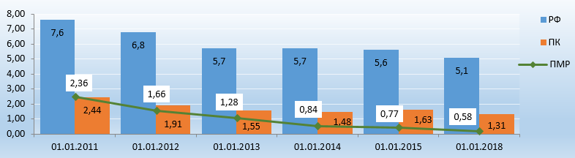
11. | Доходы консолидированного бюджета, млрд. рублей
11.1. | Российская Федерация | 15751,9 | 20853,7 | 23088,7 | 24082,4 | 26922,0 | 31046,7
11.2. | Пермский край | 96,533 | 108,392 | 116,645 | 114,552 | 126,900 | 145,352
11.3. | Пермский  муниципальный район | 1,937 | 2,114 | 2,511 | 3,215 | 3,317 | 4,055
Доходы консолидируемого бюджета в расчете на одного жителя, тыс. руб.
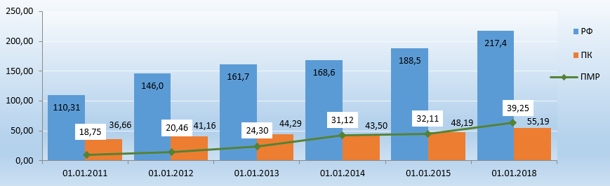
12. | Количество зарегистрированных преступлений, ед.
12.1. | Российская Федерация | 2626000 | 2404800 | 2302200 | 2206249 | 2191000 | 2058000
12.2. | Пермский край | 73435 | 58394 | 64259 | 56661 | 51919 | 43995
12.3. | Пермский  муниципальный район | 1446 | 1446 | 3201 | 2272 | 1913 | 1567
Количество зарегистрированных преступлений на 10000 жителей, ед.
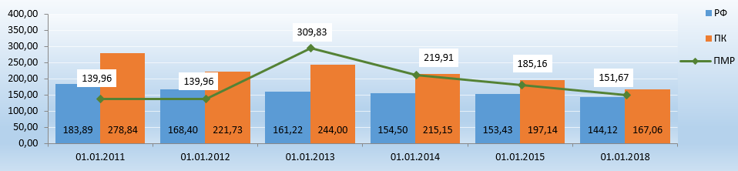

(раздел в редакции решения Земского Собрания Пермского муниципального района от 29.08.2019 № 419)

1.5. Городские агломерации и типология сельских территорий

1.5.1. Пермская агломерация
Агломерации являются закономерным результатом пространственного развития и экономической деятельности, и формируют новые механизмы использования территории.
Сегодня в мировой экономике городская агломерация - одна из основных форм обеспечения ускоренного развития и повышения конкурентоспособности территориальных образований и, следовательно, национальных экономик. Как показывает мировой опыт, объединение городских и сельских поселений в агломерацию превращает территорию в ареал устойчивого и динамичного роста со значительным положительным социальным и экономическим эффектом.
По мнению российских ученых,20 главными критериями выделения городских агломераций являются: наличие ядра с населением не менее 250 тыс. человек, наличие около ядра не менее 2 городских населенных пунктов, маятниковая миграция, транспортная доступность 3-го (внешнего) пояса 1,5 часа, а также коэффициент развитости городской агломерации (Кразв.) > 1.

В своем развитии агломерации проходят 4 этапа. На первом этапе агломерация представляет собой конгломерат достаточно близко расположенных урбанизированных территорий, объединенных преимущественно производственными связями. В таких так называемых «индустриальных агломерациях» отсутствует единый рынок труда, земли, недвижимости и других ресурсов, что не позволяет ее классифицировать как сформировавшуюся агломерацию. На втором этапе усиливаются устремленные к центру агломерации потоки маятниковой миграции, происходит формирование единого рынка труда агломерации. Третий этап - этап развитой агломерации - характеризуется появлением единого функционально связанного пространства, осуществление ряда функций (производство, развлечение, потребление) ядра агломерации переносятся на периферию в города-спутники, получают развитие пригороды, образуется единый рынок агломерации, агломерация становится важным узлом в территориальной структуре национальной экономики. Четвертый этап постиндустриальной агломерации отличается встраиванием агломерации в глобальные экономические процессы, развитием интеллектуальной городской инфраструктуры, появляется новая концепция общественного пространства (так называемого «третьего места»), наибольшее развитие получает человеческий капитал, технологические и управленческие инновации, постиндустриальная экономика технологий, емкие и динамичные рынки.
Сегодня, когда города конкурируют между собой за привлечение центров прибыли, креативных «точек роста» и, в конечном счете, платежеспособного населения, огромное значение приобретает формирование агломераций, характеризующихся не отношениями конкуренции территориально близко расположенных населенных пунктов, а отношениями сотрудничества в рамках территориального разделения труда с учетом специализации каждой территории и населенного пункта в наиболее эффективных для них направлениях деятельности. Городские агломерации, с одной стороны - это естественный продукт урбанизации, с другой - это сложный и противоречивый процесс, который требует управления. Развитие агломерации основывается на развитии всех видов коммуникаций, и прежде всего транспортных в рамках стратегий территориального планирования.

Рисунок 8. Пермская агломерация
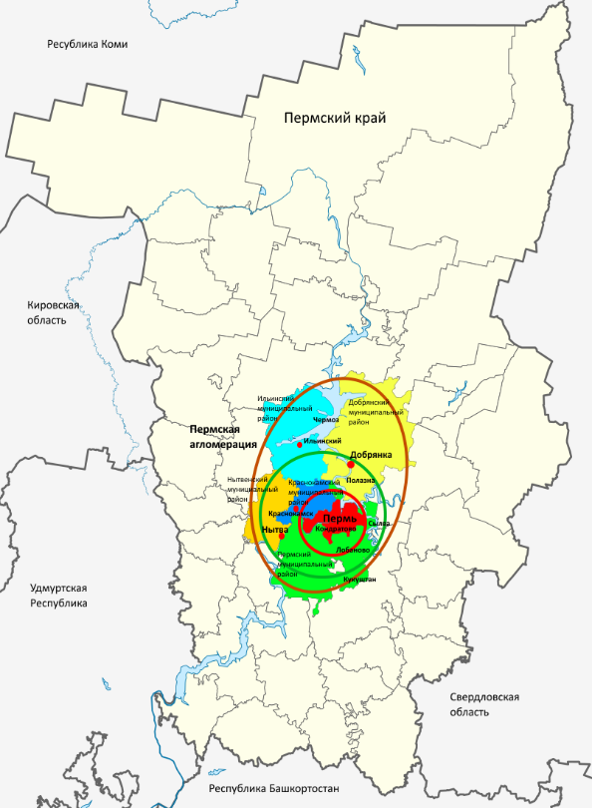
В соответствии со Схемой территориального планирования Пермского края21 выделяется 11 систем расселения. В состав Центральной зональной системы расселения (Пермская агломерация - городской округ Пермь и 5 муниципальных районов) входит Пермский муниципальный район. Территория Пермской агломерации - 15 426,73 квадратных км и охватывает городской округ Пермь, 10 городских поселений и 696 сельских населенных пунктов. По оценкам на 01.01.2015 г. здесь проживает 1 324 657 человек или 50 % населения Пермского края. Ядром Пермской агломерации является город Пермь, где проживает 1 026 477 человек (2014 г.). Транспортная доступность от центра до границ ядра агломерации - 30 минут, до границ эколого-компенсационного пояса агломерации - 60 минут, до границ внешнего пояса агломерации - 90 минут. Коэффициент развитости Пермской агломерации - 5,38.22
Таблица 5. Состав Пермской агломерации на 01.01.2015 г.
№ п/п | Муниципальное образование | Площадь территории, кв.км | Численность населения, чел | Доля городского населения, % | Количество городских поселений | Доля сельского населения, % | Количество сельских населенных пунктов
1. | Городской округ Пермь | 799,68 | 1036476 | 100 | 1 | 0,0 | 0
2. | Пермский  муниципальный район | 3753,05 | 106103 | 0,0 | 0 | 100,0 | 223
3. | Нытвенский  муниципальный район | 1656,0 | 42476 | 71,06 | 3 | 28,94 | 118
4. | Краснокамский муниципальный район | 957,0 | 73319 | 80,56 | 2 | 19,44 | 72
5. | Добрянский  муниципальный район | 5192,0 | 56553 | 81,41 | 2 | 18,59 | 110
6. | Ильинский  муниципальный район | 3069,0 | 19166 | 51,29 | 2 | 48,71 | 173
7. | Итого | 15426,73 | 1334093 | 88,4 | 10 | 11,6 | 696

Диаграмма 17. Численность населения Пермской агломерации (динамика), чел.

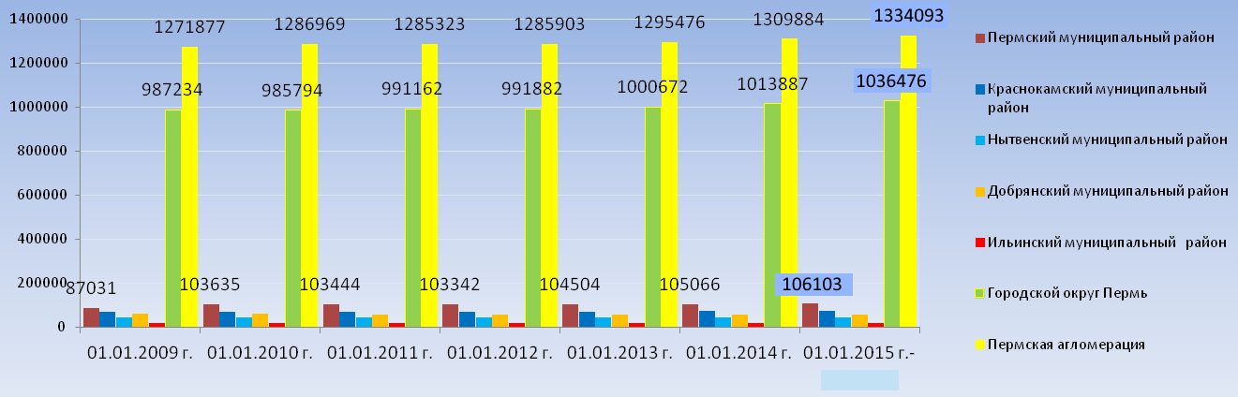

Пермская агломерация по своему уровню развития и получаемым эффектам находится в переходном периоде от второго этапа к третьему, что делает актуальным упорядочение процесса агломерирования и обеспечение эффективного управления устойчивым развитием территории.
Наиболее высокие показатели, характеризующие сельское расселение Пермской агломерации, наблюдаются в Пермском муниципальном районе: средняя людность сельских населенных пунктов - 476 человек, плотность сельского населения - 29 чел./кв.км. В Пермском муниципальном районе проживает 70 % жителей данной группы населения агломерации. Большая часть территории Пермского муниципального района входит в ядро и эколого-компенсационный пояс Пермской агломерации.
Каждый второй житель города Перми вовлечен в процесс использования территории, окружающей город, в рекреационных целях. Исследование рынка земли и жилищного строительства показало, что в последние годы в Пермском крае наблюдается интенсификация стихийных процессов развития Пермской агломерации, затрагивающая, в первую очередь, Пермский, Добрянский и Краснокамский муниципальные районы. Объемы продаж земельных участков в муниципальных районах Пермской агломерации увеличились в 30 раз. При этом динамика роста продаж земельных участков обусловлена, среди прочего, увеличением продажи земельных участков сельскохозяйственного назначения. При исследовании социальной интеграции следует учитывать, что в муниципальных районах Пермской агломерации значительную долю населения составляют жители сельской местности. При этом в силу процессов включения сельскохозяйственных земель в земельный рынок, обслуживающий коммерческие и рекреационные потребности горожан, именно сельские жители наиболее подвержены негативному влиянию процессов агломерации.

Одновременно набирает силу процесс отторжения земель под различного рода, объекты, не связанные со специализацией сельских территорий: жилье и дачи для горожан, промышленные, складские и торговые предприятия. Интересы сельского населения и вопросы модернизации социальной и инженерной инфраструктуры, которые ложатся дополнительным бременем на сельские поселения, как правило, игнорируются.

Таблица 6. Критерии Пермской агломерации
Критерии агломерации | Характеристика ситуации в Пермской агломерации
Единая нормативно-правовая база | Отсутствует. В Градостроительном кодексе отсутствует понятие «агломерация». Взаимодействие осуществляется в рамках Соглашений муниципальных образований с министерствами Правительства Пермского края
Наличие единой системы инженерной и коммунальной инфраструктуры | Отсутствует. Нет программы комплексного развития коммунальной инфраструктуры поселений и городских округов в рамках агломерации, привязанной к Схеме23 территориального планирования субъекта Российской Федерации.
Компактность расположения населенных пунктов вокруг центрального ядра агломерации, обеспечивающая транспортную доступность в пределах 1 - 1.5 часов | Присутствует. Сформировалась в результате естественного процесса пространственного развития территории
Наличие комплексных социально-экономических проектов, затрагивающие интересы нескольких территорий | Отсутствует. Отсутствие координации при реализации инвестиционных проектов
Наличие четкой специализации территорий муниципальных образований агломерации с учетом наиболее эффективного направления использования | Отсутствует. Стихийный перевод земель из одного вида пользования в другой.
Общий потребительский рынок | Присутствует. Имеет моноцентричный характер.
Наличие маятниковой миграции:  - суточной, обеспечивающей единство рынка труда (места работы и проживания);  - сезонной, обеспечивающей использование рекреационных возможностей пригорода (отдых выходного дня, отпускной период, летний сезон). | Присутствует. Тенденция к усилению по мере роста объектов загородной недвижимости.
Сопоставимые стандарты качества и уровня жизни населения | Отсутствует. Качество жизни сельского населения в большинстве населенных пунктах существенно ниже, чем городского.
Общий рынок земли | Присутствует. Стихийно сформировался
Координация системы территориального развития и использования земель | Отсутствует. Планы строительства коттеджных поселков предусматривают увеличение населения в 2-3 раза, а социальная инфраструктура не планируется.
Рекреационные связи с центром агломерации | Присутствуют. Носят ярко выраженный характер с отрицательным антропогенным воздействием на окружающую среду
Согласованная экологическая политика | Отсутствует
Развитое социокультурное пространство | Отсутствует. Исключение разовые фестивали и туристические мероприятия.
Выравнивание уровня коммунальных и бытовых услуг | Отсутствует. Нет дифференциации тарифов.
Централизация деятельности по строительству, эксплуатации и развитию сетевой инфраструктуры и инженерных сооружений | Отсутствует. Возможны отдельные проекты24.
Межмуниципальные инвестиционные проекты | Отсутствует
Межмуниципальные объекты общественной (социальной) инфраструктуры | Присутствуют.
Установление прямых межпоселенческих связей, дополняющих связи с ядром агломерации (зрелая агломерация). | Отсутствуют.

Следует учитывать, что в процессе «стихийного» освоения земельных ресурсов сельских территорий Пермской агломерации в целях жилищного строительства и рекреации формируются тенденции, которые в будущем могут привести к снижению капитализации земли и застройки на территории агломерации, повышению социальной напряженности, снижению инвестиционной привлекательности и конкурентоспособности Пермского края в целом. Рост числа жителей загородных домов, не имеющих постоянной регистрации, приводит к тому, что снижается обоснованность планирования социальной инфраструктуры. При этом происходит социальная, экономическая и институциональная реструктуризация сельской местности, что сопровождается изменением функций сельских поселений, транспортных потоков, условий экономической деятельности в сельской местности и моделей поведения жителей. Появляется необходимость и создаются предпосылки для преобразования отдельных сельских населенных пунктов в экономически интегрированные ареалы в составе Пермской агломерации.

1.5.2. Типология Пермского муниципального района
В соответствии с положениями Стратегии устойчивого развития сельских территорий Российской Федерации до 2030 года Пермский муниципальный район относится ко второму типу муниципальных образований субъектов Российской Федерации с различным характером освоения и сельскохозяйственного использования - территория с полифункциональной сельской экономикой, сельским хозяйством пригородного типа и благоприятными социальными условиями развития сельской местности.
Второй тип сельских территорий характеризуется наиболее тесным взаимопроникновением городов и сельской местности, бурным развитием сферы услуг и пригородного дачного и коттеджного строительства.
В регионах с полифункциональной сельской экономикой, сельским хозяйством пригородного типа и благоприятными социальными условиями развития сельской местности, характеризующихся высокой плотностью сельского населения, развитой инфраструктурой и активным жилищным строительством при высокопродуктивном сельскохозяйственном производстве, политика в области развития сельских территорий должна проводиться в основном по следующим направлениям:
- поддержка высокопродуктивного сельского хозяйства, ориентированного на производство высококачественного сырья и продовольствия для обеспечения жителей крупных городов России продуктами отечественного производства;
- создание условий для развития сельскохозяйственных рынков, в том числе кооперативных;
- сохранение и восстановление природных и аграрных ландшафтов, развитие экологически ориентированного сельского хозяйства, повышающего устойчивость экосистем и обеспечивающего жизнь и деятельность людей, проживающих в сельской местности, а также рекреацию городского населения;
- совершенствование земельных отношений и прекращение нерационального перевода земель сельскохозяйственного назначения в другие категории, поддержка промышленной и инфраструктурной субурбанизации, способствующей диверсификации сельской экономики и появлению новых рабочих мест для селян;
- содействие диверсификации сельской экономики на территориях пригородного типа, поддержка развития малого предпринимательства, в том числе крестьянских (фермерских) хозяйств и сельскохозяйственных кооперативов, для создания новых рабочих мест в сельской местности;
- содействие миграции населения в сельскую местность, поощрение строительства частных домов, поддержка сельских инфраструктурных проектов (благодаря увеличению миграционных потоков в сельскую местность, в том числе рекреационного характера, расширение сферы обслуживания приведет к созданию новых рабочих мест и развитию мелкого предпринимательства).
Данные направления развития сельских территорий характерны для Пермского муниципального района и коррелируются с положениями настоящей Стратегии.

1.5.3. Типология сельских поселений Пермского муниципального района
В соответствии с исторически сложившимся расположением сельских поселений Пермского муниципального района относительно краевой столицы города Перми, крупнейших водных объектов Пермского края и основных транспортных коридоров, типологию сельских поселений можно разделить на следующие категории:

Рисунок 9. Типология сельских поселений Пермского муниципального района по возможностям
транспортных коммуникаций
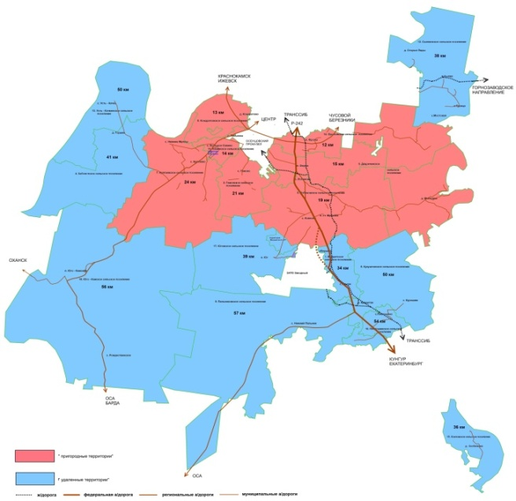
- по возможностям транспортных коммуникаций:
1) «пригородные» сельские поселения - среднее время доезда до города Перми менее 60 минут, в том числе с учетом расстояния до 30 км и близости к федеральным и/или региональным дорогам;
2) «удаленные» сельские поселения - среднее время доезда до города Перми более 60 минут, в том числе с учетом расстояния более 30 км и наличием в транспортном коридоре до Перми дорог местного значения (в том числе в ненормативном состоянии).

- по наличию потенциала роста и развития территории:
1) «территории экономического роста» - зоны деловой активности с имеющейся экономической деятельностью или потенциалом экономического роста, в том числе по новым видам деятельности;
2) «селитебные территории» - зоны жилищной застройки многоквартирными и/или индивидуальными жилыми домами, предполагающие прирост местного населения за счет миграционных потоков;
3) «природно-рекреационные территории» - зоны природных ландшафтов и рекреации, объекты культуры и туризма, сезонного дачного и круглогодичного организованного детского и семейного отдыха при наличии водных акваторий и природно-экологического потенциала;
4) «депрессивные территории» - территории, не имеющие соответствующих потенциалов роста.
Следует отметить, что территория любого сельского поселения в свою очередь распадается на территории населенных пунктов с соответствующим зонированием.

Таблица 7. Типология сельских поселений Пермского муниципального района
№ п/п | Наименование  сельского  поселения | Экономический рост | Жилищное  строительство | Рекреация
Пригородные сельские поселения
1 | Гамовское | + | +
2 | Двуреченское | + | + | +
3 | Кондратовское | + | +
4 | Култаевское | + | + | +
5 | Лобановское | + | +
6 | Савинское | +
7 | Фроловское | + | + | +
Удаленные сельские поселения
8 | Бершетское | +
9 | Заболотское |  | + | +
10 | Кукуштанское | +
11 | Пальниковское | +
12 | Платошинское | +
13 | Сылвенское | + | + | +
14 | Усть-Качкинское |  | + | +
15 | Хохловское |  | + | +
16 | Юговское | +
17 | Юго-Камское | + |  | +

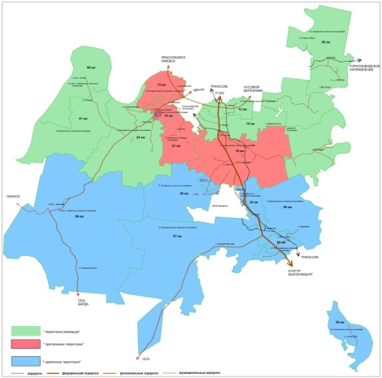
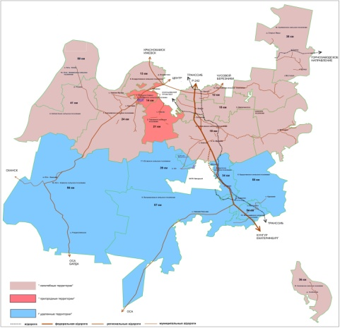
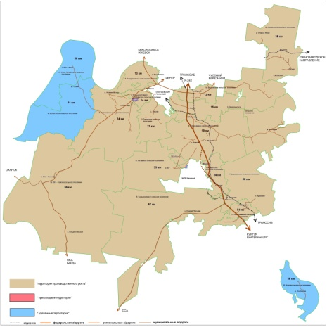
Рисунок 10. Типология сельских поселений Пермского муниципального района по наличию потенциала роста и развития территории

Экономический рост. Территории «экономического роста и деловой активности»25 - это территории сельских поселений, на которых уже функционируют хозяйствующие субъекты, а так же в соответствии со Схемой территориального планирования Пермского муниципального района имеется потенциал дальнейшего развития «традиционных» и новых перспективных для территории видов деятельности:
- сельского хозяйства;
- добывающих и обрабатывающих производств;
- торговли и логистики;
- новых видов бизнеса, в том числе индустрии развлечений.

Условием развития территории «экономического роста» является наличие ресурсной составляющей:
- потенциал транспортной инфраструктуры и логистики;
- потенциал инженерной (коммунальной) инфраструктуры;
- кадровый потенциал;
- потенциал жилья и социально-бытовой инфраструктуры.
Критерием оценки развития территории экономического роста и деловой активности является:
- количество субъектов экономической деятельности;
- фонд начисленной заработной платы работников;
- численность занятых в экономике сельского поселения;
- объем произведенной продукции собственного производства, выполненных работ и услуг.
К территориям экономического роста относятся все 7 «пригородных» сельских поселений Пермского муниципального района (Савинское, Гамовское, Култаевское, Фроловское, Двуреченское, Лобановское, Кондратовское) и 8 «удаленных» сельских поселений (Сылвенское, Кукуштанское, Платошинское, Пальниковское, Юго - Камское, Бершетское, Юговское).

Жилищное строительство. «Селитебные территории» - это территории сельских поселений, на которых в соответствии Схемой территориального планирования Пермского муниципального района предполагается развитие жилищного строительства, как многоквартирного, так и индивидуального.
Условием развития селитебных территорий является инфраструктурный потенциал:
- потенциал транспортной инфраструктуры, включая организацию движения общественного транспорта;
- потенциал коммунальной инфраструктуры;
- потенциал социально-бытовой и общественной инфраструктуры.
Критерием оценки «селитебной территории» является:
- прирост населения, в первую очередь за счет миграции;
- рост объемов частных инвестиций26 в строительство жилищного фонда и инфраструктуры.
Основной показатель - численность населения.
К «селитебным территориям» относятся 6 «пригородных» сельских поселений Пермского муниципального района (Кондратовское, Фроловское, Култаевское, Лобановское, Двуреченское, Гамовское) и 4 «удаленных» сельских поселения (Сылвенское, Хохловское, Усть-Качкинское, Заболотское).

Рекреация. «Природно-рекреационные территории» - это территории сельских поселений, на которых в соответствии со Схемой территориального планирования Пермского муниципального района предполагается развитие садоводства, огородничества, индустрии отдыха и ландшафтного туризма.
Одним из важных атрибутов данных территорий, является наличие водных объектов, памятников истории и культуры, особых рекреационных зон.
Условием развития природно-рекреационных территорий является ресурсная составляющая:
- потенциал транспортной инфраструктуры;
- потенциал коммунальной инфраструктуры;
- кадровый потенциал;
- потенциал гостиничного фонда и социально-бытовой инфраструктуры.
Критерием оценки природно-рекреационной территории является:
- рост туристического потенциала.
Основной показатель:
- туристический поток.
К природно-рекреационным территориям относятся три «пригородных» сельских поселения Пермского муниципального района (Фроловское, Двуреченское, Култаевское) и 5 «удаленных» сельских поселений (Сылвенское, Хохловское, Усть - Качкинское, Юго-Камское, Заболотское).
На территориях с потенциалом роста депрессивными могут быть отдельные населенные пункты.

1.5.4. Типология населенных пунктов Пермского муниципального района
В типологическом отношении важно выделить такие величины людности, с кᴏᴛᴏᴘыᴍи связаны существенные качественные особенности населенных пункᴛᴏʙ Пермского муниципального района. В рамках настоящей Стратегии населенные пункты типологизированы следующим образом.
Особый тип - однодворки, одиночное обособленное жилье, представляет большинство пункᴛᴏʙ с населением менее 10 человек. На 01.01.2015 года в Пермском муниципальном районе таких населенных пунктов - 48, в которых проживает 158 человек или 0,15 % населения района.
Малые населенные пункты, имеющие от 10 до 1000 жителей. Как и обособленные жилые точки в наибольшей степени зависят от ближайших более крупных населенных пунктов. Лишь выборочно (в одном малом населенном пункте для целой территориальной группы их) в них могут быть созданы некоторые элементы общественной (социальной) инфраструктуры (начальная школа, медицинский пункт, красный уголок, библиотека, сельский магазин - все самых малых размеров), предоставляющих населению сравнительно ограниченные возможности образовательного, медицинского и культурно-быᴛᴏʙого обслуживания. На 01.01.2015 в Пермском муниципальном районе малых населенных пунктов - 151, в которых проживает 20 911 человек или 19,55 % населения района.
Средние населенные пункты, имеющие от 1001 до 3000 жителей. В населенных пунктах с людностью 1-3 тысячи человек создаются возможности заметного расширения круга общественной (социальной) инфраструктуры и обслуживающих учреждений, увеличения их размеров и технической оснащенности. При одновременном обслуживании населения ближайших малых населенных пунктов (транспортная доступность – до 30 минут или 5 км.) создается возможность постройки средней школы, участковой больницы и дальнейшего увеличения размеров большинства учреждений общественной (социальной) инфраструктуры. Обязателен центральный водопровод и газификация. На 01.01.2015 года в Пермском муниципальном районе средних населенных пунктов - 14, в которых проживает 25 561 человек или 24 % населения района.
Крупные населенные пункты, имеющие от 3001 до 5000 жителей. При размерах сельского населенного пункта в 3-5 тысяч жителей создаются наиболее благоприятные возможности для обеспечения городского уровня благоустройства и культурно-быᴛᴏʙого обслуживания с постройкой крупных типовых школ, домов культуры, спортивных сооружений, медицинских учреждений, объектов специализированной торговой сети и т.д. Обязательны центральный водопровод, канализация, теплоснабжение и газификация. На 01.01.2015 года в Пермском муниципальном районе крупных населенных пунктов - 4, в которых проживает 16 016 человек или 15 % населения района.
Крупнейшие населенные пункты, имеющие более 5000 жителей. При размерах населенного пункта от 5 тысяч жителей уровень и возможности общественной (социальной) инфраструктуры ничем не отличается от условий близлежащих городов, а при наличии развитой транспортной инфраструктуры и сети общественного транспорта превосходит их. На 01.01.2015 года в Пермском муниципальном районе крупнейших населенных пунктов - 6, в которых проживает 44 126 человек или 41,3 % населения района.

Таблица 8. Типология сельских населенных пунктов Пермского муниципального района
Тип населенного пункта | Численность, чел. | Количество, ед. | Проживает, чел. | Средняя  людность, чел. | Доля, %
Однодворки | до 10 | 48 | 158 | 3 | 0,15
Малые | 10-1000 | 151 | 20 711 | 137 | 19,58
Средние | 1001-3000 | 14 | 25 361 | 1 812 | 23,94
Крупные | 3001-5000 | 4 | 15 816 | 3 954 | 15
Крупнейшие | более 5000 | 6 | 44 057 | 7 343 | 41,33
Итого |  | 223 | 106 103 | 479 | 100

Диаграмма 18. Распределение сельских населенных пунктов по количеству жителей
на 01.01.2015 года (оценка)
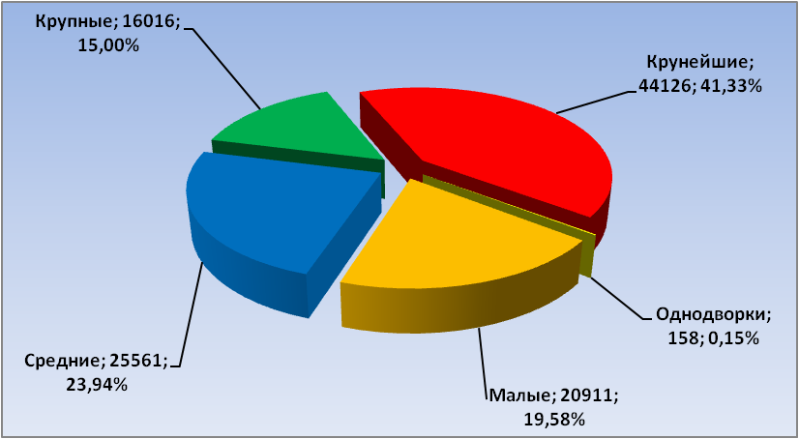
1.5.5. Пространственная организация (расселение) Пермского муниципального
района
Пространственная организация территории муниципального образования это, прежде всего, оптимальная система расселения населения, это сельские населенные пункты и связи между ними, это производство и природопользование, это общественная (социальная) инфраструктура. Все это связано с муниципальным управлением, осуществляемым на различных уровнях. Оптимальная система расселения должна способствовать обеспечению эффективных темпов экономического и социального развития территории муниципального образования.

Рисунок 11. Система расселения Пермского муниципального района по состоянию на 01.01.2015 года

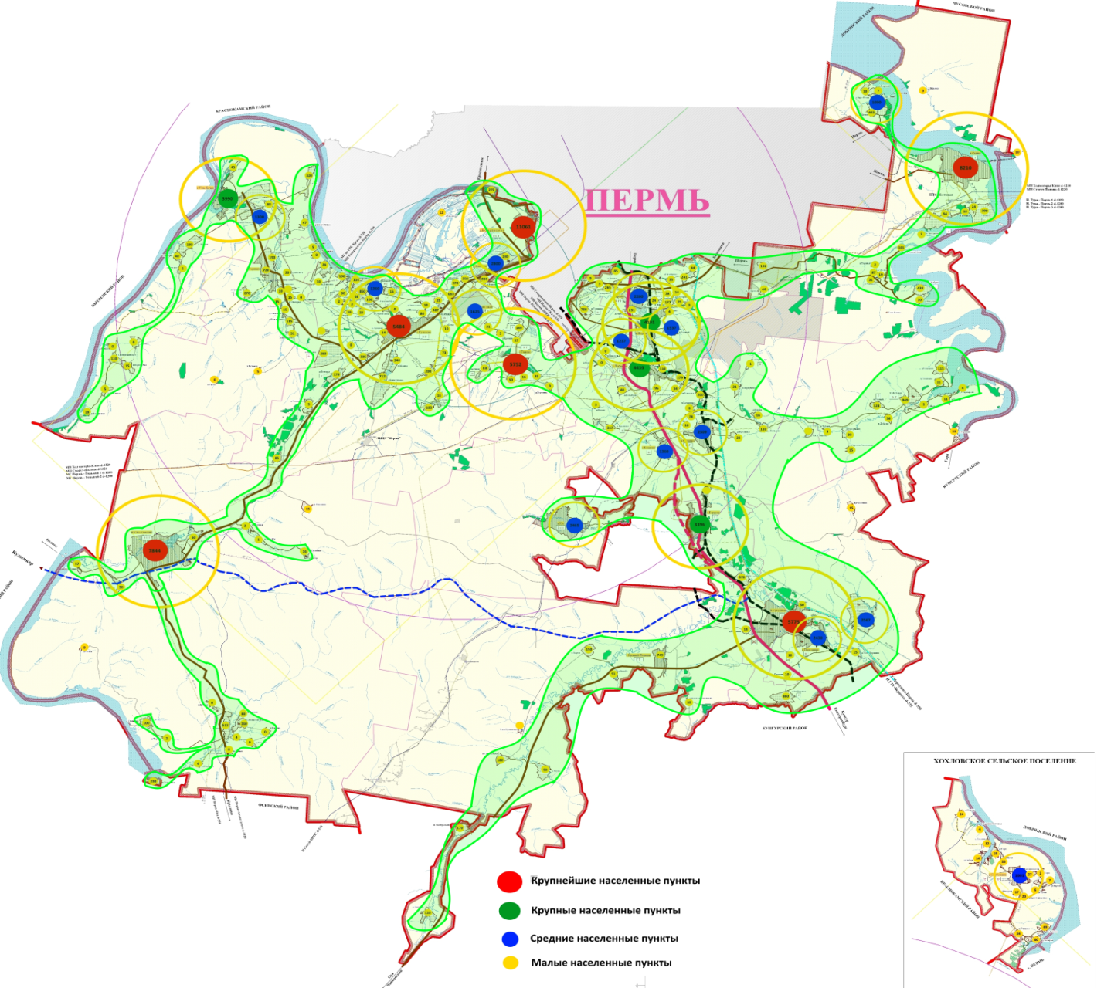
Основной задачей реконструкции сложившейся схемы сельского расселения является поиск оптимального числа и размеров населенных пунктов, необходимых для построения пространственной организации, обеспечивающей минимизацию транспортных издержек, издержек на поддержание инфраструктуры, эффективное использование ресурсов, доступ населения к различным социальным услугам и сохранение единства территории. Оптимизация пространственной организации территории с учетом числа и размеров исторически сложившихся населенных пунктов муниципального образования с учетом динамики их развития позволит сократить издержки на содержание населенных пунктов, обосновать денежные вложение на развитие социальной и инженерной инфраструктуры, повысить их эффективность. Систему расселения Пермского муниципального района можно охарактеризовать как «кустовую».
Кустовая система расселения - это совокупность сельских поселений и входящих в них сельских населенных пунктов различной величины и народнохозяйственного профиля, объединенных развитыми территориально - производственными связями, общей инженерной инфраструктурой, единой сетью центров социально-культурного обслуживания и мест отдыха населения. Радиус транспортной доступности до центрального населенного пункта в местных кустовых системах расселения составляет 20-40 минут.

Рисунок 12. Пространственная организация Пермского муниципального района на 01.01.2015 года

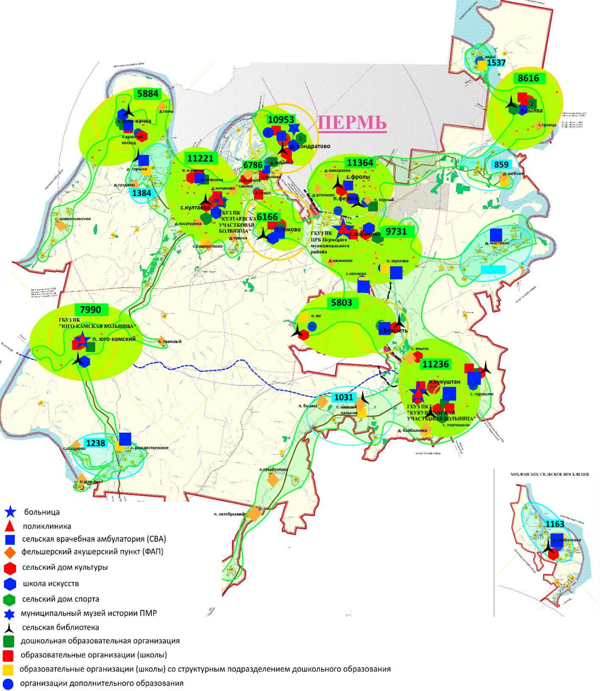

Исторически такие «кусты» населенных пунктов Пермского муниципального района расположены в черте ядра Пермской агломерации (Сылвенский, Фроловско-Двуреченский, Савинский и Гамовский), а также вдоль основных транспортных коридоров (Лобановский, Култаевский, Кукуштанский и Юго-Камский). В расчетный период Стратегии кустовые системы селенных мест должны охватить всю хозяйственно-освоенную территорию Пермского муниципального района. Ориентация на развитие кустовой системы расселения обусловлена их перспективами роста по сравнению с рассредоточенным размещением населенных пунктов.
Одним из приоритетных направлений государственной политики в области развития сельских поселений в соответствии со Стратегией устойчивого развития сельских территорий Российской Федерации до 2030 года является повышение качества жизни сельского населения. Для успешной реализации этого направления в первую очередь необходимы:
- разработка системы территориальных (муниципальных) стандартов предоставления услуг образования, медицинского, ветеринарного, культурного, торгового, бытового и других видов обслуживания в сельских поселениях с учетом существующих систем расселения, транспортной и временной доступности соответствующих организаций;
- укрепление материально-технической базы предоставления социальных услуг, особенно услуг здравоохранения и ветеринарных услуг, с учетом временной и транспортной доступности;
- создание для инвалидов и других маломобильных групп населения безбарьерной среды, обеспечивающей инвалидам наряду с другими гражданами доступ к физическому окружению, транспорту, информации, связи и другим услугам, предоставляемым сельскому населению.

РАЗДЕЛ 2. ПРЕДПОСЫЛКИ ФОРМИРОВАНИЯ СТРАТЕГИИ СОЦИАЛЬНО - ЭКОНОМИЧЕСКОГО РАЗВИТИЯ ПЕРМСКОГО МУНИЦИПАЛЬНОГО РАЙОНА НА 2016-2030 ГОДЫ В УСЛОВИЯХ СОВРЕМЕННЫХ УГРОЗ И ОГРАНИЧЕНИЙ

2.1. Общемировые и общероссийские тенденции социально-экономического развития до 2030 г.
Валовой внутренний продукт. Динамика мирового ВВП на 2015-2030 гг. оценивается на уровне 3,4-3,5%. В то же время нарастание демографических барьеров роста, природных ограничений, а также повышение требований к финансовой сбалансированности в условиях сохранения в долгосрочной перспективе высокого долгового бремени будут препятствовать возвращению мировой экономики на высокие докризисные темпы роста в 4% и более в год. Дополнительным тормозом экономического роста в 2015-2030 гг. может стать более значительное сокращение численности трудоспособного населения в ведущих развитых странах, замедление темпов роста производительности труда и усиление экологических ограничений.
Нефть. Прогноз цен на нефть для основных сценариев развития основывается на том, что в среднесрочной перспективе продолжится нисходящая динамика цен под давлением низкого спроса и опережающего роста предложения, сокращения зависимости США от импорта нефти, опережающего развития альтернативных видов добычи нефти (в том числе «вязкой нефти»). В сопоставимых ценах прогнозируется, что в 2015-2016 гг. цены на нефть будут снижаться в среднем на 4% в год.
После 2016 г. вероятно возобновление сдержанного роста цен на нефть в результате ухудшения условий добычи при усилении спроса со стороны развивающихся стран. К 2030 г. цены на нефть достигают 110 долларов США за баррель в реальных долларах 2010 г. (164 доллара США за баррель в текущих ценах).
Пессимистичный прогноз предполагает возможно более значительное по сравнению с базовым вариантом снижение цен на нефть. К 2016 г. цена нефти Юралс может снизиться на 30% по сравнению с ценой 2013г. После 2016 г. возможна стабилизация ценовой динамики на уровне 75 долларов США за баррель в реальных долларах 2010 г. (110 долларов за баррель в текущих ценах).
Общероссийские тенденции социально-экономического развития до 2030 года. Российская экономика оказалась перед необходимостью за 1,5 года совершить рывок в повышении конкурентоспособности и импортозамещения, на который ранее потребовались бы многие годы. В этой связи становится актуальным вопрос
о формировании новой промышленной и аграрной политики, которая должна обеспечить прорыв в повышении эффективности производства и учитывать как новые появившиеся вызовы, так и накопленный потенциал, при необходимости поворота в пользу открытой, действующей по мировым правилам экономики.

2.2. Прогнозные показатели социально-экономического развития России до 2030 года
Ожидаемые тенденции на внешних рынках и мировых рынках сырья не смогут возвратить себе роль основной движущей силы экономического роста экономики России. При этом существенно возрастают структурные ограничения для роста, связанные с неразвитостью инфраструктуры, устаревающим оборудованием, неблагоприятной демографией, а также возрастающим дефицитом квалифицированных кадров.
Умеренно-оптимистичный сценарий развития российской экономики характеризуется дополнительными импульсами инновационного развития и усилением инвестиционной направленности экономического роста. Модернизация энерго-сырьевого комплекса дополняется созданием современной транспортной инфраструктуры и конкурентоспособного сектора высокотехнологичных производств и экономики знаний.
Среднегодовые темпы роста российской экономики оцениваются на уровне 1,5 -2,0 % в течение 2015-2030 гг., что немного уступает темпам роста мировой экономики.
В то же время, с учетом фактически складывающейся ситуации прогноз развития может быть пересмотрен в худшую сторону.
Демография. Консервативный и умеренно-оптимистичный варианты долгосрочного прогноза социально-экономического развития Российской Федерации характеризуется ростом численности постоянного населения до 14727 млн. человек к 2020 г. с последующим снижением до 145,8 млн. человек в 2030 г.
Суммарный коэффициент рождаемости по данному сценарию стабилизируется на уровне 1,6-1,7.
Несмотря на тенденцию стабилизации общей численности населения усиливается тенденция к старению и сокращению населения в трудоспособном возрасте. Тенденция демографического старения населения приведет к росту общего коэффициента смертности до 14 в 2030 году (13,5 в 2011 году). При этом ожидаемая продолжительность жизни к 2030 году увеличится до 74 лет. Численность населения трудоспособного возраста уменьшится с 87,5 млн. человек до 77,4 млн. человек в 2030 году, численность населения старше трудоспособного возраста вырастет с 32,1 млн. человек до 40,7 млн. человек к 2030 году. Наряду с этим численность населения моложе трудоспособного возраста увеличится с 23,8 млн. человек в 2012 г. до 24,3 млн. человек в 2030 г.
В результате вырастет демографическая нагрузка на трудоспособное население. Если в 2011 году на 1000 лиц трудоспособного возраста приходилось 635 нетрудоспособных, то к 2030 году будет приходиться 831 нетрудоспособный. В этих условиях возрастает роль миграции населения в формирования трудового потенциала и его размещения по территории страны.

(подраздел «Демография» в редакции решения Земского Собрания Пермского муниципального района от 29.08.2019 № 419)

2.3. Факторы экономического роста
Роль капитала, труда и эффективности в долгосрочном экономическом росте.
В базовом консервативном сценарии развития около половины экономического роста обеспечивается инвестициями в расширение производственного капитала (мощностей, которые в период 2015-2018 гг. увеличиваются в среднем на 2,3% в год. Расширение производственного капитала (мощностей) обеспечивает вклад в экономический рост на 0,5-1,0 % в год.
Другая половина экономического роста обеспечивается ростом производительности, которая в основном связана с использованием возможностей «догоняющего роста».
Фактор роста, связанный с улучшением качества человеческого капитала и разработкой инноваций, в консервативном сценарии в среднем обеспечивает около 0,5 % роста ВВП.
Спрос на отечественные технологии формируется в соответствии с потребностями обеспечения интересов национальной безопасности и обороны, энерго-сырьевого сектора, среднетехнологичных секторов, транспортной системы, агробизнеса, а также сферы человеческого капитала (здравоохранения и образования). Основной вызов связан с коренным изменением поведения бизнеса, резким увеличением частных инвестиций в НИОКР, активным поиском и формированием новых рынков, выходом с новыми продуктами и услугами в существующие рыночные ниши.
Рост производительности труда становится ключевым параметром для обеспечения устойчивого экономического роста в условиях ограничений предложения на рынке труда.
Рост производительности будет определяться внедрением не только нового оборудования и новых технологий производства, но и методов «бережливого производства», оптимизации существующих мощностей и рабочих мест.
Значительный потенциал роста производительности труда существует в сельском хозяйстве за счет внедрения комплексных инновационных технологий.

Таблица 9. Рост производительности труда по выпуску на одного занятого
к уровню 2011 года, %
 | 2012 г. | 2015 г. | 2018 г. | 2020 г.
Всего по ВВП | 103 | 113 | 127 | 135
Сельское хозяйство | 98 | 119 | 133 | 143
Добыча полезных ископаемых | 99 | 100 | 103 | 106
Обрабатывающая промышленность | 104 | 118 | 141 | 158
Энергетика | 100 | 104 | 110 | 114
Торговля | 105 | 113 | 126 | 137
Транспорт и связь | 101 | 108 | 114 | 118

Развитие человеческого капитала и качества жизни. Развитие человеческого капитала (богатства) выступает и как цель, и одновременно, как важнейший фактор экономического роста. Его динамика определяется изменением социальной структуры общества и возрастанием доли среднего класса, сближением динамики заработной платы и производительности труда, изменением соотношения заработной платы в бюджетном и корпоративном секторах, инвестициями в сферы образования и здравоохранения.
Будет осуществляться реализация мероприятий по созданию условий, способствующих повышению качества рабочий силы, развитию территориальной и профессиональной мобильности, а также обеспечению работодателей профессиональными кадрами необходимой квалификации в рамках реализации мероприятий по повышению трудовой мобильности населения.
В случае успешного решения задач модернизации экономики в связи со снижением трудоемкости производства и роста производительности труда численность работников крупных и средних предприятий будет приобретать тенденцию к снижению. Особенно сильно данная тенденция будет проявляться на предприятиях обрабатывающего сектора. Одновременно будет наблюдаться рост занятости в других секторах экономики, в первую очередь связанных с оказанием услуг населению.

2.4. Основные принципы формирования Стратегии социально-экономического развития Пермского муниципального района на 2016-2030 годы
1. Агломерационный подход к формированию Стратегии социально-экономического развития Пермского муниципального района на 2016-2030 годы с учетом тенденций развития краевого центра г. Пермь и интересов всех участников процесса обеспечения устойчивого развития территории.
2. Отказ от конкуренции между муниципальными образованиями, и обеспечение условий для получения синергетического эффекта от реализации межмуниципальных проектов и программ, развития сотрудничества и взаимодействия в рамках Пермской агломерации.28
3. Комплексность разработки Стратегии социально-экономического развития Пермского муниципального района как единого территориального исторически сложившегося комплекса, выполняющего производственно-экономическую, социально-демографическую, культурную, природоохранную, рекреационную и другие общественно значимые функции.
4. Гарантирование сельским территориям государственной и муниципальной поддержки, обеспечивающей более полное и эффективное использование их ресурсного потенциала.
5. Повышение уровня самообеспеченности муниципальных образований как результат эффективной реализации ресурсного потенциала территории.
6. Сбалансированность территориального развития за счет обеспечения соответствия планируемой антропогенной нагрузки на территорию её ресурсным (рекреационным) возможностям.
7. Устойчивое развитие сельских поселений Пермского муниципального района.
8. Обеспечение равной доступности сельского населения к качественному образованию, медицинской помощи и другим социальным услугам.
9. Обеспечение занятости в местах компактного проживания сельского населения
10. Обеспечение использования потенциала развития всех сельских населенных пунктов за счет развития сети центров межпоселенческого и межмуниципального обслуживания;
11. Равная доступность к ресурсам экономического роста.
12. Диверсификации сельской экономики и расширения источников формирования доходов сельского населения.
13. Повышения качества жизни населения Пермского муниципального района.
14. Единство цепочки: производство - переработка – хранение - доступ к потребителю.

РАЗДЕЛ 3. АНАЛИЗ КОНКУРЕНТНЫХ ПРЕИМУЩЕСТВ, УГРОЗ И
ПОТЕНЦИАЛА ПЕРМСКОГО МУНИЦИПАЛЬНОГО РАЙОНА
3.1. Анализ сложившихся тенденций и проблем в экономике и социальной сфере Пермского муниципального района
Динамика основных показателей социально-экономического развития территории Пермского муниципального района за период 2008 - 2018 гг. позволяет сделать некоторые выводы о сложившихся тенденциях.
Трудовые ресурсы. Численность населения территории Пермского муниципального района с каждым годом стабильно растет. Согласно статистическому бюллетеню «Оценка численности постоянного населения Пермского края по муниципальным районам, городским округам и сельским поселениям на начало 2016 года и в среднем за 2015 год» среднегодовая численность населения за 2015 год - 106514 человек, численность населения на 01.01.2016 г. - 106926 человек. По предварительной оценке на 01.01.2019 г. численность населения района увеличилась до 112643 человек.
Отрицательная тенденция сокращения численности населения в трудоспособном возрасте сохранялась на протяжении с 01.01.2011 г. - 67033 человек по 01.01.2017 г. - 61677 человек. На 01.01.2018 г. показатель временно увеличился до 62491 человека, но по предварительной оценке на 01.01.2019 г. - 62056 человек показатель снизился и остался на одном уровне с 2018 г.
Дефицит рабочих мест и недостаточная занятость молодежи провоцируют активный миграционный отток в более привлекательные с точки зрения трудоустройства территории.
Причинами внутренней миграции является поиск работы и улучшение жилищных условий.
Наблюдается тенденция к увеличению численности населения в возрасте моложе трудоспособного и старше трудоспособного возраста. Пермский район становится спальным районом для детей и людей пенсионного возраста.
Главной проблемой современного состояния рынка труда Пермского муниципального района является отсутствие мест приложения труда. На сегодняшний день, труд является функцией рабочей силы и важнейшей категорией рыночной экономики. Поэтому трудовые отношения являются основополагающими в экономической системе Пермского муниципального района, что обусловлено огромной ролью труда в жизни общества.
Пространственная организация территории. Разработка и реализация Стратегии социально-экономического развития территории без учета пространственных и территориальных аспектов приводит к возникновению дисбалансов в развитии различных сфер деятельности и отраслей экономики, что, в свою очередь, негативно сказывается на уровне жизни населения.
Например, в сельских поселениях Пермского муниципального района, расположенных в границах ядра Пермской городской агломерации - I пояс (Гамовское, Двуреченское, Кондратовское, Култаевское, Лобановское, Савинское, Фроловское) и в сельских поселениях, расположенных за границами ядра Пермской городской агломерации - II пояс (Бершетское, Заболотское, Кукуштанское, Пальниковское, Платошинское, Сылвенское, Усть-Качкинское, Хохловское, Юговское, Юго-Камское) наблюдается ряд разнонаправленных проблем:
- в I поясе: высокая плотность застройки, перенаселение, дефицит социальной инфраструктуры, высокая антропогенная нагрузка на территории;
- во II поясе: низкое обеспечение транспортной доступности из-за отсутствия связности населенных пунктов дорожно-транспортной сетью, низкая занятость населения из-за отсутствия мест приложения труда, депрессивность территории, незагруженность в полном объеме социальных объектов.
Выбранная специализация Пермского муниципального района в качестве комфортабельного пригорода мегаполиса с опорой на активное градостроительное развитие привела к обострению целого комплекса проблем присущих всем поселениям района:
- увеличение антропогенной нагрузки на территорию за счет сезонной миграции без увлечения доходной части местного бюджета, направленного на решение возникающих проблем;
- обеспечение занятости населения в местах проживания;
- инфраструктурные ограничения, высокий уровень износа объектов жилищно-коммунального хозяйства и стоимости жилищно-коммунальных услуг;
- низкая транспортная доступность из-за неудовлетворительного состояния дорожной сети;
- необходимость развития инфраструктуры ритуальных услуг, строительство новых мест захоронений (кладбищ).
Социальная сфера и сфера услуг. Социальная сфера воспроизводит и развивает главное богатство муниципального образования - его человеческий потенциал, человеческий капитал. Жизнедеятельность населения муниципального образования обеспечивается созданием и развитием социальной инфраструктуры - совокупности организаций, деятельность которых направлена на удовлетворение потребностей человека в образовании, медицинском обслуживании, организации досуга, занятия физической культурой и спортом.
В связи с массовым жилищным строительством в районе наблюдается нехватка социальных объектов. Помимо этого, значительное количество объектов социальной сферы построены хозяйственным способом и не соответствуют современным требованиям к данному типу объектов.
Отдельно следует отметить не развитость сферы бытовых услуг населению, особенно в поселениях II пояса.
Здравоохранение. В 2014 году была реализована программа модернизации здравоохранения Пермского края и передача полномочий в сфере здравоохранения на краевой уровень. Целью проводимых организационных мероприятий является создание эффективной системы управления отраслью в условиях реализации трехуровневой системы организации медицинской помощи на территории Пермского края.
После передачи муниципальных учреждений здравоохранения в государственную собственность, в Пермском муниципальном районе наблюдается положительная динамика изменений, но при этом остается ряд нерешенных проблем.
К положительным моментам проводимых мероприятий относится:
- снижение общей и первичной заболеваемости среди взрослого населения;
- снижение показателя смертности населения, в том числе младенческой и смертности населения трудоспособного возраста;
- повышение показателя обеспеченности населения врачебным персоналом;
- увеличение числа объектов здравоохранения, оказывающих первичную медико-санитарную помощь;
- улучшение состояния объектов здравоохранения на территории района.
Вместе с тем остаются серьезные нерешенные проблемы:
- несоответствие мощностей существующих медицинских учреждений на территории района числу проживающего населения;
- устаревшая имущественная база некоторых фельдшерско-акушерских пунктов и врачебных амбулаторий;
- недостаточный уровень оснащенности учреждений современным медицинским оборудованием;
- дефицит медицинских кадров, в том числе узких специалистов и среднего медицинского персонала;
- недостаточный уровень развития современных информационных технологий в медицине района;
- недостаточный охват жителей района профилактическими мероприятиями и диспансеризацией;
- отсутствие программы социальной поддержки медицинских работников, позволяющей решить проблему привлечения и закрепления на селе перспективных специалистов.
Образование. Анализ ситуации в сфере образования Пермского муниципального района показывает серьезные положительные изменения в отрасли с 2010 г.: выстроена система работы с одаренными детьми, в автономные учреждения преобразовано 26 образовательных организаций, лицензии имеются у всех образовательных учреждений, очередь в ДОУ сократилась на 60 %.
Требуют своего решения следующе проблемы и ограничения:
- несоответствие ресурсного (кадрового, финансового, материально-технического) обеспечения сферы образования задачам социально-экономического развития Пермского района;
- сильная дифференциация по доступности образовательных услуг между образовательными организациями, работающими в разных социокультурных условиях;
- несоответствие инфраструктуры образовательных организаций требованиям федеральных государственных стандартов, в том числе требованиям стандартов для людей с особыми образовательными потребностями;
- недостаточное развитие современной и безопасной цифровой образовательной среды, обеспечивающей высокое качество и доступность образования всех видов и уровней;
- недостаточные темпы повышения компетентностей педагогических и управленческих кадров и обновления их состава, в том числе притока молодых специалистов в сферу образования;
- слабая ориентация педагогических и управленческих кадров на достижение высоких результатов;
- несоответствие ряда зданий образовательных организаций современным требованиями и нормам, необходимость вывода из эксплуатации ветхих и аварийных зданий;
- нехватка кабинетов специализированных дисциплин, нехватка спортивных залов.
Проблема цикличности «демографических ям» создает серьезные затруднения с планированием количества мест для детей разных возрастов в дошкольных и школьных организациях.
Дополнительное образование. Система дополнительного образования в районе представлена 9 учреждениями - 2 подведомственны системе образования и 7 находятся в сфере культуры.
Всего дополнительным образованием в Пермском районе охвачено более 77% детей. В системе образования работает многопрофильное учреждение - детско-юношеский центр «Ипульс» и монопрофильное учреждение спортивной направленности - детско-юношеская спортивная школа «Вихрь».
В системе культуры работают 7 детских школ искусств. В 2019 году проведена реорганизация детских школ искусств. В ходе реорганизации было создано одно муниципальное бюджетное учреждение дополнительного образования «Детская школа искусств Пермского муниципального района» с семью действующими филиалами.
К основным проблемам системы дополнительного образования в Пермском муниципальном районе можно отнести невысокий уровень материально-технической базы учреждений и недостаточная доступность дополнительного образования в отдаленных населенных пунктах.
Культура. В условиях перехода на муниципальное управление и модернизации сферы культуры кадровая проблема становится одной из ключевых, так как экономический потенциал отрасли культуры в первую очередь определяют трудовые ресурсы. На текущий момент созданы благоприятные условия для привлечения и закрепления на селе высококвалифицированных кадров.
Актуальной проблемой развития сегодня становится выравнивание условий деятельности культурно-досуговых учреждений, находящихся в ведении администраций сельских поселений, с целью оказания социальных услуг в соответствии с единым стандартом, обеспечения равной доступности к сфере культуры жителей самых отдаленных населенных пунктов. Это, в свою очередь, предполагает выработку на уровне Пермского муниципального района единой для всех сельских поселений программы развития сферы культуры и досуга, определяющий вклад каждого из уровней бюджета в развитие приоритетных направлений культурно-просветительской деятельности, общие критерии оценки эффективности этой работы.
На сегодняшний день активными темпами идет обновление и модернизация материально-технической базы отрасли. При всем этом материально-техническая база большинства КДУ не отвечает современным требованиям и не позволяет реализовать новые творческие проекты, привлекающие современного человека. Решение этой проблемы позволит выровнять условия доступности к современному досуговому и творческому продукту.
В нынешних условиях, когда учреждения культуры находятся в ведомстве администраций сельских поселений района, существуют проблемы недофинансированности отрасли, отсутствие возможности консолидации ресурсов для реализации современных, прорывных проектов. Обособленность учреждений не позволяет создать единое культурное пространство района, развивать мероприятия событийного туризма, привлекать к участию не только коллективы района, но и края и других регионов России. В 2018 году в районе начались объединительные процессы по укрупнению учреждений, объединению ресурсов и оптимизации сети учреждений культуры.
Спорт. Обеспеченность спортивными объектами и их доступность для жителей в Пермском муниципальном районе одна из самых высоких в Пермском крае.
В Пермском районе ежегодно увеличивается количество человек, систематически занимающихся физической культурой и спортом. В 2018 году их количество составляет более 37%. До 76% выросло число детей, занимающихся физкультурой и спортом. Развивается спортивная инфраструктура - строятся межшкольные стадионы и малые спортивные площадки.
Вместе с тем существует ряд проблем:
- неравномерное обеспечение современной инфраструктурой по территории района делает невозможным создание для всех категорий и групп населения условий для занятия физической культурой и спортом, массовым спортом;
- недостаточное количество мероприятий по вовлечению в физкультуру и спорт людей с особыми жизненными потребностями;
- отсутствие спортивного центра для сборных команд для подготовки спортивного резерва.
Экология. Масса выбросов загрязняющих веществ в атмосферу имеет тенденцию к снижению. Не исключено, что при более полном охвате предприятий Пермского муниципального района и его жителей учетом объемов образующихся отходов от хозяйственной деятельности и ЖКХ показатели могут измениться в сторону увеличения.
При этом существует ряд проблем:
- негативное влияние на окружающую среду оказывает миграционный прирост населения и рост его автомобилизации, а также рост числа субъектов малого предпринимательства;
- низкое качество питьевой воды для населения, в том числе для жителей населенных пунктов, не оборудованных современными системами централизованного водоснабжения;
- отсутствие в ряде населенных пунктов системы водоотведения;
- большое количество несанкционированных свалок.
Экономическая сфера. «Традиционными» отраслями экономики Пермского муниципального района являются:
- сельское хозяйство ;
- добыча топливно-энергетических полезных ископаемых и стройматериалов;
- обрабатывающие производства, в том числе производство пищевых продуктов;
- строительство;
- транспорт и связь.
Стоимостные показатели состояния экономики демонстрируют положительную динамику. Актуальными для экономики Пермского муниципального района становятся вопросы эффективности производств, опережающего роста производительности труда по сравнению с ростом заработной платы, снижение себестоимости продукции и повышение рентабельности. Острой проблемой является снижение объемов инвестиций в реальный сектор экономики. В целом, в экономике района наблюдается медленный рост производительности труда, предопределяющий низкие темпы экономического развития. Существующая структура экономики не обеспечивает стабильные высокие темпы экономического роста и занятость населения.
Сельское хозяйство. В сельском хозяйстве района отмечается незначительное ухудшение некоторых производственных показателей, таких как сокращение посевных площадей по культурам, снижение урожайности, сокращение поголовья крупного рогатого скота, в том числе коров, медленное обновление материально- технической базы хозяйств, падение плодородия почв.
Положительно развивается отрасль животноводства, растет продуктивность животных. Улучшаются производственные показатели: производство молока и мяса. Район является лидером Пермского края по производству скота и птицы на убой (в живом весе).
Успешное функционирование агропромышленного комплекса во многом зависит от реализации стратегических инвестиционных проектов, наращивания объемов производства, эффективности использования ресурсов и стабильности комплексного развития сельских территорий. Специфика сельского хозяйства заключается в том, что нельзя резко нарастить объемы выпускаемой продукции «с завтрашнего дня». Длительность производственного цикла оказывает существенное влияние на функционирование предприятий агропромышленного комплекса, а также на их инвестиционную привлекательность.
Однако, несмотря на слабую инвестиционную деятельность в агропромышленном комплексе, в сельскохозяйственных предприятиях улучшаются условия труда, развивается социальная инфраструктура села, что способствуют привлечению на работу и закреплению в сельскохозяйственном производстве специалистов и рабочих, выпускников сельскохозяйственных академий, других вузов, сельскохозяйственных техникумов.
Основными причинами относительно медленного развития отрасли сельского хозяйства являются:
- неблагоприятные условия функционирования сельского хозяйства, которые затрудняют доступ сельскохозяйственных товаропроизводителей к рынкам новых технологий, финансовых, материально-технических и информационных ресурсов, сбыта готовой продукции;
- финансовая неустойчивость отрасли, обусловленная нестабильностью рынков сельскохозяйственной продукции, сырья и продовольствия, недостаточным притоком частных инвестиций;
- низкие темпы структурно-технологической модернизации отрасли, обновления основных производственных фондов, не решенные системные проблемы - снижение почвенного плодородия, неразвитая система семеноводства и племенного животноводства, вопросы собственности на землю и имущество сельскохозяйственных организаций;
- дефицит квалифицированных кадров, вызванный низким уровнем заработной платы и специфическими условиями труда;
- недостаточное количество сельскохозяйственных потребительских кооперативов.
Причинами, сдерживающими развитие малых форм хозяйствования на селе являются:
- пассивность населения в целом;
- отсутствие организации закупок сельскохозяйственной продукции у населения, трудности её сбыта на рынках;
- трудности доступа к финансовым ресурсам;
- трудности в приобретении средств малой механизации и оборудования;
- трудности в заготовке кормов для сельскохозяйственных животных;
- отсутствие пастбищ для выпаса скота;
- трудности в строительстве животноводческих помещений и других необходимых производственных объектов.
Малое и среднее предпринимательство. Малое предпринимательство в Пермском муниципальном районе в основном представлено в розничной торговле, жилищно-коммунальном хозяйстве, в сфере сервиса и бытовых услуг, строительстве и транспорте, в сфере операций с недвижимым имуществом. Наблюдается незначительное оживление малого бизнеса в сельском хозяйстве, в обрабатывающих производствах. Однако малый бизнес муниципального образования характеризуется неравномерностью его развитости по территории района в разрезе отраслей и сфер приложения труда. Так, например, если розничная торговля представлена в районе повсеместно в большинстве населенных пунктов, то сфера сервиса и бытовых услуг почти не представлена в отдаленных и труднодоступных населенных пунктах.
При этом отмечается тенденция роста численности субъектов малого предпринимательства как за счет увеличения числа индивидуальных предпринимателей, так и за счет увеличения численности юридических лиц.
Среднее предпринимательство района развито в основном в сфере торговли, обрабатывающих производствах, а также в сельском хозяйстве.
Основные проблемы и сдерживающие моменты как для малого, так и среднего предпринимательства схожи и это:
- высокие налоги;
- дефицит оборотных средств для ведения хозяйственной деятельности;
- значительные трудности выхода на новые и существующие рынки и доступа к кредитным, финансовым, земельным и инвестиционным ресурсам.
- высокий уровень конкуренции;
- снижение покупательного спроса на выпускаемую продукцию, товары, работы, услуги;
- рост тарифов на энергоресурсы;
- проблема с кадрами и др.
Туризм. Пермский район обладает всеми факторами для развития на его территории туризма. К таким факторам относятся природные и рекреационные ресурсы, объекты культурного и исторического наследия. Наличие этих факторов послужило толчком к развитию сферы туризма на территории района. В итоге в настоящее время в районе функционируют субъекты, оказывающие различные виды туризма:
- лечебный, представителем которого является Курорт «Усть-Качка»;
- оздоровительно-развлекательный, представлен базами отдыха, расположенными на территории района;
- культурно-познавательный, который реализуется в виде экскурсий по историческим местам, музеям. Наиболее ярким представителем данного направления является Архитектурно-этнографический музей деревянного зодчества «Хохловка»;
- религиозный (паломнический), который связан с посещением различных храмовых сооружений. На территории района таких сооружений 20, среди них памятники градостроительства и архитектуры федерального и регионального значения;
- деловой, активный и другие.
За последние шесть лет в сфере туризма произошли следующие положительные сдвиги: увеличилось количество мест размещения, выросло число экскурсантов, обслуженных музеями, увеличились объемы инвестиций в сферу туризма, расширился перечень услуг в объектах туризма.
Основные проблемы, тормозящие развитие одной из перспективных сфер экономики района - туризма:
- невысокий уровень качества турпродукта;
- неудовлетворительное состояние транспортной сети к отдельным объектам туристского показа (дороги, маршрутизированный транспорт, парковки);
- неподготовленность объектов культурного наследия района для посещений туристами;
- недостаточно развитая обеспечивающая инженерная инфраструктура (тепло-, газо, водопроводы, система водоотведения, электроснабжения и пр.), телекоммуникационных сетей (сотовая связь, интернет, кабельное телевидение);
- недостаточный уровень квалификации персонала сферы гостеприимства в отдельных объектах сферы туризма;
- отсутствие масштабных событий;
- недостаточная заполняемость коллективных средств размещения в будние дни;
- отсутствие парков развлечений, недостаточное количество туристских маршрутов, велотроп;
- наличие отдельных элементов недобросовестной конкуренции.
- слабая скоординированность деятельности 38 субъектов сферы туризма, отсутствие единой политики в сфере туризма, недостаток маркетинговых мероприятий, рекламных акций, информационных материалов о туристическом потенциале района и, как следствие, невысокий туристический имидж Пермского муниципального района в целом.
Муниципальный бюджет. Общей проблемой бюджета Пермского муниципального района является недостаток собственной доходной базы по сравнению с потребностью в финансировании расходных обязательств, принимаемых в соответствии с полномочиями, установленными Федеральным законом от 06.10.2003 № 131-ФЗ «Об общих принципах организации местного самоуправления в Российской Федерации» из-за действующего механизма выравнивания бюджетной обеспеченности. К бюджетным проблемам можно также отнести нисходящую динамику доли собственных доходов в консолидированном бюджете. Отрицательную динамику имеют планируемые доходы от использования муниципального имущества. Продолжающиеся изменения в распределении полномочий между уровнями бюджетов и источников их финансирования сказываются на точности бюджетного планирования. Консолидированный бюджет Пермского муниципального района сохраняет дотационный характер.
Основными проблемами в области бюджетной политики являются:
- относительно высокий уровень недоимки в консолидированный бюджет района, в большей степени - по земельному налогу, налогу на имущество физических лиц, транспортному налогу по физическим лицам из-за отсутствия действенных рычагов управления данным процессом согласно действующему в настоящий момент законодательству Российской Федерации;
- незавершённость надлежащего оформления прав собственности на земельные участки и недвижимое имущество на территории Пермского муниципального района;
- высокая зависимость бюджета района от объемов финансовой помощи, передаваемой из краевого бюджета;
- высокие риски роста дефицита бюджета в связи с развивающимся жилищным строительством и увеличением сети бюджетных учреждений, накладывающие существенные обременения на муниципальные бюджеты сельских поселений и района в целом.
Диаграмма 19. Структура бюджета по поступлениям.

Таким образом, барьерами развития Пермского муниципального района являются:
- разрыв между мощностью социальной инфраструктуры и фактической потребностью в социальной услуге (обусловлен стремительным ростом численности населения);
- недостаток мест приложения труда на территории Пермского муниципального района, что приводит к оттоку трудоспособного населения и уменьшению доли собственных доходов в консолидированном бюджете района;
- увеличение текущих расходов на содержание социальной инфраструктуры в связи с увеличением количества социальных объектов;
- сокращение бюджета развития на создание комфортных условий проживания граждан;
- неразвитость транспортной сети территории II пояса Пермской городской агломерации.

3.2. Риски и ограничения развития Пермского муниципального района
Согласно укрупненной классификации основных направлений развития Пермского муниципального района можно выделить основные группы факторов, способных оказывать негативное влияние на уровень конкурентоспособности:
- инфраструктурные;
- экономические;
- социальные;
- административные.
В каждой группе факторов можно выделить приоритетные с точки зрения накладываемых ограничений и степени риска их реализации.
Инфраструктурные ограничения связаны с неспособностью инженерной и транспортной инфраструктуры обеспечить бесперебойное обслуживание потребностей развивающегося производства, социальной инфраструктуры и жилищного сектора с соблюдением требований комплексного пространственного развития и ограничений по уровню антропогенной нагрузки на территорию.
Экономические ограничения связаны с нестабильностью экономики и законодательства, оказывающего влияние на субъекты экономической деятельности, с нехваткой финансовых ресурсов субъектов бизнеса на пополнение, модернизацию и развитие производства, товаров, продукции и услуг, материально-технической базы, на привлечение высококвалифицированных специалистов и т.п., с формализацией доступа субъектов малого и среднего предпринимательства к финансово-кредитной поддержке, с наличием барьеров (административных, правовых и т.п.) для привлечения инвестиций в экономику района, с ростом нагрузки на муниципальный бюджет, обусловленным развитием социальной и инженерной инфраструктуры по причине роста численности населения.
Социальные ограничения связаны с уровнем (качеством, стоимостью и номенклатурой) жилищных и социально-бытовых услуг, оказывающих существенное влияние на процесс жизнедеятельности населения Пермского муниципального района, на продолжительность жизни, на его миграционные предпочтения. Основным препятствием является структура миграционного притока и уровень обеспечения общественной безопасности. Существенным сдерживающим фактором является недостаточное количество социальных объектов, поскольку рост жилищного строительства спровоцировал активизацию спроса на социальную инфраструктуру.
Административные ограничения связаны с дефицитом квалифицированных кадров для организации и обеспечения эффективного управления на уровне сельских поселений. Повышение степени риска реализации этого ограничения связано с отсутствием полной и достоверной информационной базы данных (муниципальной статистики) об объектах управления, утвержденных стандартов оказания муниципальных услуг, методической и методологической базы для повышения эффективности реализации Федерального закона от 06.10.2003 № 131-ФЗ «Об общих принципах организации местного самоуправления в Российской Федерации», отсутствием документов планирования развития территории Пермского муниципального района как части Пермской агломерации, в том числе концепции социально-экономического развития Пермской городской агломерации.
Негативные тенденции в развитии территории усугубляются формирующимся отрицательным воздействием агломерационного эффекта на такие социально-экономические показатели Пермского муниципального района, как:
- рост антропогенной нагрузки;
- миграционный отток квалифицированной рабочей силы;
- недополучение налоговых доходов;
- рост социальных обязательств по территориям интенсивной застройки.

3.3. Факторы, определяющие социально-экономическое развитие Пермского муниципального района
Перспективы развития любой территории в первую очередь обусловлены базовыми факторами, которые формируют преимущества или барьеры её пространственного развития. В «новой экономической географии» выделяют две группы таких факторов.
Факторы «первой природы». К факторам первой природы относятся:
1) природно-сырьевые:
- обеспеченность природными ресурсами, которые востребованы рынком (минеральными, земельными, лесными, водными);
2) геоэкономические:
- выгодное географическое положение Пермского муниципального района, в том числе приграничное положение на путях глобальной торговли, снижающее транспортные издержки и облегчающее трансляцию инноваций.
Факторы «второй природы». К факторам второй природы относятся:
1) инфраструктурные:
- развитие инженерной и транспортной инфраструктуры;
- доступность и стоимость коммунальных и бытовых услуг.
2) экономические:
- особенности экономической специализации Пермского муниципального района (II тип);
- ресурсный потенциал;
- финансовый потенциал;
- трудовые ресурсы;
- предпринимательская активность и другие экономические факторы;
- платёжеспособность населения.
3) социальные:
- развитость сферы общественных (социальных) услуг;
- общественная безопасность;
- социальная дифференциация и другие социальные факторы.
4) управленческие:
- качество муниципального управления;
- система государственного регулирования;
- нормативно-правовое обеспечение;
- институциональная инфраструктура поддержки предпринимательства;
- бюрократические барьеры и другие административные факторы.
Дополнительным импульсом развития и более эффективного использования ресурсов Пермского муниципального района должен стать положительный потенциал агломерационного эффекта, что позволит снять ряд ограничений и сгладить диспропорцию в развитии города Пермь и Пермского муниципального района, а также сформировать согласованный подход к сбалансированному развитию двух территорий.
Все эти факторы воздействуют на развитие территорий в разных сочетаниях и в разной степени. Особенностью территориального развития Пермского муниципального района является повышенная роль факторов «второй природы». При этом следует отметить, что факторы «второй природы», как и факторы географического положения, могут работать как стимулы развития, так и как барьеры развития.
На текущий момент Пермский муниципальный район отличается:
- низким агломерационным эффектом;
- высокой связанностью с городом ежедневными трудовыми миграциями;
- неразвитой с точки зрения потребностей перспектив развития транспортной инфраструктурой;
- снижением качества человеческого потенциала;
- дисбалансом между численностью населения и пространственным развитием социальной инфраструктуры;
- высокими расходами на содержание социальной инфраструктуры;
- рецессией в экономической сфере и, в первую очередь, в сельском хозяйстве;
- недостаточностью мотивации субъектов малого предпринимательства для организации и развития собственного дела в связи с трудностями выхода на новые и существующие рынки;
- нехваткой собственной доходной базы по сравнению с потребностью в финансировании расходных обязательств;
- отсутствием экономических стимулов к созданию условий для роста налогового потенциала.
Основной задачей документов стратегического развития в этом свете становится создание условий для минимизации отрицательных эффектов и увеличения положительных эффектов от агломерирования за счет организации управления этим процессом.
При этом необходимо решить ряд основных задач, которые необходимы для устранения барьеров развития Пермского муниципального района:
- создание мест приложения труда на территории района;
- повышение качества жизни и деятельности на территории муниципального образования;
- дальнейшее развитие транспортной инфраструктуры обеспечивающее единство и связность населенных пунктов;
- достижение максимального внутреннего баланса между численностью населения и социальной инфраструктурой;
- повышение свободного остатка бюджетных средств.
В целом, к основным конкурентным преимуществам Пермского муниципального района можно отнести:
- выгодное геоэкономическое положение;
- потенциал и возможности развития инженерной инфраструктуры (газ, электроснабжение, водоснабжение и водоотведение, утилизация отходов);
- развивающаяся транспортная сеть;
- земельные ресурсы, обеспечивающие потребности развития сельского хозяйства, переработки сельхозпродукции, строительства логистических и торговых центров, промышленных производств;
- агроприродные условия, благоприятные для ведения сельского хозяйства на большей части территории;
- значительный туристско-рекреационный потенциал, имеющий хорошо выраженную территориальную дифференциацию.
Выгодное геоэкономическое положение Пермского муниципального района создает условия для развития функций, связанных с реализацией интересов краевого центра и иногородних партнеров. Это транспортно-логистическая функция и создаваемые на ее основе сборочные производства и производства продуктов питания из сырья, поступающего от местных производителей, из других территорий края и других регионов, туристско-рекреационная и селитебная функция.

3.4. Основные итоги анализа социально - экономического развития Пермского муниципального района с использованием методологии SWOT - анализа
Проведение анализа социально-экономического развития территории связано с обработкой большого массива самых разнообразных показателей и включает в себя оценку множества самых различных позиций по отраслям экономики и социальной сферы.
В результате появляется общее представление проблем и возможностей развития территории. На основе полученной информации была разработана SWOT - матрица30 для анализа сильных и слабых сторон направлений развития, имеющим определяющее значение для территории Пермского муниципального района в настоящее время, а также возможностей и угроз, которые могут иметь существенное значение для развития территории в будущем.
По данным SWOT – анализа, полученным в ходе опроса экспертов и зафиксированным в матрице, сформирована диаграмма, которая включает в себя численные значения (по стобальной шкале) оценки приоритетов различных направлений в развитии Пермского муниципального района (перспективы) и численные значения рисков реализации Стратегии социально-экономического развития.

Диаграмма 20. SWOT-анализ социально-экономического развития Пермского муниципального района

Диаграмма 21. Приоритетные направления реализации Стратегии социально-экономического развития Пермского муниципального района на 2016-2030 г.г. в экономической сфере (SWOT- анализ)

3.5. Предложения по развитию Пермского муниципального района как конкурентоспособного муниципального образования Пермского края
При формировании Стратегии социально-экономического развития Пермского муниципального района на 2016-2030 гг. как конкурентоспособной, развивающейся территории целесообразно учитывать основные общецивилизационные тенденции.
Как уже отмечалось ранее, Пермская агломерация и входящий в нее Пермский муниципальный район находятся в переходном периоде от второй к третьей стадии развития. На втором этапе развития агломераций усиливаются устремленные к центру агломерации потоки маятниковой миграции, а так же происходит формирование единого рынка труда агломерации. Третий этап развития агломерации - характеризуется появлением единого функционально связанного пространства, осуществление ряда функций (производство, развлечение, потребление) ядра агломераций переносятся на периферию, в города-спутники, получают развитие пригородные территории, образуется единое экономическое пространство, агломерация становится важным узлом в территориальной структуре национальной экономики.
Согласно определения, данного ОЭСР, под конкурентоспособностью территории понимается степень возможности территории при условиях свободного и справедливого рынка производить товары и услуги, которые отвечают требованиям мировых рынков при одновременном сохранении или повышении реальных доходов своих граждан.
Таким образом, потенциал территории материализуется в количестве функционирующих хозяйственных субъектов и численности постоянно проживающих на территории жителей. Как отмечает ряд специалистов, именно миграция населения является основным показателем оценки конкурентоспособности территории. В регионе с высокими доходами наблюдается чистый приток населения, а в регионе с низкими доходами - чистый отток. Соответственно, чем выше уровень жизни населения, тем более конкурентоспособной является территория. А основными факторами миграционной привлекательности территории является занятость (рабочие места) с соответствующим уровнем оплаты труда, а также доступность и комфортность жилья.
Привлекательность территории для бизнеса определяется в первую очередь условиями производства, влияющими на стоимость производимой продукции (товаров и услуг), поскольку предприятия конкурируют на основе ценовых и неценовых качеств своей продукции, которые, в свою очередь, зависят от месторасположения производства. Преимущества месторасположения бизнеса определяется такими факторами как развитость транспортной инфраструктуры, наличие производственных площадок, оснащенных соответствующей инженерной инфраструктурой, стоимость земли и рабочей силы, налоговые преференции.
Соответственно, территория, выступая «оболочкой», местной окружающей средой фирм становится конкурентоспособной, если обеспечивает функционирующему бизнесу определенные преимущества от размещения на данной территории.
Таким образом, основным направлением повышения конкурентоспособности территории должно стать более эффективное использование имеющегося природного потенциала: земельных, водных, лесных, минерально-сырьевых ресурсов, которые недооценены и не используются в полной мере. Решение проблем нехватки квалифицированных трудовых ресурсов, неразвитости производственного, инфраструктурного, инновационного, образовательного, финансового и потребительского потенциала, должно осуществляться на основе использования уникальной возможности включения Пермского муниципального района в агломерационные связи с городом Пермь и другими муниципальными образованиями, интегрируемых в агломерацию.
Основными показателями, характеризующими, успешность и устойчивость развития территории Пермского муниципального района являются:
- численность населения территории;
- численность экономически активного населения;
- количество функционирующих хозяйственных субъектов;
- объем отгруженных товаров собственного производства, выполненных работ и услуг крупными и средними предприятиями и организациями;
- инвестиции в основной капитал;
- размер среднемесячной номинальной начисленной заработной платы работников крупных и средних предприятий и организаций;
- общая площадь жилых помещений в расчете на одного жителя;
- размер и доля собственных доходов бюджета района и сельских поселений в консолидированном бюджете Пермского муниципального района.
В современных условиях сельская местность, окружающая города, все более интегрируется в особую форму оптимальной организации расселения, характерную для постиндустриального общества, и превращается в региональный город. Это своего рода переходная зона, лежащая между застроенными городским и пригородным ареалами центрального города и сельскохозяйственным хинтерландом31. В поселениях вблизи крупных городов уже не так интенсивно занимаются сельским хозяйством, а для постоянно проживающего там населения характерна маятниковая миграция.
Стоит обратить внимание на то, что большая часть населения, проживающая на территории Пермского муниципального района, работает в городе Перми, где в свою очередь осуществляет платежи по налогу на доходы физических лиц, тем самым повышая уровень бюджета данной территории. Ведь доля налога на доходы физических лиц свидетельствует о существенной стимулирующей роли в формировании экономического базиса территории.
Поэтому определяющим фактором в Пермском муниципальном районе является создание новых рабочих мест (развитие бизнеса) и развитие инфраструктуры перед ростом численности населения. В связи с этим, необходимо создать взаимосвязь, достичь баланса предприятий с системой эффективной занятости, путем создания и модернизации новых рабочих мест (включая высокопроизводительные рабочие места).
Новые рабочие места - это основа социально-экономического развития Пермского муниципального района, которая позволяет увеличивать рост доходов и повышать уровень жизни населения.
Сегодня, многие люди стремятся быть поближе к местам, где экологическая обстановка гораздо благоприятнее, чем в городе. С каждым годом увеличивается количество покупателей земельных участков на территории района. Людей привлекает относительная низкая стоимость жилья, потребность в отдельном доме, возможность проживать на природе, в более экологически чистых районах растить детей, возможность содержать животных. То есть отдельные сёла и деревни, в связи с быстрым развитием урбанизации, становятся спальными районами близлежащих городов. Сельская местность используется в рекреационных целях. Расширяются территории, занимаемые садовыми домами.
Отсюда вытекает ещё одно направление, определяющее конкурентоспособность территории Пермского муниципального района - садовое строительство.
Представителями теории расселения давно подмечен тот факт, что основная часть сельского населения все больше стягивается к транспортным магистралям. Близость транспортных (автомобильных, железнодорожных) сетей, крупных железнодорожных узлов, морских (речных) портов обеспечивает некоторую экономическую защищенность для населения. В связи с этим в теории пространственной экономики возникло понятие «коридоры роста», или «коридоры развития». Соответственно, можно говорить ещё об одном конкурентном преимуществе территории Пермского муниципального района, требующего своего развития - дальнейшее развитие транспортной инфраструктуры и связанного с ней дорожного, и логистического сервиса.
Своеобразными «точками роста» становятся международный аэропорт «Большое Савино», судоходная река Кама, «транзитные» автодороги федерального и регионального значения, электрифицированные железнодорожные пути (Транссиб).
Связанность территорий Пермского муниципального района с центром Пермской агломерации может быть повышена за счет развития и интеграции с сетью городского общественного транспорта. В том числе создание новых транспортных связей д. Кондратово и г. Перми, Восточного обхода и с. Фролы, п. Горный, а также за счет реконструкции магистралей при въезде в город Пермь.
Инвестиционная привлекательность территории Пермского муниципального района как существенный элемент её конкурентоспособности создается за счет формирования инвестиционных площадок, представляющих интерес как для хозяйственной деятельности, для ведения садоводства, так и для отдыха и рекреации32.
Одну из основных ролей в усилении конкурентных преимуществ территории Пермского муниципального района должно играть местное политическое и административное руководство. От него зависит, будут ли условия окружающей для хозяйствующих субъектов среды благоприятными для дальнейшего развития, а жилищный фонд - комфортным для проживания.
Основными задачами местного самоуправления становится выработка политики развития территории с учетом интересов и возможностей всех уровней бюджета, бизнес-сообщества и населения, создание условий для обеспечения полной занятости населения и роста их уровня жизни, увеличение доли собственных бюджетных доходов. Эффективное решение этих задач почти полностью зависит от положительной результативности деятельности предприятий и организаций, расположенных на территории муниципального образования. Вследствие этого необходимо повысить эффективность взаимодействия органов местного самоуправления и хозяйствующих субъектов с целью содействия саморазвитию территории социально-экономического района.
Опыт проводимых экономических преобразований в регионах России показал в какой степени благополучие жителей определенной территории зависит от способности органов местного самоуправления принимать нестандартные решения в пределах своих полномочий.
С учетом всего вышесказанного следует сделать вывод о том, что на формирование конкурентоспособности сельского муниципального образования влияют следующие факторы: месторасположение, природно-ресурсный потенциал, транспортная доступность, экономический потенциал, инфраструктурное обеспечение, уровень инвестиций, человеческий потенциал, уровень жизни населения, степень взаимодействия экономических субъектов в рамках территориального кластера, качество муниципального управления.
Ключевым показателем конкурентоспособности для муниципального образования «Пермский муниципальный район» на расчетный период Стратегии является численность постоянно проживающего на территории Пермского муниципального района населения.
Исходя из всего вышесказанного, можно сформулировать основные постулаты Стратегии социально-экономического развития Пермского муниципального района на 2016- 2030 годы.

(раздел 3 в редакции решения Земского Собрания Пермского муниципального района от 29.08.2019 № 419)

РАЗДЕЛ 4. СТРАТЕГИЯ СОЦИАЛЬНО-ЭКОНОМИЧЕСКОГО РАЗВИТИЯ
ПЕРМСКОГО МУНИЦИПАЛЬНОГО РАЙОНА ПЕРМСКОГО КРАЯ НА
2016-2030 ГОДЫ

4.1. Миссия Пермского муниципального района
Следует отметить, что трудно определять миссию для организаций, деятельность которых строго регламентирована сверху. Полномочия и функционал органов управления муниципальным образованием жестко регламентируется федеральным законодательством33. С учетом этого, можно говорить о миссии территории, занимающей определенное административно-географическое положение и обладающей соответствующим, уникальным ресурсным потенциалом роста.
В этом плане, миссия формулируется как фундаментальное представление о смысле жизнедеятельности местного сообщества, как вектор развития во внешней среде. Основой формирования миссии муниципального образования является улучшение качества жизни его населения. Миссии должны быть свойственны:
реалистичность - соответствие ресурсным, управленческим, территориальным и социально-экономическим возможностям Пермского муниципального района;
специфичность - основанность на уникальных особенностях Пермского муниципального района;
действенность - миссия придает процессу развития определенное направление действий, проявления активности, мотивацию всех субъектов стратегического планирования;
прозрачность - миссия должна быть понятна как субъектам, проживающим на территории Пермского муниципального района, так и внешним партнерам, разделяться ими;
преемственность - миссия Пермского муниципального района должна иметь выраженную социальную направленность и связь с направлением развития региона и страны в целом;
перспективность - миссия должна быть устремлена в будущее и не должна зависеть от текущего состояния Пермского муниципального района.
С учетом этих предпосылок короткий вариант миссии может быть сформулирован следующим образом:

Пермский муниципальный район - зеленый пояс Пермской городской агломерации.

Расширенный вариант миссии предполагает, что Пермский муниципальный район как «зеленый пояс» Пермской городской агломерации - это:
- территория отдыха и рекреации для жителей Пермской агломерации и других территорий Пермского края и России, отвечающая самым высоким стандартам экологического благополучия;
- экологически чистая территория, привлекательная для ведения садоводства;
- территория экологически чистых сельскохозяйственных производств с глубокой переработкой продукции, минимизирующей загрязнение окружающей среды;
- территория инновационных производств и бизнесов, использующих наилучшие доступные технологии, снижающие антропогенную нагрузку на окружающую среду;
- территория использования наилучших доступных технологий по утилизации отходов жизнедеятельности человека, рециклинга отходов промышленной деятельности, сохранения экологического баланса территории;
- территория использования экологически чистых, возобновляемых, альтернативных источников энергии, бережливого отношения к ресурсам, высокой энергоэффективности;
- территория активного участия местного населения в пропаганде и реализации здорового образа жизни, «зелёного» движения, сохранения и приумножения возобновляемых природных богатств территории;
- территория научных исследований по районированию производств сельскохозяйственных культур и животноводства.
Устойчивое развитие территории Пермского муниципального района может быть обеспечено лишь за счет усилий его жителей, которые в свою очередь должны получить более высокий уровень своей жизни. Таким образом, ключевую роль в реализации Стратегии социально-экономического развития Пермского муниципального района на 2016-2030 годы, должно сыграть устойчивое ядро местного сообщества, способное самоорганизоваться для решения возникающих проблем.
Действенным инструментом в руках органов местного самоуправления должна стать эффективная система управления районом, построенная на принципах субсидиарности и саморегулирования и интегрированная в систему управления Пермской агломерации.

Материальной основой развития Пермского муниципального района является человеческий и ресурсный потенциал территории, а также устойчивые природные комплексы, способные справляться с задачами саморегулирования и самовоспроизводства при увеличении техногенной нагрузки и глобальных экосистемных изменениях.
Связанность территории Пермского муниципального района, выравнивание уровня и качества жизни во всех его системах кустовых селенных мест должно обеспечиваться разветвленной и надежной инженерной инфраструктурой.
Видение желаемого будущего Пермского муниципального района может быть конкретизировано в следующих характеристиках его основных элементов:
Население. Численность постоянного населения растет как за счет естественного прироста, так и за счет положительного сальдо миграции.
Постепенно снижается отток постоянного трудоспособного населения из муниципального образования. Люди живут и работают на территории Пермского муниципального района. Система расселения оптимизирована с целью обеспечения устойчивого экономического и социального развития всех территорий, имеющих потенциал роста. При этом найдено оптимальное число и размеры населенных пунктов, необходимых для построения пространственной организации, обеспечивающие минимизацию транспортных издержек, издержек на поддержание инфраструктуры, эффективное использование ресурсов, доступ населения к различным социальным услугам и сохранение единства территории.
Средняя продолжительность жизни к 2030 году превысит среднероссийский показатель. Состав населения района многонационален, созданы условия для развития поликультурности для сохранения национальной и культурной идентичности народов, традиционно проживающих на территории района.
Пространственная организация территории. Пространство Пермского муниципального района полицентрично с точки зрения разнообразия «точек роста», и моноцентрично с точки зрения вхождения в Пермскую городскую агломерацию.
Система расселения оптимизирована, а пространственная организация территории позволяет достичь баланса между производством и расположением жилой застройки.
Принцип компактности является основным элементом политики «устойчивого» развития территории Пермского муниципального района. Результатом концепции «компактного проживания» являются такие понятия как: плотность застройки, близость центров инфраструктуры и городских территорий друг к другу, а также взаимосвязь между территориями. Наблюдается четкое разграничение территорий населенных пунктов и территорий ведения садоводства.
Пермский муниципальный район высокомобильный, в нем обеспечено и скоординировано развитие надежной и доступной сети коммуникаций в пределах Пермской городской агломерации.
Являясь «зеленым поясом» Пермской городской агломерации, Пермский муниципальный район представляется привлекательным для ведения садоводства, организации экологически чистых производств, а также для развития мест отдыха, рекреации и туризма.
Территории опережающего жилищного строительства постепенно урбанизируются с сохранением высокого уровня экологической безопасности, они полностью обеспечены социальной, общественно-досуговой, торговой инфраструктурой, которая адаптируется под меняющиеся запросы жителей.
Большинство территорий перспективного роста обеспечены необходимой инженерной и общественной (социальной) инфраструктурой, имеют высокий уровень благоустройства и озеленения. Увеличена плотность застройки освоенных территорий за счет вовлечения в оборот заброшенных земельных участков. Локализация населения приближена к создаваемым рабочим местам, тем самым уменьшая необходимость ежедневного перемещения части большинства населения на дальние расстояния.
Транспорт. Общественный транспорт имеет разветвленную сеть и высокую доступность, в том числе за счет интеграции в городскую сеть Перми. Повышается связанность населенных пунктов Пермского муниципального района за счет развития сети автомобильных дорог.
В рамках Пермской городской агломерации Пермский муниципальный район становится логистическим центром грузовых потоков, перевозимых по железной дороге, дорогам федерального и регионального значения, водным и воздушным транспортом.
Выгодное геоэкономическое положение и развитая автотранспортная сеть сформировали экологически чистые производственные площадки вблизи транспортных магистралей.
Окружающая среда. Пермский муниципальный район - безопасный, благоустроенный, зеленый, чистый район проживания. Экологическая обстановка здесь соответствует российским стандартам. Окружающая среда способствует улучшению здоровья населения, продлению активного периода жизнедеятельности, рождению здоровых детей.
Экономика. Район становится ведущим производителем экологически чистой продукции с устойчивым экологически безопасным промышленным развитием и высоким уровнем переработки, ориентированной на внутренний и внешний рынок.
Промышленные площадки сформированы на безопасном расстоянии от рекреационной территории и жилой застройки.
Во всех ведущих сферах экономики, в том числе в муниципальном секторе экономики, обеспечивается высокая производительность труда при оптимальной степени занятости населения (низкий уровень безработицы и наличие предложения квалифицированных кадров).
Качество жизни. По основным характеристикам качества жизни, таким как здоровье, семейная жизнь, общественная жизнь, занятость и материальное благополучие, политическая стабильность и общественная безопасность, политические и гражданские свободы, район является лидером Пермского края.
Образование и наука. На территории района сформирована система непрерывного образования, позволяющая его жителям иметь доступ ко всем уровням образования и повышения квалификации с сохранением места жительства и рабочего места, обеспечивающего занятость и самореализацию потенциала личности, а также обеспечивающей потребности развевающейся экономики и социальной сферы в квалифицированных кадрах.
Общественная безопасность. На территории Пермского муниципального района обеспечена безопасная среда для проживания и хозяйственной деятельности за счет обеспечения межнационального и межконфессионального согласия всех групп населения, снижения уровня преступности на территории (в том числе употребления психотропно-активных веществ), повышения дорожно-транспортной и пожарной безопасности, а также снижения угроз возникновения чрезвычайных ситуаций мирного и военного времени.
Культура и туризм. На территории Пермского муниципального района развит туристско-рекреационный комплекс. Развитая дорожная инфраструктура, развернутая сеть объектов дорожного сервиса, оборудованные места отдыха превращают Пермский муниципальный район в центр притяжения отдыхающих и туристов всех категорий, включая иностранных.
Общество. Сформировано гражданское сообщество. Институты гражданского общества представляют интересы всех групп населения Пермского муниципального района. Гражданское общество является организованным, активным, профессиональным. Его представители активно вовлекаются в процесс подготовки и принятия управленческих решений, касающихся вопросов социально-экономического развития.
Муниципальное управление. Представительные органы власти избираются при высоком уровне избирательной активности населения и его активном участии в оценке эффективности их деятельности. Представительная и исполнительная ветви власти открыты и подотчетны населению, восприимчивы к нуждам жителей.

4.2. Система стратегических целей и задач по приоритетным направлениям Стратегии социально - экономического развития Пермского муниципального района
Согласно Стратегии устойчивого развития сельских территорий Российской Федерации на период до 2030 года, целями государственной политики в области устойчивого развития сельских территорий на период до 2030 года являются:
- создание благоприятных социально-экономических условий для выполнения сельскими территориями их общенациональных функций и решения задач территориального развития;
- обеспечение стабилизации численности сельского населения и создание условий для его роста за счет снижения смертности, увеличения ожидаемой продолжительности жизни, уменьшения миграционного оттока населения;
- обеспечение занятости, повышение уровня и качества жизни сельского населения с учетом современных требований и стандартов;
- повышение эффективности сельского хозяйства и вклада сельских территорий в социально-экономическое развитие страны.
Государственная политика в области обеспечения устойчивого развития сельских территорий осуществляется в соответствии со следующими принципами:
- развитие сельской местности как единого территориального исторически сложившегося комплекса, выполняющего важные общественно значимые функции и вносящего значительный вклад в комплексное социально-экономическое развитие Российской Федерации;
- обеспечение конституционных прав граждан, проживающих в сельской местности, в том числе обеспечение доступности и качества государственных и муниципальных услуг;
- создание условий для повышения доступности и качества иных социально значимых услуг, предоставляемых сельским жителям на возмездной основе; - использование различных форм государственной поддержки для обеспечения благоприятных условий социально-экономического развития сельских территорий, всестороннего использования, существующего экономического и социально-демографического потенциала;
- партнерство между государством, органами местного самоуправления, бизнесом и сельским населением в целях обеспечения устойчивого развития сельских территорий; - использование потенциала развития всех сельских населенных пунктов с выделением центров межселенного обслуживания;
- расширение и углубление связей сельских территорий с городами, интегрирование сельских территорий в единую общеэкономическую систему на основе агропромышленной интеграции и кооперации, развития современных экономически эффективных форм организации хозяйственной деятельности организаций всех форм собственности;
- развитие в сельской местности местного самоуправления, институтов гражданского общества, всех форм кооперации, повышение участия сельского населения в принятии решений по вопросам развития сельских территорий;
- рациональное природопользование, сохранение и улучшение традиционных агроландшафтов, бережное отношение к невосполнимым природным ресурсам;
- создание дополнительных высокотехнологичных рабочих мест в организациях агропромышленного комплекса в сельской местности;
- наличие мер по стимулированию привлечения внебюджетных источников в целях комплексного развития социально-инженерной инфраструктуры и улучшения жилищных условий в сельской местности.
С учетом складывающихся трендов общественного развития и задач социально-экономического развития более высоких уровней, а также уже реализуемые Пермским муниципальным районом приоритеты, стратегическую цель социально-экономического развития Пермского муниципального района на 2016-2030 годы можно сформулировать следующим образом:
Стабильное повышение уровня жизнедеятельности населения Пермского муниципального района, обеспечиваемое устойчивым экономическим ростом, соответствующим развитием социальной сферы и качеством муниципального самоуправления.
Эта цель социально-экономического развития, в свою очередь, в расчетном периоде Стратегии декомпозируется на более локальные цели, среди которых выделим четыре ключевых блока локальных целей:
- инфраструктурных;
- экономических;
- социальных;
- управленческих, реализация которых в долгосрочной перспективе позволит улучшить интегральный показатель эффективности деятельности муниципальных органов управления - рост человеческого потенциала территории.
Инфраструктурная сфера. Включает в себя четыре взаимосвязанных сегмента:
- дорожная инфраструктура;
- инженерная инфраструктура;
- коммунальная инфраструктура;
- инфраструктура объектов благоустройства;

Инфраструктурная сфера включает в себя дополнительный градостроительный сегмент. Так как функционально-планировочный аспект позволит привести в соответствие границы населенных пунктов, упорядочить строительство и развитие социальной инфраструктуры.

Цели: Инфраструктурное обеспечение экономического роста территории, повышение инвестиционной привлекательности района путем создания комфортных условий при передвижении по автомобильным дорогам, улучшение качества предоставляемых жилищно-коммунальных услуг и уровня благоустройства территории.
Задачи:
1) Повышение транспортной доступности и связанности населенных пунктов Пермского муниципального района;
2) Развитие инженерных сетей на территории кустовых селенных мест;
3) Развитие коммунальной инфраструктуры для расширения номенклатуры и качества коммунальных услуг, оказываемых жителям населенных пунктов Пермского муниципального района по доступным ценам в рамках политики повышения энергоэффективности;
4) Создание и содержание мест (площадок) накопления твердых коммунальных отходов, за исключением установленных законодательством Российской Федерации случаев, когда такая обязанность лежит на других лицах, а также определение схемы размещения мест (площадок) накопления твердых коммунальных отходов и ведение реестра мест (площадок) накопления твердых коммунальных отходов;
5) Улучшение и поддержание уровня благоустройства территории;
6) Обеспечение устойчивого развития территории на основе документов территориального планирования, градостроительного зонирования и документации по планировке территории;
7) Оптимизация системы расселения в соответствии с принципом компактного проживания.
и как следствие, повышение инвестиционной привлекательности территории района за счет инфраструктурной подготовки инвестиционных площадок для включения их в деловой оборот.

Экономическая сфера. Включает в себя «традиционные» отрасли экономики района (сельское хозяйство, обрабатывающая промышленность, добыча природных ископаемых) и новые «точки роста» (логистика, рекреация и туризм, промышленное строительство, формирование инвестиционных площадок).
Цели: Создание условий для устойчивого экономического роста, обеспечивающего высокий уровень занятости, достойный уровень доходов, профессиональную самореализацию и качественный рост населения.
Задачи:
1) Повышение эффективности использования ресурсного потенциала территории Пермского муниципального района;
2) Повышение устойчивости развития сельских территорий за счет диверсификации экономики Пермского муниципального района и формирования единого агропромышленного комплекса: производство - хранение - переработка - транспортировка - сбыт сельскохозяйственной продукции;
3) Создание устойчивой в долгосрочной перспективе системы занятости населения Пермского муниципального района как основы для повсеместного увеличения благосостояния населения и обеспечения стабильности;
4) Повышение степени бюджетной самообеспеченности территорий Пермского муниципального района и сельских поселений;
5) Создание условий для развития крупных сельскохозяйственных предприятий индустриального типа;
6) Формирование рекреационно-туристического и досугового кластера как потенциальной «точки роста» экономики Пермского муниципального района;
7) Формирование экономики нового агломерационного типа на основе развития горизонтальных и вертикальных хозяйственных и социальных связей сельских поселений Пермского муниципального района и города Перми, взаимной кооперации во всех сферах жизнедеятельности, повышения уровня научного, статистического и кадрового обеспечения устойчивого развития территорий Пермского муниципального района;
8) Создание условий для развития малого и среднего предпринимательства на территории Пермского муниципального района, в том числе в сфере промышленного производства, в сфере оказания жилищных, коммунальных, бытовых и социальных услуг на территориях компактного проживания населения, а также создание условий для развития малого и среднего предпринимательства в монопрофильном населенном пункте (моногороде) – Юго-Камское сельское поселение;
9) Создание условий для привлечения инвестиций в экономику района.
Социальная сфера.34 Включает в себя совокупность муниципальных и государственных социальных услуг, оказываемых жителям Пермского муниципального района по установленному перечню в соответствии со стандартом социальной услуги по объему, периодичности и качеству её предоставления.
Цели: Повышение качества и доступности социальных услуг за счет развития общественной (социальной) инфраструктуры.
Задачи:
1) Повышение доступности (обеспечение равной доступности) и качества услуг образования, спорта и культуры, общественной безопасности для населения Пермского муниципального района;
2) Обеспечение социальной защиты и помощи лицам, находящимся в трудных жизненных ситуациях;
3) Создание условий для формирования сети по оказанию бытовых, досуговых и сервисных услуг жителям всех населенных пунктов Пермского муниципального района, в том числе за счет развития мобильных форм сервиса.
4) Установление долгосрочных научных и образовательных связей с вузами и научно-исследовательскими организациями, расположенными в городе Перми и в Пермском муниципальном районе с целью обеспечения актуальных научных исследований по приоритетным направлениям социально-экономического развития района и Пермского края, повышения квалификации бюджетных и отраслевых специалистов.

Муниципальное управление.35 Включает в себя систему взаимоотношений органов местного самоуправления Пермского муниципального района между собой, с органами государственной власти Пермского края и РФ, самоорганизованным населением, бизнес-сообществом для удовлетворения потребностей населения Пермского муниципального района за счет эффективного использования имеющихся ресурсов и обеспечения устойчивого развития местного сообщества.
Цели: Повышение эффективности муниципального управления.
Задачи:
1) Совершенствование нормативно-правовой базы, регламентирующей пространственное и социально-экономическое развитие Пермского муниципального района во взаимосвязи с документами стратегического характера более высокого уровня и сопредельных муниципальных образований;
2) Повышение качества взаимодействия органов местного самоуправления Пермского муниципального района с ТОС, органами государственной власти других уровней;
3) Повышение качества муниципального управления как результата реализации таких принципов управления, как гласность и публичность, обоснованность и преемственность;
4) Совершенствование мер по подбору, расстановке, подготовке и переподготовке, повышению квалификации управленческих кадров в муниципальной и бюджетной сферах;
5) Создание и развитие электронных сервисов, направленных на упрощение процедур взаимодействия между муниципальными органами власти и населением территории, перевод муниципальных услуг в электронный вид, развитие инфраструктуры доступа к электронным услугам, повышение открытости деятельности администрации Пермского муниципального района;
6) Совершенствование организационной структуры органов местного самоуправления исходя из целей Стратегии;
7) Увеличение доли ресурсов, привлекаемых для реализации Программ Пермского муниципального района из вышестоящих бюджетов, государственных фондов и в рамках муниципально-частного партнерства;
8) Обеспечение устойчивости бюджета Пермского муниципального района, повышение эффективности и качества управления муниципальными финансами Пермского муниципального района;
9) Повышение эффективности управления и распоряжения муниципальным имуществом и земельными ресурсами Пермского муниципального района.

4.3. Приоритетные направления социально-экономического развития Пермского муниципального района
Приоритетным направлением социально-экономического развития Пермского муниципального района, вытекающим из установленной на расчетный период Стратегии цели, с учетом полномочий36 Пермского муниципального района и сельских поселений входящих в его состав, является повышение уровня жизнедеятельности населения Пермского муниципального района. Достижение этой цели обеспечивается эффективной деятельностью в ключевых направлениях развития, определяемых сложившимся функциональным назначением (видом использования) земель района: зоны жилищной застройки с сопутствующей инфраструктурой, зоны экономического роста и деловой активности, природно-рекреационные зоны. В свою очередь, исходя из группировки основных видов деятельности, выделим в качестве приоритетных объектов стратегического планирования инфраструктурную, экономическую и социальную сферы. В качестве фактора, влияющего на эффективность реализации ресурсного потенциала территории Пермского муниципального района, будет рассматриваться муниципальное управление.

4.3.1. Демография
В соответствии с положениями Стратегии ключевым показателем является численность постоянного населения, проживающего на территории Пермского муниципального района.
Численность населения территории Пермского муниципального района с каждым годом стабильно растет. Увеличение численности населения происходит за счет естественного и миграционного прироста, поэтому в рамках настоящей Стратегии на перспективу развития принимается следующая цель - обеспечение баланса роста численности населения и развитие социальной и инженерной инфраструктуры.
В связи с этим, возникает необходимость сконцентрироваться на таком приоритетном направлении развития пространственной организации территории как оптимизация системы расселения Пермского муниципального района.
Динамика развития кустовой системы селенных мест Пермского муниципального района на расчетный период Стратегии представлена на рис. 13.
Положительное сальдо естественного и миграционного прироста населения в Пермском муниципальном районе будет достигнуто за счет создания новых мест приложения труда на вновь освоенных территориях. Новые рабочие места - это основа социально-экономического развития Пермского муниципального района, которая позволит увеличить рост доходов и повысит уровень жизни населения. А также развитие социальной инфраструктуры, отвечающей современным стандартам социального обслуживания в соответствии с прогнозом численности населения.

Рисунок 13. Система расселения Пермского муниципального района на расчетный период Стратегии

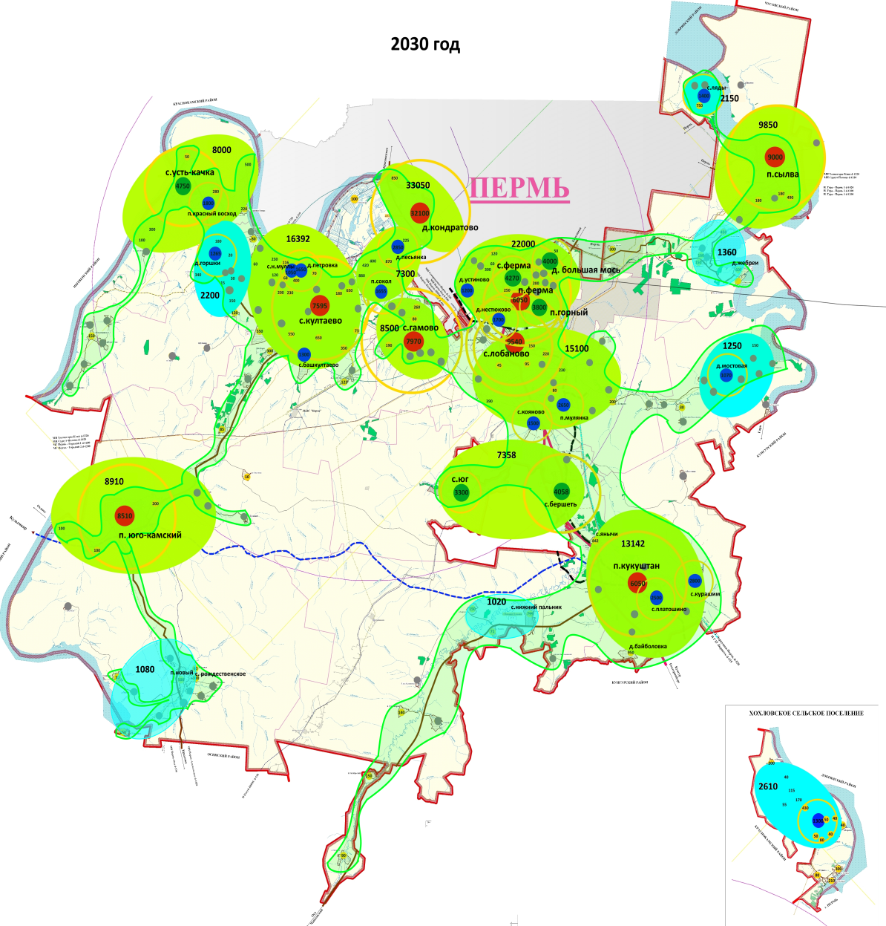
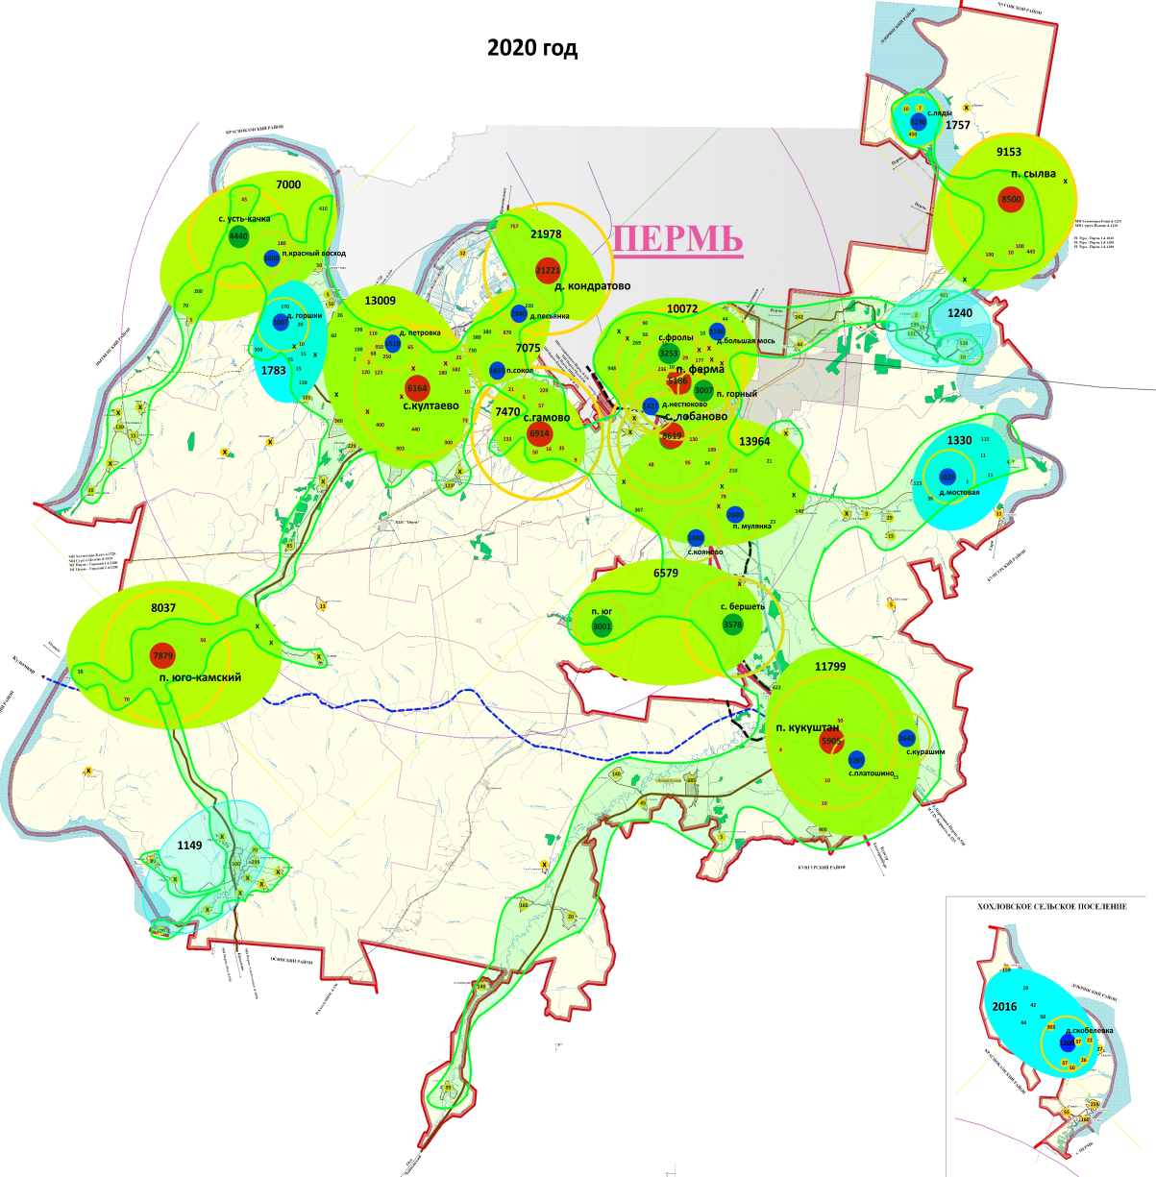

4.3.2. Инфраструктурная сфера
В инфраструктурной сфере приоритетными направлениями являются развитие дорожной инфраструктуры, инженерной инфраструктуры и инфраструктуры благоустройства для обеспечения деятельности хозяйствующих субъектов и жителей для повышения качества жизни и осуществление деятельности на территории муниципального образования.
Дополнительным приоритетным направлением в инфраструктурной сфере является градостроительный (функционально-планировочный) аспект. Основными составляющими градостроительного аспекта являются: влияние транспортной нагрузки, инженерных сетей, территориальное размещение участка предполагаемого строительства в структуре города.
Дорожная инфраструктура.37 Для дорожной инфраструктуры актуально развитие транспортного каркаса Пермского муниципального района в рамках Пермской городской агломерации, предполагающее реализацию следующих мероприятий:
- сохранение и развитие существующей дорожной сети населенных пунктов муниципального образования за счет строительства новых дорог и постановки на учет бесхозяйных дорог;
- приведение автодорог в нормативное состояние;
- реконструкция дорог для увеличения их пропускной способности в местах потенциального экономического роста и деловой активности, массовой жилой застройки и рекреации;
- строительство двухуровневых развязок в местах съездов к дорогам муниципального значения;
- строительство надземных пешеходных переходов на федеральных и региональных автодорогах, проходящих в границах населенного пункта;
- создание компактной транспортной инфраструктуры;
- развитие территории, прилегающей к международному аэропорту «Большое Савино», соблюдение паритета интересов жителей и градостроительного планирования;
- концептуальная проработка вопроса строительства речного порта на берегу реки Кама между д. Берег Камы и д. Петровка (Кондратовское и Култаевское сельские поселения).
В рамках проведения работ по диагностике автомобильных дорог местного значения в 2018 году, в соответствии с ОДН 218.0.006-2002 «Правила диагностики и оценки состояния автомобильных дорог», была инструментально определена продольная ровность проезжей части при однократном проезде передвижной дорожной лаборатории по автомобильным дорогам с асфальтобетонным покрытием, в прямом и обратном направлении. По результатам измерений была определена доля автодорог общего пользования местного значения Пермского муниципального района в нормативном состоянии, которая составила на 31 декабря 2018 года 66%.
В связи с этим основной целью развития дорожной инфраструктуры в рамках задач национального проекта по созданию безопасных и качественных автомобильных дорог является увеличение доли автомобильных дорог местного значения, соответствующих нормативным требованиям.
Развитие транспортного каркаса территории Пермского муниципального района в рамках развития Пермской агломерации позволит решить несколько задач:
- обеспечить более высокий уровень связанности территорий Пермского края;
- реализовать агломерационный подход к развитию существующей транспортной сети в пределах Пермской агломерации;
- повысить связанность кустовых селенных мест Пермского муниципального района за счет обеспечения транспортной доступности;
- обеспечение сетевого взаимодействия производителей сельскохозяйственной и другой продукции с центрами переработки, хранения и реализации;
- снижение стоимости транспортных расходов в себестоимости производимой продукции и в расходах домохозяйств;
- создание условий для развития придорожного сервиса.
Все проекты развития транспортного каркаса Пермского муниципального района имеют федеральное, региональное и межмуниципальное значение.

Рисунок 14. Развитие транспортного каркаса Пермского муниципального района на расчетный период Стратегии

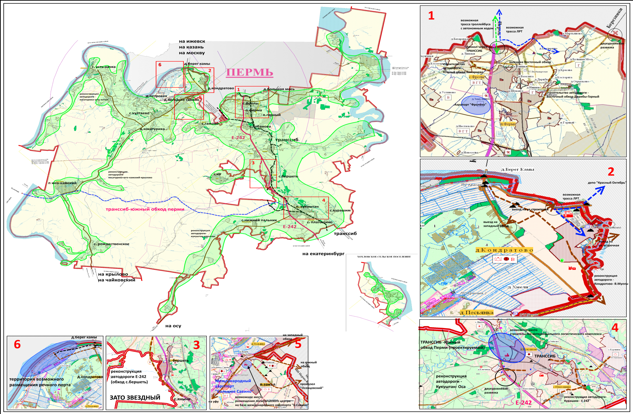
Инженерная и коммунальная инфраструктура. Одной из основных целей направления инженерной и коммунальной инфраструктуры является повышение качества предоставляемых жилищно-коммунальных услуг, а также повышение качества питьевой воды для населения, в том числе для жителей населенных пунктов, не оборудованных современными системами централизованного водоснабжения.
Развитие инженерной и коммунальной инфраструктуры должно включать в себя реализацию следующих мероприятий:
- инфраструктурная подготовка территорий, предназначенных для открытия новых бизнесов;
- обновление основных фондов коммунальной сферы в населенных пунктах, где не развито жилищное строительство;
- модернизация и техническое перевооружение котельных, перевод их на газ, установка более энергоэффективного оборудования, по замене и восстановлению сетей, очистных сооружений систем водоотведения и т.д.;
- формирование резервов по водоснабжению, водоотведению и газоснабжению.
Достижение указанных целей предполагается путем решения следующих задач:
- заключение концессионных соглашений в соответствии с Федеральным законом от 21.07.2005 № 115-ФЗ «О концессионных соглашениях»;
- модернизация или замена объектов коммунальной инфраструктуры;
- повышение качества питьевой воды посредством модернизации систем водоснабжения с использованием перспективных технологий водоподготовки;
- создание качественных систем водоотведения;
- экологическая реабилитация водных объектов.

Диаграмма 22. Целевые показатели развития сельских территорий Пермского края до 2020 г.

Необходимо участие Пермского муниципального района в региональной программе газификации жилищно-коммунального хозяйства, промышленных и иных организаций Пермского края на 2017-2021 годы утвержденной Постановлением Правительства Пермского края от 25.11.2017 № 943-п.
Основными задачами программы являются: улучшение социально-бытовых условий жизни населения, создание благоприятных условий для развития экономики, промышленного, сельскохозяйственного производства и предпринимательства в Пермском крае. Сокращение текущих расходов на оплату тепловой энергии бюджетных организаций, промышленности, населения. А также синхронизация краевых, муниципальных и отраслевых программ газификации. В первую очередь завершение ранее принятых обязательств по газификации населенных пунктов.
Реализация данной программы повысит уровень газификации, приведет к значительному улучшению качества жизни населения, обеспечит надежное и бесперебойное газоснабжение потребителей Пермского муниципального района.
Инфраструктура благоустройства. Городская среда в целом, включая организацию общественных пространств и жизни в районе, является основным условием для удержания и привлечения человеческого потенциала. Общественные пространства должны стать безопасными, привлекательными, доступными и благоустроенными. На территории Пермского муниципального района необходимо создавать барьерную среду для всех групп населения с особым вниманием к людям с ограниченными возможностями. Организация общественных пространств внутри кварталов и на придомовых территориях будет способствовать развитию соседских и гражданских инициатив.
Основной целью развития сферы является повышение уровня комфортности среды проживания. Для достижения поставленной цели необходимо сконцентрироваться на таком приоритетном направлении как формирование современной городской среды проживания при прямом участии граждан, реализация которого предусмотрена в рамках национального проекта в сфере жилья и городской среды.
В настоящее время формирование современной комфортной среды приобретает особое социально-экономическое значение, развитие которого можно достичь посредством следующих мероприятий:
- благоустройства общественных пространств;
- озеленения общественных территорий;
- кронирования (обрезки) деревьев;
- оборудования территорий малыми архитектурными формами;
- обеспечения надлежащего состояния сетей наружного освещения;
- строительства и реконструкции пешеходных дорожек и тротуаров.
Современная комфортная среда позволит существенно повысить привлекательность района и улучшить качество жизни населения посредством переселения граждан из непригодного для проживания жилищного фонда, с соблюдением их жилищных прав, установленных законодательством Российской Федерации. Создание комфортной среды проживания является приоритетным направлением работы по привлечению бюджетных инвестиций в Пермский муниципальный район. Комфортная среда характеризуется такими понятиями, как удобство, надежность, уют, безопасность и эстетика.
С учетом вышеперечисленных факторов отдельным направлением развития Пермского муниципального района может стать формирование инвестиционных площадок под высокотехнологическое производство и центры рекреации с учетом потребностей развития г. Перми и Пермской городской агломерации.
Исходя из имеющейся информации о планируемых к реализации проектах, в качестве приоритетных инвестиционных площадок (рис.15) можно определить следующие:
1) под растениеводство защищенного грунта (тепличные хозяйства) территории:
- Юго-Камского, Двуреченского, Савинского, Кукуштанского сельских поселений.
2) под технопарк территории:
- Фроловского, Култаевского, Лобановского, Двуреченского сельских поселений.
3) под производство с низким уровнем загрязнения окружающей среды:
- Двуреченского, Савинского, Фроловского сельских поселений.
4) под логистические центры территории:
- Гамовского, Савинского, Култаевского, Кондратовского, Двуреченского, Фроловского, Кукуштанского сельских поселений.
5) под торгово-развлекательные центры территории:
- Кондратовского, Култаевского, Фроловского сельских поселений.
6) под постоянно действующие сельскохозяйственные ярмарки, на 3-х основных транспортных направлениях, территории:
- Фроловского, Савинского, Култаевского, Сылвенского и Кукуштанского сельских поселений.
7) под крупные животноводческие комплексы территории:
- Лобановского, Култаевского, Кондратовского, Кукуштанского сельских поселений.
При этом необходимо переработать следующие нормативно-правовые документы:
1) Схему территориального планирования Пермского муниципального района.
2) Генеральные планы сельских поселений Пермского муниципального района.
3) Правила землепользования и застройки сельских поселений Пермского муниципального района.
4) Программы комплексного развития систем коммунальной инфраструктуры сельских поселений Пермского муниципального района.
Отдельным направлением благоустройства территории Пермского муниципального района является развитие инфраструктуры отрасли ритуальных услуг. Поскольку к вопросам местного значения в соответствии с Федеральным законом от 06.10.2003 № 131-ФЗ «Об общих принципах организации местного самоуправления в Российской Федерации» относится организация ритуальных услуг и содержание мест захоронения, необходимо ускорить работы по обустройству нового межпоселенческого кладбища расположенного в д. Горбуново Лобановского сельского поселения.

Рисунок 15. Дислокация приоритетных инвестиционных площадок Пермского муниципального района на расчетный период Стратегии

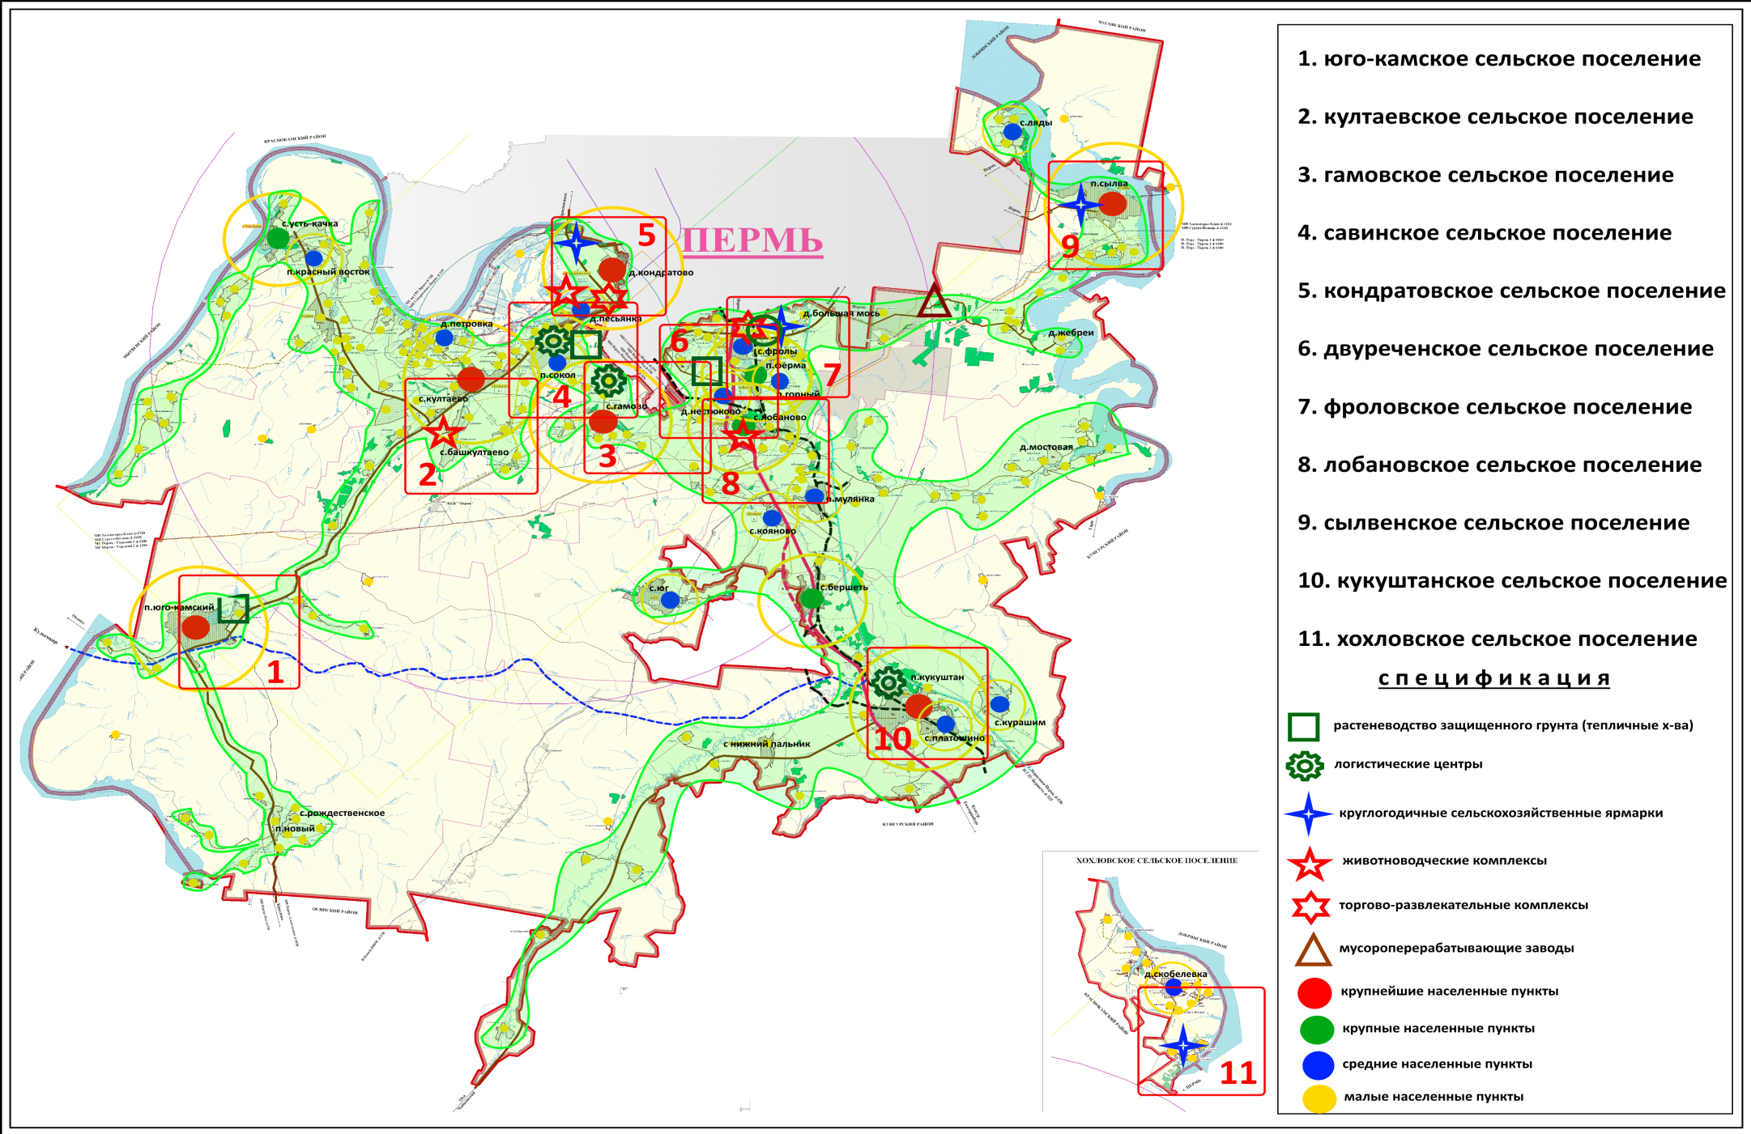
Градостроительство.
Одной из основных целей территориального планирования является создание благоприятной среды проживания и повышение инвестиционной привлекательности района. Городская среда проживания - совокупность конкретных основополагающих условий, созданных человеком и природой в границах населенного пункта, которые оказывают влияние на уровень и качество жизнедеятельности человека.
В первую очередь это достигается посредством развития строительства. Строительство как отрасль экономики включает в себя четыре направления:
- строительное производство с использованием местных строительных материалов;
- строительство объектов промышленного производства;
- строительство социальных объектов;
- жилищное строительство (МКД и ИЖС).
К приоритетному развитию пространственной организации территории относится оптимизация системы расселения с целью обеспечения устойчивого экономического и социального развития всех территорий, имеющих потенциал роста.
Основной задачей при этом послужит поиск оптимального числа и размеров населенных пунктов, необходимых для построения пространственной организации, обеспечивающей минимизацию транспортных издержек, издержек на поддержание инфраструктуры, эффективное использование ресурсов, доступ населения к различным социальным услугам и сохранение единства территории.
С точки зрения «точек роста» «локомотивом» развития района выступает строительство объектов промышленного и сельскохозяйственного производства, логистики, торговых и досуговых центров, других точек занятости и бизнеса, в том числе с использованием местных строительных материалов.
Жилищное строительство является «проблемным» с точки зрения наличия положительного эффекта, влияющего на экономический рост территории массовой жилищной застройки. В то время, как позитивный эффект является отложенным на долгую перспективу, негативный проявляется в краткосрочном периоде.
На сегодняшний день, к территориям массового жилищного строительства, согласно типологии сельских поселений района, можно отнести шесть «пригородных» сельских поселений Пермского муниципального района (Кондратовское, Фроловское, Култаевское, Лобановское, Двуреченское, Гамовское) и три «удаленных» сельских поселений (Сылвенское, Усть-Качкинское, Заболотское). При массовом жилищном строительстве в районе наблюдается нехватка социальных объектов. С учетом комплексности проблем, возникающих в местах массовой жилищной застройки целесообразно разработать отдельную программу жилищного строительства, учитывающую в комплексе весь спектр проблем развития соответствующих территорий: коммунальная инфраструктура, дороги и транспортная доступность, социальная инфраструктура, обеспечение занятости.
Перспективы развития жилищного строительства (МКД и ИЖС) Пермского муниципального района на расчетный период Стратегии представлены на рис. 16
Для оптимизации системы расселения необходимо решение целого комплекса взаимосвязанных задач, позволяющий обеспечить баланс роста численности населения и развитие социальной и инженерной инфраструктуры:
- повышение компактности населенных пунктов;
- приведение границ населенных пунктов в соответствие с принципом компактного расселения через документы территориального планирования и документы градостроительного зонирования, путем исключения незастроенных территорий;
- создание баланса функциональных зон территорий;
- ограничение строительства жилых домов на территориях, не обеспеченных социальной инфраструктурой;
- увеличение плотности застройки освоенных территорий в пределах обеспеченности социальной инфраструктурой;
- развитие социальной инфраструктуры, отвечающей современным стандартам социального обслуживания в соответствии с прогнозом численности населения;
- развитие инженерной инфраструктуры в местах компактного проживания населения и на территориях перспективного развития на принципах государственно-частных партнерств;
- создание условий для развития малого бизнеса в сфере оказания жилищных, коммунальных, бытовых и других социальных услуг на территориях компактного проживания населения;
- обеспечение надлежащей регистрации прав собственности на недвижимость как фундаментальной основы доходов муниципального бюджета.
Рисунок 16. Перспективы жилищного строительства (МКД и ИЖС) Пермского муниципального района на расчетный период Стратегии

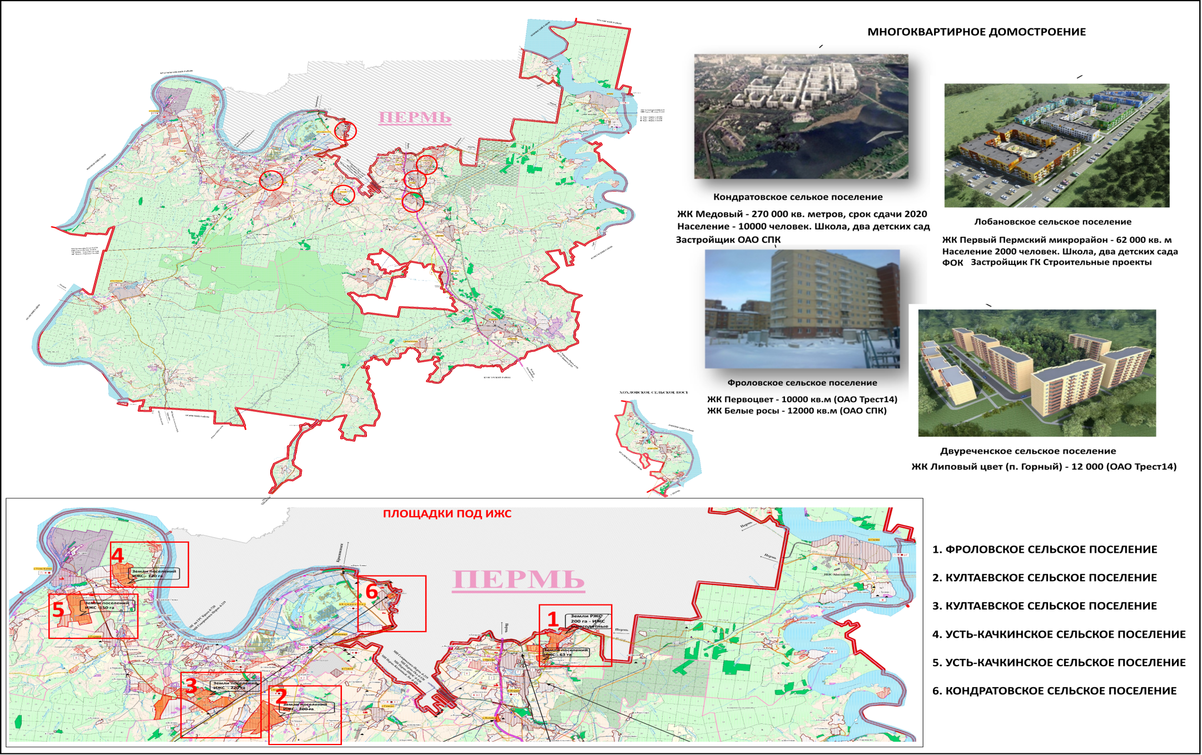
4.3.3. Экономическая сфера
С учетом сложившейся социально-экономической ситуации и формирующихся трендов развития, а также исходя из высокой степени неопределенности сценариев развития национальной экономики, основываясь на базовых «точках роста» территории Пермского муниципального района в качестве приоритетных направлений экономического развития на расчетный период Стратегии можно выделить как традиционные, так и новые направления экономической деятельности:
- сельское хозяйство;
- промышленное высокотехнологическое и обрабатывающее производство;
- транспорт и связь;
- торговля и логистика;
- услуги, в том числе рекреационно-туристические.

Сельское хозяйство. Сельское хозяйство, включая переработку сельскохозяйственной продукции, занимает в экономике района 38 процентов. По классификации Минсельхозпрода Пермского края Пермский муниципальный район относится к районам с индустриальной стратегией развития АПК, предполагающей строительство промышленных производственных комплексов (птицефабрики, животноводческие комплексы), развитие логистического потенциала.
Основной целью развития агропромышленного комплекса района является: повышение занятости, доходов и качества жизни сельского населения Пермского муниципального района, а также рост доходности и эффективности сельскохозяйственных товаропроизводителей.
Достижение указанных целей предполагается путем решения следующих задач:
- повышение эффективности сельскохозяйственного производства;
- создание устойчивой в долгосрочной перспективе системы занятости населения Пермского муниципального района как основы для повсеместного увеличения благосостояния населения и обеспечения стабильности;
- создание условий для развития малого бизнеса в сельском хозяйстве;
- создание комфортных условий жизнедеятельности в сельской местности путем обустройства объектами социальной и инженерной инфраструктуры;
- обеспечение эффективной деятельности управления по развитию агропромышленного комплекса и предпринимательства.
Достижение указанных целей предполагается путем решения следующих задач:
- повышение эффективности сельскохозяйственного производства;
- создание устойчивой в долгосрочной перспективе системы занятости населения Пермского муниципального района как основы для повсеместного увеличения благосостояния населения и обеспечения стабильности;
- создание условий для развития малого бизнеса в сельском хозяйстве;
- создание комфортных условий жизнедеятельности в сельской местности, путем обустройства объектами социальной и инженерной инфраструктуры;
- обеспечение эффективной деятельности управления по развитию агропромышленного комплекса и предпринимательства.
Основные показатели развития села Пермского края44, определяющие динамику развития Пермского муниципального района, включают:
- повышение производительности труда в отрасли;
- привлечение не менее 4 инвесторов из числа мировых и российских лидеров, в частности в сфере семеноводства, племенного дела, производства и переработки растениеводческой и животноводческой продукции;
- увеличение доли эффективных сельскохозяйственных организаций до 90% от общего количества сельскохозяйственных организаций;
- сохранение уровня рентабельности в отрасли - не менее 9%;
- рост уровня среднемесячной заработной платы в отрасли;
- увеличение объема налоговых поступлений из аграрной отрасли;
- стабилизация численности работников в сельском хозяйстве;
- улучшение жилищно-бытовых условий в сельской местности.
Инвестиционная программа по развитию сельского хозяйства определяется рядом постановлений Правительства Пермского края и рядом государственных региональных подпрограмм.
«Точками роста» для развития сельскохозяйственного производства и пищевой промышленности являются следующие территории:
- Бершетское сельское поселение;
- Юговское сельское поселение;
- Кондратовское сельское поселение;
- Култаевское сельское поселение;
- Гамовское сельское поселение;
- Сылвенское сельское поселение;
- Кукуштанское сельское поселение.
Малое и среднее предпринимательство. Оценивая малое и среднее предпринимательство на перспективу как сферу бизнеса района, оказывающую заметное влияние на экономическое развитие района, предполагается в период действия стратегии наличие изменений как количественного, так и качественного состава таких субъектов. Предполагается, что с рынка уйдет тот бизнес, который не выдержит конкурентную борьбу, который не сможет предложить потребителям, клиентам, покупателям качественные товары, работы, услуги, продукцию по конкурентной цене, с инновационными, а также востребованными для своего времени формами обслуживания и сервиса.
В рамках настоящей стратегии для развития малого и среднего предпринимательства района на перспективу принимается следующая цель - создание условий для развития малого и среднего предпринимательства в Пермском муниципальном районе.
В этой связи возникает необходимость уже в настоящее время и на период действия стратегии в достижении заявленной цели в рамках Пермской агломерации сконцентрироваться на следующих направлениях:
- расширение номенклатуры выпускаемой продукции сферой промышленности, относящейся к малому и среднему бизнесу района, и выход ее на новые рынки сбыта;
- расширение перечня услуг и работ в сфере строительства, сервиса, бытовых и социальных услуг, относящихся к малому и среднему предпринимательству;
- развитие малого и среднего предпринимательства в монопрофильном населенном пункте (моногороде) - Юго-Камское сельское поселение;
- внедрение на территории района портала «Бизнес-навигатор» с включением в него соответствующей информации, относящейся к крупным административным центрам сельских поселений;
- привлечение инвестиций в экономику района.
Для достижения поставленной цели в рамках заявленных направлений существует необходимость решения следующих задач:
- модернизация инфраструктуры субъектов малого и среднего предпринимательства;
- обеспечение доступности финансового ресурса для малого и среднего предпринимательства;
- повышение инвестиционной привлекательности района;
- повышение уровня пропаганды и популяризации предпринимательской деятельности;
- повышение уровня доступности предпринимательства к имущественной поддержке.
В рамках задачи национального проекта в сфере повышения производительности труда и поддержки занятости на предприятиях Пермский муниципальный район оказывает информационную поддержку субъектам малого и среднего предпринимательства по вопросам, касающимся предпринимательской деятельности.
Транспортная логистика и торговля. Развитие транспортной логистики предполагает использование геоэкономических преимуществ расположения Пермского муниципального района: центральное расположение в Пермской агломерации, соседское положение к городу Перми, а к другим территориям края и другим регионам - «транзитность» регионального и федерального масштаба.
Значительная часть логистических операций на пути движения материального потока осуществляется с помощью различных транспортных средств. Для Пермского муниципального района этот перечень наиболее широк и включает в себя городской пассажирский, железнодорожный, водный, автомобильный и воздушный транспорт, а также трубопроводный.
Транспортная логистика как составная часть инфраструктуры мегаполиса представляет собой практическую организацию процесса функционирования потоков материалов, транспортных средств и людей с использованием транспортно-логистической инфраструктуры в рамках городской агломерации в условиях усиления товарообмена субъектов хозяйствования.
Основной целью развития транспортной логистики и торговли района является: повышение эффективности организации грузовых и пассажирских перевозок, а также модернизация логистической системы в целом.
Обязательным условием повышения эффективности организации грузовых и пассажирских перевозок и модернизации логистической системы в целом в рамках усиления региональных, национальных и международных процессов товарообмена является внедрение и планомерное развитие интеллектуальных транспортных систем регионального уровня.
Интеграция города Перми и Пермского муниципального района в рамках Пермской городской агломерации предполагает необходимость объединения деятельности по следующим направлениям:
- согласование планов и источников финансирования реконструкции, строительства, содержания и ремонта дорог, оказывающих влияние на пропускную способность транспортных магистралей, транспортную доступность отдельных территорий и емкость автомобильных стоянок;
- согласование объектов комплексной жилищной и производственной застройки с прогнозированием изменения потоков людей и транспорта для определения маршрутов и мест остановки общественного транспорта с учетом логистической нагрузки конкретного сельского поселения;
- создание условий для сокращения перемещений по городу Перми грузовых крупногабаритных транспортных средств;
- оптимизация затрат на производство, хранение, переработку, транспортировку и реализацию готовой продукции населению;
- создание условий для неограниченного доступа районных и региональных поставщиков сельскохозяйственной продукции к рынкам сбыта, а населения – к качественной продукции без излишних посредников и наценок.
При разработке конкретных методов по организации транспортной логистики необходимо принимать во внимание два крупномасштабных объекта управления: грузовые и пассажирские перевозки. Каждый из этих видов образует потоки транспорта, которые, имея свои особенности, в конечном итоге функционируют в единой системе.
В рамках Стратегии социально-экономического развития Пермского муниципального района целесообразно обозначить следующие приоритетные направления развития транспортной логистики:
- выделение земельных участков для формирования логистических центров и организация грузовых перевозок;
- формирование маршрутной сети пассажирских перевозок, создающей приоритет общественному транспорту для маятниковых миграций в город Пермь;
- создание оборудованных площадок для организации сельскохозяйственных ярмарок;
- формирование территорий для развития инвестиционных площадок на территории района;
- повышение связанности всех населенных пунктов Пермского муниципального района для обеспечения автобусным сообщением, с учетом низкопольных транспортных средств для маломобильных групп населения;
- развитие сети остановочных пунктов;
- обеспечение транспортной доступностью территорий кустовых селенных мест за счет интеграции с сетью городского пассажирского транспорта.
Результат использования транспортной логистической системы – высокая вероятность выполнения «шести правил логистики»: нужный груз, в нужном месте в нужное время, в необходимом количестве, необходимого качества, с минимальными затратами.
С позиций социально-экономического развития – это дополнительные рабочие места, налоговая база, экология.
В качестве отдельного проекта развития транспортной логистики Пермского муниципального района в расчетном периоде Стратегии возможно рассматривать проект строительства речного порта на берегу р. Кама.
«Точками роста» для развития транспортной логистики и торговли Пермского муниципального района являются:
- Кондратовское сельское поселение;
- Фроловское сельское поселение;
- Гамовское сельское поселение;
- Савинское сельское поселение;
- Кукуштанское сельское поселение;
- Двуреченское сельское поселение.
Рекреация и туризм. Одной из основных целей направления туризма является развитие туристско-рекреационного комплекса на территории Пермского муниципального района. Для достижения поставленной цели необходимо решение следующих задач:
- информационное обеспечение субъектов туризма;
- привлечение частных инвестиций в инфраструктуру туризма;
- продвижение туристского продукта на рынке.
Развитие туристско-рекреационного комплекса окажет влияние на такие ключевые отрасли экономики, как транспорт, связь, строительство, сельское хозяйство, торговля, производство товаров народного потребления. Рост объемов предоставляемых туристских услуг приводит к увеличению числа рабочих мест, обеспечивая занятость и повышение качества жизни населения. Поэтому развитие туризма является приоритетным направлением в развитии экономики района.
Укрупненно это направление экономического развития можно разделить на два относительно самостоятельных вида бизнеса: санаторно-курортное лечение и туризм во всем многообразии его видов (оздоровительно-развлекательный, культурно-познавательный туризм и т.д.).
Центром санаторно-курортного лечения является курорт «Усть-Качка» (Усть-Качкинское сельское поселение). Лечебные и оздоровительные программы на основе трех видов минеральных вод - лечебной питьевой, сероводородной и йодобромной - по эффекту можно сравнить с лечением на Мертвом море. Диагностическая и лечебная база курорта удачно дополнена комфортной инфраструктурой для отдыха и развлечений. Курорт «Усть-Качка» представляет развитый комплекс, расположенный в сосновом бору на левом берегу Камы, в 54 км от города Перми, вдали от промышленных предприятий, в экологически благоприятном районе.
Центром историко-культурного (познавательного) туризма является архитектурно-этнографический музей деревянного зодчества «Хохловка» (Хохловское сельское поселение). На территории музея «Хохловка» проходят событийные мероприятия, в том числе для туристов России и зарубежья.
Живописные ландшафты территории Пермского района, пересеченный рельеф, имеющаяся транспортная инфраструктура способствуют развитию активного туризма как в зимний период, так и в летний период.
Оздоровительно-развлекательный туризм и рекреация – вид деятельности, преобладающий в центральной и западной частях Пермского района. Пересечение района магистралями федерального (Пермь - Екатеринбург) и краевого значения (Кукуштан - Чайковский, Пермь - Усть-Качка, Болгары - Юго-Камский - Крылово, Пермь - Березники и Пермь - Ильинский) способствует доступному посещению объектов туризма.
Деловой туризм - сегодня один из самых важных мотивов посещения Пермского края. Среди его видов в Прикамье выделяются бизнес-поездки (командировки) и конгрессно-выставочный туризм. Являясь, по сути, «воротами» Пермского края для бизнес-туристов, Пермский муниципальный район может использовать свое выгодное местоположение для формирования собственного имиджа и повышения туристской привлекательности. Развитие туризма и отдыха требует создания мест проживания (баз отдыха, оздоровительных центров, гостевых домов), транспортной инфраструктуры, сервисного обслуживания, в том числе качественного общественного питания.
Посредством повышения качества состояния дорог к отдельным объектам туристского показа, повышения уровня квалификации персонала сферы гостеприимства, проведения масштабных событий на территории Пермского муниципального района и многое другое в первую очередь позволит повысить уровень качества турпродукта.

4.3.4. Социальная сфера
Прогнозирование в рамках настоящей Стратегии социально-экономического развития Пермского муниципального района предполагает учет и таких факторов агломерационного развития, как миграционный прирост населения в пригородных населенных пунктах, существенно увеличивающий нагрузку на существующую социальную сферу.
Обеспечение оптимальной системы расселения должно учитывать не только естественный и миграционный прирост населения, но и прогнозировать рост спроса на услуги социальной инфраструктуры в местах наиболее интенсивных изменений. Соответственно, в основу прогноза развития социальной сферы Пермского муниципального района положен расчет изменения численности постоянно проживающего населения в разрезе конкретных населенных пунктов и их кустовых ареалов47.
Общественная социальная инфраструктура включает в себя межселенные сети учреждений различного характера: образовательные учреждения, учреждения здравоохранения, объекты культуры, спортивные объекты, учреждения массового отдыха и т.д.

Общественная (социальная) инфраструктура.48 С точки зрения комплексного обустройства территорий приоритетными объектами социальной инфраструктуры, требующими самого пристального внимания, являются общеобразовательные организации, дошкольные образовательные организации, учреждения культуры, здравоохранения, а также плоскостные спортивные сооружения.49
На текущий момент развитие социальной инфраструктуры идет в русле «догоняющего» развития.
Образование. В условиях циклического колебания числа новорожденных, которое не выровняется в ближайшие десятилетия, количество мест в образовательных организациях в большинстве сельских поселений становится достаточным, однако в тех поселениях, где отмечается рост строительства жилья, отмечается и устойчивый рост населения за счет миграционных процессов. В таких сельских поселениях необходимо продолжать строить здания школ и детских садов.
Наиболее проблемными остаются:
- Двуреченское сельское поселение
- Кондратовское сельское поселение;
- Култаевское сельское поселение;
- Лобановское сельское поселение;
- Фроловское сельское поселение.
Для решения вопроса запланировано строительство новых зданий дошкольных учреждений в д. Кондратово, с. Култаево, с. Фролы, с. Лобаново, пос. Горный.
Для обеспечения доступности общего образования на территории района в 2020-2021 годах запланировано строительство корпуса начальной школы на 300 мест в п. Сылва и новой школы на 825 мест в Двуреченском сельском поселении. Останется нерешенным вопрос строительства новых школ в д. Кондратово и с. Лобаново.
Здравоохранение. Главной целью в сфере здравоохранения является - создание эффективной системы управления отраслью. В условиях, когда полномочия в сфере здравоохранения переданы на региональный уровень, на муниципальном уровне остается задача создания условий для оптимального размещения в районе территориальных подразделений учреждений здравоохранения, обеспечение доступности первичной помощи жителям района при передаче специализированной медицинской помощи в крупные медицинские центры. Для решения данной задачи необходимо создание условий для осуществления строительства фельдшерско-акушерских пунктов, офисов врачей общей практики, развития системы скорой медицинской помощи.
Культура. В соответствии с национальным проектом «Культура» перед сферой культуры стоит основная цель: увеличить число граждан, вовлеченных в культуру, путем создания современной инфраструктуры культуры, внедрения в деятельность организаций культуры новых форм и технологий, широкой поддержки культурных инициатив, направленных на укрепление российской гражданской идентичности.
Учреждения культуры на территории района представлены сельскими домами культуры, библиотеками, детскими школами искусств. Большинство сельских поселений обеспечено имущественным комплексом для учреждений культуры, однако не все здания и материальная база соответствуют современным требованиям.
Необходимо провести модернизацию и реновацию учреждений культуры Пермского муниципального района, провести объединение учреждений с целью консолидации ресурсов и обеспечения качества и количества предоставляемых услуг, создавать и внедрять современные информационные технологии, обеспечить возможность гражданам обращаться к цифровым ресурсам культурно-досуговых учреждений, провести переподготовку специалистов сферы культуры. В ряде территорий необходимо решение вопроса о строительстве домов культуры: Кондратовское, Савинское сельские поселения.
В ближайшей перспективе перед сферой культуры Пермского района стоит задача разработки программы развития сферы культуры и досуга, определяющей приоритетные направления культурно-досуговой деятельности и единые критерии оценки эффективности работы учреждений культуры на территории района.
Спорт. Обеспеченность спортивными объектами и их доступность для жителей в Пермском районе одна из самых высоких в Пермском крае.
Одной из главных целей развития спорта на территории Пермского муниципального района является: увеличение доли граждан, ведущих здоровый образ жизни, а также увеличение до 55% доли граждан, систематически занимающихся физической культурой и спортом.
Для достижения поставленной цели в рамках национального проекта в сфере демографического развития существует необходимость решения следующих задач:
- формирование системы мотивации граждан к здоровому образу жизни, включая здоровое питание и отказ от вредных привычек;
- создание для всех категорий и групп населения условий для занятия физической культурой и спортом, массовым спортом, в том числе повышение уровня обеспеченности населения объектами спорта, а также подготовка спортивного резерва;
- увеличение количества мероприятий по вовлечению в физкультуру и спорт людей с особыми жизненными потребностями.
Решение этой задачи невозможно без создания современной, качественной инфраструктуры и, в первую очередь, плоскостных сооружений. Решение задачи разбито на два этапа - до 2023 года - обеспечение современными стадионами и спортивными площадками всех общеобразовательных организаций на территории района; второй этап - обеспечение спортивными площадками территории при домах спорта и в крупных жилых массивах - до 2030 года.
Обеспечение безопасности. На сегодняшний день важно обратить внимание на такую проблему, как обеспечение безопасности населения. Данная проблема многогранная и многоплановая. Обеспечение безопасности граждан от чрезвычайных ситуаций техногенного, природного, экологического или биолого-социального характера являются главными факторами, которые формируют благоприятную, комфортную атмосферу для постоянного проживания жителей. Безопасность жителей является безусловным приоритетом социально-экономического развития района.
Обеспечение безопасности осуществляется за счет комплекса мер, включающего в себя следующие элементы:
- создание, поддержка и модернизация системы информирования граждан;
- создание единого центра получения информации о чрезвычайной ситуации;
- внедрение в крупных населенных пунктах элементов системы «Безопасный город»;
- приведение и поддержание в нормативном состоянии объектов социальной инфраструктуры района;
- адресная работа с гражданами и организациями деструктивной направленности;
- раннее выявление, поддержка и сопровождение детей, попавших в трудные жизненные ситуации и (или) имеющих предпосылки попадания в трудную жизненную ситуацию;
- профилактика социальных негативных явлений в обществе;
- создание и поддержка общественных движений и объединений, направленных на обеспечение безопасности, формирование позитивного отношения к человеку, обществу, государству.

4.3.5. Муниципальное управление.
В сфере муниципального управления главной целью является повышение эффективности муниципального управления в Пермском муниципальном районе.
Решение данной задачи в рамках реализации Стратегии социально-экономического развития Пермского муниципального района должно быть привязано к оптимизации организационной структуры администрации Пермского района, структурные подразделения которой должны стать «локомотивами» в реализации приоритетных направлений развития.
Программные документы развития Пермского муниципального района должны коррелировать с планами развития крупных хозяйствующих субъектов территории.
Отдельным направлением управленческой деятельности становится повышение качества муниципального управления как результата реализации таких принципов управления, как гласность и публичность, обоснованность и преемственность. В связи с этим необходимо производить регулярное повышение квалификации муниципальных, бюджетных и отраслевых специалистов, в т.ч. обеспечивая подготовку высококвалифицированных кадров для внедрения цифровых технологий и платформенных решений в сферах муниципального управления и оказания муниципальных услуг, модернизацию материально-технической базы в соответствии с национальным проектом «Цифровая экономика Российской Федерации».
Дополнительно необходимо также продолжать создавать и развивать электронные сервисы, направленные на упрощение процедур взаимодействия между муниципальными органами власти и населением территории, переводить муниципальные услуги в электронный вид, заниматься развитием инфраструктуры доступа к электронным услугам, тем самым повышать открытость деятельности администрации Пермского муниципального района, не забывая при этом про обеспечение информационной безопасности на основе отечественных разработок при передаче, обработке и хранении данных, гарантирующей защиту интересов личности, бизнеса и государства.
В рамках Стратегии социально-экономического развития Пермского муниципального района целесообразно обозначить ряд актуальных приоритетных направлений:
- развитие территориального общественного самоуправления;
- развитие инициативного бюджетирования;
- самообложения граждан.
Развитие института территориального общественного самоуправления в Пермском муниципальном районе даст возможность осуществлять собственные инициативы населения по вопросам местного значения. Проявления гражданской активности на местном уровне во многих поселениях муниципального района приведет к улучшению комфортного проживания, а также даст населению возможность быть причастными к решению проблем своего двора, улицы и района, в том числе посредством самообложения.
Развитие инициативного бюджетирования позволит гражданам принимать участие в определении и выборе объектов расходования бюджетных средств, а также последующем контроле за реализацией отобранных проектов.
На территории Пермского муниципального района осуществляется реализация механизма самообложения граждан. Следствием развития института самообложения граждан послужит повышение гражданской активности населения, привлечение населения к участию в местном самоуправлении, привлечение в местные бюджеты дополнительных доходов, так необходимых для решения насущных проблем населенных пунктов. Под средствами самообложения граждан понимаются разовые платежи граждан, осуществляемые для решения конкретных вопросов местного значения.
Бюджетные отношения.
В сфере муниципального управления в свете приоритетных направлений развития Пермского муниципального района требуется совершенствование нормативно-правовой базы, регламентирующей развитие территории:
- разработка Концепции развития Пермской агломерации;
- совершенствование Схемы территориального планирования Пермского муниципального района с учетом перспектив развития зон жилищной застройки с соответствующей инфраструктурой, деловой активности и рекреационно-туристических территорий;
- генеральных планов сельских поселений;
- местных нормативов градостроительного проектирования.
Конкретные направления развития должны найти отражение в программных документах по установленным Стратегией социально-экономического развития Пермского муниципального района приоритетам при формировании бюджетов сельских поселений Пермского муниципального района, а также учтены в бюджетах (программах) вышестоящих уровней.
Сбалансированность местных бюджетов составляет основу для эффективной деятельности органов местного самоуправления, а достаточный объем финансовых ресурсов позволяет муниципальным образованиям результативно осуществлять муниципальные программы.
Органы местного самоуправления должны обеспечить сбалансированность местных бюджетов и соблюдение установленных федеральными законами требований к регулированию бюджетных правоотношений, осуществлению бюджетного процесса, размерам дефицита местных бюджетов, уровню и составу муниципального долга, исполнению бюджетных и долговых обязательств муниципальных образований.
В соответствии с Бюджетным кодексом Российской Федерации предельный объём муниципального долга к объёму доходов бюджета без учёта утверждённого объёма безвозмездных поступлений и (или) поступлений налоговых доходов по дополнительным нормативам отчислений ежегодно не должен превышать 10%.
Определение налогового потенциала и реализация мероприятий по его повышению в целом будут способствовать сбалансированности местных бюджетов и улучшению социально-экономической ситуации в Пермском муниципальном районе.
Налоговый потенциал - это исчисленная сумма налоговых платежей, подлежащих уплате в бюджеты всех уровней (налогооблагаемая база).
Основными налоговыми доходами бюджета муниципального образования для расчета налогового потенциала являются имущественные налоги, а также налог на доходы физических лиц, который является образующим налоговым источником.
Налоговый потенциал Пермского муниципального района за 2015 год, а также прогнозные значения на 2020 и 2030 годы приведены в диаграмме 23.

Диаграмма 23. Налоговый потенциал Пермского муниципального района

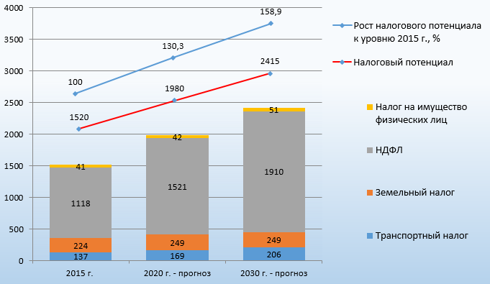

Результатом реализации Стратегии социально-экономического развития Пермского муниципального района на 2016-2030 годы должен стать рост налогового потенциала более чем на 50% к уровню 2015 года.
Увеличению собственных доходов бюджета Пермского муниципального района от использования и распоряжения муниципальным имуществом и земельными участками способствует вовлечение в хозяйственный оборот вновь поставленных на кадастровый учет земельных участков для предоставления в аренду, на продажу, многодетным семьям, инвалидам, а также площадь перераспределенных земельных участков.
Исполнительным органам муниципальной власти необходимо усилить взаимодействие с территориальными органами федеральных органов исполнительной власти по Пермскому краю с целью мобилизации денежных средств от налогоплательщиков района, снижению недоимки по платежам в консолидированный бюджет Пермского муниципального района.
С целью реализации политики открытости и прозрачности бюджетного процесса органы местного самоуправления Пермского муниципального района и сельских поселений должны размещать информацию о бюджете и отчетах по его исполнению на официальном сайте Пермского муниципального района (сайтах сельских поселений) в формате, доступном для граждан.
На основании вышеизложенного, можно выделить пять приоритетных направлений бюджетных отношений:
- обеспечение сбалансированности бюджета;
- рост налогового потенциала;
- управление муниципальным долгом;
- увеличение доходов бюджета Пермского муниципального района от распоряжения муниципальным имуществом и земельными участками;
- обеспечение открытости, прозрачности и подотчетности деятельности администрации Пермского муниципального района при формировании и исполнении бюджета Пермского муниципального района.

4.4. Система целевых показателей реализации Стратегии социально-экономического развития Пермского муниципального района на 2016-2030 годы
Ключевые показатели реализации Стратегии социально экономического развития Пермского муниципального района на 2016-2030 годы по сферам деятельности с учетом пространственной организации представлены в Приложении 1.

4.5. Система оценки и контроля (мониторинга) реализации Стратегии социально-экономического развития Пермского муниципального района на 2016-2030 годы
Оценка (мониторинг) показателей реализации Стратегии, в том числе оценка качества жизни местного населения, является важной составной частью процесса стратегического планирования муниципального развития и бюджетного процесса.
Для оценки реализации Стратегии применен метод «индексирование и расчет интегральных индексов». Показатель оценки реализации Стратегии (Исэр) - интегральный показатель, всесторонне характеризующий использование ресурсного потенциала территории, экономическое развитие общества, уровень материального, медико-биологического благосостояния каждого человека. Оценка реализации Стратегии предусматривает сравнение значений соответствующих показателей во временном (преимущественно ретроспективном) или в пространственном (межпоселенческом) аспекте. Интегральный индекс оценки реализации Стратегии (Исэр) характеризует статистическое состояние муниципального образования в определенный момент времени и отражает динамику развития между измерениями. Проведение таких сопоставлений позволяет производить оценку влияния проводимых преобразований на жизнь населения на основе системы частных и комплексных индикаторов, характеризующих уровень развития и качество жизни населения в отдельном сельском поселении и в муниципальном образовании в целом. Методики оценки реализации социально-экономического развития, используемые для межстрановых сравнений, не могут быть применены для муниципальных образований. Сельские поселения, входящие в состав района, существенно отличаются друг от друга предметами потребления, неодинаковыми экономическими и социальными возможностями, климатическими условиями и природными ресурсами, что заставляет привести их к единому показателю - индексу.

4.5.1. Технология индексирования и расчет интегрального индекса социально-экономического развития территории
Интегральные индексы52 представляют собой укрупненные показатели, объединяющие несколько единичных показателей с целью измерения или оценки сложного объекта, который не возможно описать с помощью одного показателя (например, экономическое развитие, демография, качество жизни). В контексте муниципального управления, интегральные индексы применяются как показатель изменений ситуации на территории муниципалитета, что позволяет лицам, принимающим решения, определить тенденцию развития и выявить проблемные сферы.
Иерархия системы показателей - это горизонтально ориентированная система, построенная по технологиям индексирования: интегральный индекс, индекс, показатель второго уровня (индикативный показатель), показатель первого уровня.
Расчет индексов53 осуществлялся по основным направлениям развития Пермского муниципального района, обозначенных в Стратегии, на основании статистических показателей за 2010-2014 годы. С учетом равнозначности выбранных разработчиками Стратегии социально-экономического развития показателей, были рассчитаны интегральные индексы по принятым в Стратегии основным направлениям социально-экономического роста территории и интегральный индекс социально-экономического развития Пермского муниципального района в целом. На основании выведенной кривой роста за период 2010-2014 гг. был сформирован экспертный прогноз интегрального индекса И_{СЭР ПМР} до 2030 года. Отклонения от расчетного тренда являются основанием для более детального анализа основных факторов социально-экономического роста и соответствующей корректировки управленческих решений. В рамках Стратегии социально-экономического развития Пермского муниципального района заложен плавный рост интегрального индекса И _{СЭР ПМР} в диапазоне от 0,5 к 1,0. Ключевым фактором роста является экономика.
Таблица 10. Система интегральных индексов оценки социально-экономического развития Пермского муниципального района (ретроспектива)
№ п/п | Показатели | 2010 г. | 2011 г. | 2012 г. | 2013 г. | 2014 г.
1. | Индекс (демография) | 0,384 | 0,380 | 0,622 | 0,594 | 0,680
2. | Индекс (инфраструктура) | 0,308 | 0,849 | 0,869 | 0,663 | 0,707
3. | Индекс (экономика) | 0,158 | 0,389 | 0,346 | 0,582 | 0,694
4. | Индекс (социальный) | 0,705 | 0,648 | 0,338 | 0,452 | 0,426
5. | Индекс (муниципальное  управление и бюджет) | 0,234 | 0,178 | 0,331 | 0,461 | 0,409
6. | Индекс (СЭР ПМР) | 0,315 | 0,429 | 0,461 | 0,544 | 0,566

Диаграмма 24. Индекс СЭР Пермского муниципального района

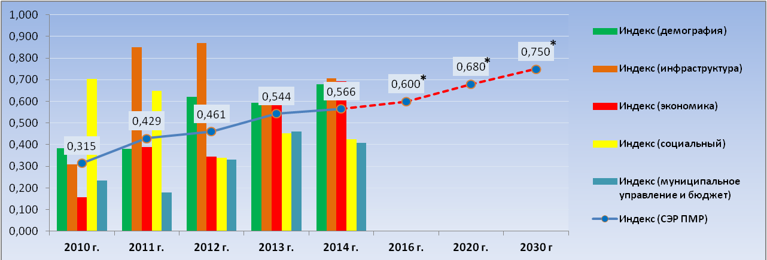
* экспертная оценка

4.6. Оценка социально - экономических последствий реализации Стратегии социально-экономического развития Пермского муниципального района на 2016-2030 годы
Оценка ожидаемых социально-экономических последствий реализации Стратегии социально-экономического развития осуществляется с учетом полномочий муниципального образования «Пермский муниципальный район», включая полномочия сельских поселений Пермского муниципального района.
Такой подход важен для понимания того, что полномочия муниципалитетов, заинтересованных в комплексном развитии территории проживания, имеют незначительное влияние на решение ключевых вопросов развития территории по всем ключевым направлениям развития: инфраструктура, экономика, социальная сфера. Именно поэтому одной из важнейших задач Стратегии является не только определение амбициозных целей, но и выработка адекватных управленческих форм обеспечения их реализации с использованием положительного потенциала и объединения усилий всех уровней власти. Это, в свою очередь, предполагает градацию целей и задач по уровням консолидации усилий: проекты в федеральном и краевом трендах, межрайонные (межмуниципальные) проекты, проекты общерайонного уровня и проекты сельских поселений.
Все проекты группируются по блокам стратегического планирования: инфраструктура, экономика, социальная сфера, муниципальное управление.
Успешное экономическое развитие предполагает формирование соответствующей транспортной и инженерной инфраструктуры, обеспечивающей потребности нового производства и транспортную доступность центров производства и центров реализации по приемлемым (конкурентоспособным) ценам (тарифам). Именно транспортная доступность и инфраструктурный потенциал территории должны стать определяющими в формировании планов жилищной и производственной застройки с учетом возрастающей антропогенной нагрузки на окружающую среду. Подготовка и формирование потенциальных инвестиционных площадок исходя из целевого предназначения развития той или иной территории Пермского муниципального района или отдельного сельского поселения - один из «локомотивов» развития территории.
Предложения по реализации инфраструктурных проектов, выходящих за рамки полномочий Пермского муниципального района, должны быть включены в Схемы территориального планирования краевого и федерального уровней.
К основным проектам следует отнести строительство развязок, точек оптовой реализации сельхозпродукции местного производства и иногородних производителей, места под объекты дорожного сервиса и логистические центры, культурно-развлекательные ландшафтные парки.
Основой развития территорий сельских поселений становятся генеральные планы, программы комплексного развития инженерной инфраструктуры, местные стандарты строительного проектирования, согласованные с основными положениями настоящей Стратегии.
Исходя из исторически сложившегося общественного разделения труда и наиболее эффективной специализации в современных условиях (санкции, импортозамещение, закрепление населения на территории исторического проживания) с учетом преимуществ, диктуемых агломерационным типом развития территории, приоритетом для Пермского муниципального района является сельскохозяйственное производство. Упор на поддержание мелких производителей с созданием условий для развития крупных агрохолдингов (желательно с пропиской их «центров прибыли» в Пермском районе). Одновременно формируется система кооперации в сфере мелкотоварного производства сельскохозяйственной продукции - переработки - фасовки - хранении - реализации.
Сформирована инфраструктура поддержки малого и среднего предпринимательства в сфере микрофинансирования, организации бизнеса (агропромбизнес-инкубатор), обновления производственных фондов (лизинг) и технологий (франчайзинг). Сформирован залоговый фонд для упрощения привлечения кредитных ресурсов.
Появление новых рабочих мест и повышение заработной платы для привлечения квалифицированных специалистов повысит спрос на качественное жилье как в МКД, так и в ИЖС.
Внедрение новых инновационных технологий в сельскохозяйственном и производственном секторе потребует установления долгосрочных партнерских отношений с организациями академической и вузовской науки, расширения объема и спектра прикладных исследований.
Девальвация рубля создаст условия для развития внутреннего туризма во всем его многообразии. Круглогодичный характер спроса заставит формировать зоны отдыха, туризма и рекреации в режиме круглогодичной эксплуатации. Начнется возрождение и развитие круглогодичного детского и семейного отдыха.
Прогнозные количественные показатели социально-экономических последствий реализации Стратегии по сферам: инфраструктурная, экономическая, социальная и бюджетная отражены в Приложении 1.

4.8. Механизмы реализации Стратегии социально-экономического развития Пермского муниципального района на 2016-2030 годы

4.8.1 Система документов стратегического планирования, мониторинг и оценка эффективности реализации Стратегии социально-экономического развития
Основным механизмом реализации Стратегии является программно-целевой подход, позволяющий увязать планируемые цели с ресурсами и мероприятиями, направленными на их достижение. В соответствии с посланием Президента России Федеральному собранию 2014 года, начиная с 2015 года, начат переход на программные принципы формирования бюджетов. При этом была отмечена необходимость установления персональной ответственности руководителей федеральных и региональных органов исполнительной власти за достижение планируемых в программах результатов.
Основная проблема - это определение объемов финансирования этих программ. Они остаются неясными во многом из-за того, что крайне трудно спрогнозировать финансовую помощь из регионального и федерального бюджета, в том числе с учетом текущей экономической ситуации.
Другая ключевая методологическая проблема - горизонт планирования этих программ. С одной стороны, они должны быть длинными, потому что только так дадут эффект как в экономической, так и в политической плоскости. С другой стороны, спрогнозировать доходы крайне сложно. В этой связи рекомендуется региональные программы формировать не менее чем на пять лет, соответственно возможно формирование и муниципальных программ, ориентирующихся на софинансирование из вышестоящих бюджетов.
Ещё одной базовой проблемой является увязка программ разных уровней между собой.
Одной из ключевых задач перехода на программный подход является проектное управление и персонификация задач и ответственности за их реализацию. Чтобы результат был понятен, необходимо для каждого направления иметь конкретного ответственного - руководителя проекта.
В действительности разработка программного бюджета - лишь первый шаг, причем, как оказывается, отнюдь не самый сложный. Он имеет организационный характер, и, конечно, его нужно пройти.
Таким образом, наряду с изменением порядка разработки и реализации стратегических документов социально-экономического развития территории происходит изменение и механизмов их реализации. Это предполагает совершенствование нормативно - правовой базы стратегического планирования. Так, согласно Федеральному закону Российской Федерации от 28.06.2014 № 172-ФЗ «О стратегическом планировании в Российской Федерации» муниципалитеты должны определить:
- последовательность и порядок разработки документов стратегического планирования и их содержание;
- порядок осуществления мониторинга реализации документов стратегического планирования и подготовки документов, в которых отражаются результаты мониторинга реализации документов стратегического планирования;
- порядок контроля реализации документов стратегического планирования.
Это предполагает разработку муниципального нормативно-правового документа, регламентирующего порядок разработки, реализации, мониторинга и контроля за результатами выполнения Стратегии.
Производными документами Стратегии, разрабатываемыми на уровне муниципального образования, являются:
- план мероприятий по реализации Стратегии социально-экономического развития муниципального образования;
- прогноз социально-экономического развития муниципального образования на среднесрочный или долгосрочный период;
- бюджетный прогноз муниципального образования на долгосрочный период;
- муниципальные программы.
При этом именно муниципальная программа является тем документом стратегического планирования, который содержит комплекс планируемых мероприятий, взаимоувязанных по задачам, срокам осуществления, исполнителям и ресурсам и обеспечивающих наиболее эффективное достижение стратегических целей и решение задач социально-экономического развития муниципального образования.
А программный бюджет представляет собой совокупность программ и мероприятий, нацеленных на достижение поставленных целей и задач Стратегии социально-экономического развития, с определением сроков и объемов финансирования.
Эффективность реализации Стратегии определяется на основе анализа степени выполнения плановых значений целевых показателей. Значения целевых показателей или их перечень корректируется в установленном порядке в зависимости от изменения нормативно-правовой базы, социально-экономической ситуации в Пермском муниципальном районе, Пермском крае и в России в целом, а также по мере достижения заявленных целей.
Решение о начале разработки Стратегии принимается главой Пермского муниципального района.
Проект Стратегии разрабатывается администрацией Пермского муниципального района с привлечением всех профильных структурных подразделений, общественных, научных и иных организаций с учетом требований законодательства Российской Федерации о государственной, коммерческой, служебной и иной охраняемой законом тайне.
Разработанный проект Стратегии вносится в установленном порядке в Земское Собрание Пермского муниципального района и выносится на публичные слушания с учетом требований законодательства Российской Федерации, в том числе законодательства Российской Федерации о государственной, коммерческой, служебной и иной охраняемой законом тайне.
В соответствии с Уставом Пермского муниципального района с целью обсуждения проекта Стратегии проводятся публичные слушания.
Порядок организации и проведения публичных слушаний проекта Стратегии определяются нормативными правовыми актам Земского Собрания Пермского муниципального района.
Стратегия утверждается Земским Собранием Пермского муниципального района.
Утверждённая Земским Собранием Пермского муниципального района Стратегия размещается на официальном сайте Пермского муниципального района.
В целях анализа результативности и эффективности реализации Стратегии организуется оценка показателей реализации Стратегии на протяжении всего периода реализации Стратегии.
Основными задачами мониторинга реализации Стратегии являются:
1) сбор, систематизация, обобщение и анализ информации о социально-экономическом развитии Пермского муниципального района в разрезе сельских поселений, сопоставление полученных данных с показателями развития Пермского края и России в целом;
2) оценка степени достижения запланированных целей и выполнения показателей социально-экономического развития Пермского муниципального района;
3) оценка результативности и эффективности реализации муниципальных программ, разрабатываемых в рамках реализации Стратегии;
4) оценка влияния внутренних и внешних условий на плановый и фактический уровни достижения целей социально-экономического развития Пермского муниципального района в целом и отдельных сельских поселений;
5) оценка соответствия плановых и фактических сроков, результатов и ресурсов, необходимых для их реализации;
6) оценка уровня социально-экономического развития Пермского муниципального района (места в рейтингах), проведение анализа, выявление возможных рисков и угроз и своевременное принятие мер по их предотвращению;
7) разработка предложений по повышению эффективности функционирования системы стратегического планирования и муниципального управления.
Мониторинг по направлениям (разделам) Стратегии осуществляют профильные структурные подразделения администрации Пермского муниципального района, сводную аналитику - финансово-экономическое управление администрации Пермского муниципального района.
Порядок проведения мониторинга и контроля реализации Стратегии осуществляется нормативными правовыми актами Земского Собрания Пермского муниципального района.

4.7.2 Место Стратегии социально-экономического развития в системе планирования социально-экономического развития Пермского муниципального района
Стратегия является документом долгосрочного планирования социально-экономического развития Пермского муниципального района до 2030 года, определяет долгосрочную цель, приоритетные направления, задачи развития Пермского муниципального района.
Процесс муниципального управления включает:
- среднесрочное и оперативное планирование социально-экономического развития Пермского муниципального района и сельских поселений, осуществляемое на основе Стратегии;
- разработку и реализацию документов территориального, бюджетного планирования, программ развития коммунальной инфраструктуры и других плановых документов развития Пермского муниципального района и сельских поселений в соответствии со Стратегией;
- формирование организационной структуры, функционала и критериев оценки деятельности администрации Пермского муниципального района в целом, его отраслевых структурных подразделений, глав сельских поселений, входящих в состав Пермского муниципального района, а также территориальных органов Пермского края. Оценка осуществляется с учетом стратегической цели, приоритетных направлений и задач Стратегии, степени реализации запланированных показателей.

4.7.3 Контроль реализации Стратегии социально-экономического развития Пермского муниципального района
Контроль за ходом реализации документов стратегического планирования Пермского муниципального района осуществляет Земское Собрание и Контрольно-счетная палата Пермского муниципального района.
По результатам контроля реализации документа стратегического планирования Земское Собрание Пермского муниципального района:
1) оценивает результативность и эффективность реализации решений, принятых в процессе стратегического планирования;
2) оценивает достижение целей социально-экономического развития Пермского муниципального района;
3) оценивает влияние внутренних и внешних условий на плановый и фактический уровни достижения целей социально-экономического развития Пермского муниципального района;
4) разрабатывает предложения по повышению эффективности функционирования системы стратегического планирования.

4.7.4 Корректировка Стратегии социально-экономического развития Пермского муниципального района
Изменения и дополнения в Стратегию утверждаются в установленном порядке решением Земского Собрания Пермского муниципального района.
Стратегия подлежит корректировке в случаях существенных изменений внутренних и внешних условий:
- делающих невозможным или нецелесообразным реализацию отдельных приоритетных направлений, отдельных задач Стратегии, в том числе в установленные сроки;
- в условиях нехватки финансовых средств, необходимых для реализации отдельных программ и мероприятий;
- требующих формирования новых приоритетов и задач развития Пермского муниципального района, в том числе в случае досрочного достижения отдельных приоритетных направлений и задач.

Стратегия может быть скорректирована в других случаях с учетом соблюдения принципов устойчивости долгосрочных целей и гибкости в выборе механизмов достижения стратегической цели, установленных Стратегией

(раздел 4 в редакции решения Земского Собрания Пермского муниципального района от 29.08.2019 № 419)

ПРИЛОЖЕНИЯ

(в редакции решения Земского собрания Пермского муниципального района от 29.08.2019 № 419)

Приложение 1. Ключевые показатели реализации Стратегии социально-экономического развития Пермского муниципального района на 2016-2030 годы
Стратегическая Цель - Развитие человеческого потенциала.
* нарастающим итогом
Сфера | Направления развития | Ключевые показатели | 01.01.2016 г. | 2020 г. | 2030 г.
ПМР | Демография | 1. Численность постоянного населения, чел. | 106926 | 113402 | 127219
Инфраструктурная | Дорожная Инфраструктура | 1. Доля автомобильных дорог, находящихся в нормативном состоянии*, % | 73 | 66 | 85
 | Инженерная и коммунальная инфраструктура | 1. Общая площадь жилых помещений в расчете на одного жителя, кв.м. | 22,7 | 28,0 | 30,0
 |  | 2. Ликвидация аварийного жилищного фонда*, кв.м. | - | 1903,5 | 5644,6
 | Градостроительство | 1.Объем ввода в эксплуатацию жилья в муниципальном образовании*, тыс. кв.м. | - | 736,77 | 1766,17
Экономическая | Производство | 1. Среднесписочное число работников крупных и средних предприятий и организаций, чел. | 14624 | 16145 | 16500
 |  | 2. Объем отгруженных товаров собственного производства, выполненных работ и услуг крупными и средними предприятиями, млн. руб. | 17014 | 33902 | 58056
 |  | 3. Среднемесячная номинальная начисленная заработная плата работников крупных и средних предприятий и организаций, руб. | 28382 | 39183 | 66148
 |  | 4. Инвестиции в основной капитал крупных и средних предприятий*, млн. руб. | - | 16100 | 35000
 | Сельское хозяйство | 1. Посевные площади сельскохозяйственных культур в хозяйствах всех категорий, га | 37391 | 35000 | 40000
 | Малое и среднее предпринимательство | 1. Число субъектов малого и среднего предпринимательства, ед. | 3956 | 5373 | 5949
 | Логистика и торговля | 1. Оборот розничной торговли, млн. руб. | 9206 | 17085 | 25854
 | Рекреация и туризм | 1. Турпоток, чел. | 84250 | 88744 | 113600
Социальная | Образование | 1. Численность обучающихся в общеобразовательных организациях, чел. | 12000 | 15000 | 20000
 |  | 2. Доля детей от 3 до 7 лет, получающих услуги дошкольного образования в образовательных организациях, реализующих программы дошкольного образования, в общей численности детей от 3 до 7 лет, зарегистрированных на портале «Дошкольное образование для получения услуги дошкольного образования, %». | 90,2 | 92 | 100
 |  | 3. Доля детей, охваченных дополнительными общеобразовательными программами, в общей численности детей в возрасте от 5 до 18 лет, % | 75 | 75 | 80
 |  | 4. Уровень среднемесячной заработной платы отдельных категорий работников бюджетных организаций, установленный в соглашении между Правительством Пермского края и муниципальным образованием, % | 100 | 100 | 100
 | Культура | 1. Увеличение числа посещений организаций культуры*, %  (к уровню 2017 г.) | - | 3 | 15
 | Физкультура и спорт | 1. Доля населения Пермского муниципального района, систематически занимающегося физической культурой и спортом, % | 32,6 | 40 | 55
 | Социальная защита | 1. Доля доступных для инвалидов объектов социальной сферы, % | 43,06 | 52,9 | 100
 | Общественная безопасность | 1. Уровень зарегистрированных преступлений на 10000 населения, ед. | 210 | 192,8 | 172
 |  | 2. Уровень детской преступности (количество зарегистрированных преступлений, совершенных несовершеннолетними на 10000 человек населения), ед. | 5,2 | 5,1 | 4,9
Бюджетная | Муниципальное управление | 1.Количество муниципальных служащих администрации Пермского муниципального района, прошедших обучение за счет средств районного бюджета*, чел. | 15 | 75 | 225
 |  | 2. Количество социально значимых проектов, направленных на решение вопросов местного значения, реализованных ТОС с привлечением средств из бюджетов разных уровней*, ед. | - | 10 | 60
 |  | 3. Доля граждан, использующих механизм получения муниципальных услуг в электронной форме, % | - | 50 | 70
 | Бюджетные отношения | 1. Рост налогового потенциала в сопоставимых условиях к уровню 2015 года*, % | - | не менее 30 | не менее 50
 |  | 2. Вовлечение в оборот земельных участков*, га | - | 35,8 | 185,8
 |  | 3. Доля поставленных на государственный кадастровый учет объектов недвижимости и зарегистрированных прав на объекты недвижимого имущества от включенных в реестр муниципального имущества Пермского муниципального района, % | - | 100 | 100
 |  | 4. Доля расходов бюджета Пермского муниципального района, формируемых в рамках муниципальных программ, % | 19,9 | не менее 94 | не менее 95
 |  | 5. Коэффициент отношения предельного объёма муниципального долга к объёму доходов бюджета без учёта утверждённого объёма безвозмездных поступлений и (или) поступлений налоговых доходов по дополнительным нормативам отчислений, % | 4,14 | не более 10 | не более 10

Приложение 2. Стандарты размещения объектов общественной (социальной) инфраструктуры в соответствии с принятой
типологией населенных пунктов
 |  |  | Положенность (нормативы) размещения объектов общественной (социальной) инфраструктуры:
№ п/п | Тип населенного пункта | Численность  жителей, чел. | Здравоохранение | Образование | Культура и искусство | Физическая культура и спорт
1. | Однодворки | 0- 100 | нет | нет | нет | нет
2. | Малые | 100-1000 | 1. ФАП - выборочно, при расстоянии до ближайшего лечебного учреждения более 7 км. | 1. Начальная школа - Количество мест соответствует количеству фактически проживающим на территории детям 7-10 лет. Общая площадь образовательного учреждения - 466 кв. м. (11,65 кв.м. на 1 ученика)  2. Детский сад - 40 мест на 100 детей проживающих в радиусе обслуживания-500 метров. Общая площадь дошкольного образовательного учреждения - 482 кв.м (12, 05 кв.м. на 1 ребенка) | 1. Библиотечный пункт (передвижная библиотека) при нахождении населенного пункта на расстоянии до 5 км. от административного центра поселения.  2. Филиал поселенческой библиотеки при нахождения населенного пункта на расстоянии более 5 км. от административного центра поселения.  3. Культурно- досуговое учреждение вместимостью 20 мест на каждые 100 жителей. | 1. Спортивный зал площадью 350 кв.м ( 3500 кв. м на 10000 жителей)  2. Плоскостное спортсооружение (стадион, спортплощадка) площадью 1950 кв. м. (19500 кв.м на 10000 жителей)
3. | Средние | 1001- 3000 | 1. ФАП - в группе населенных пунктов расположенных на расстоянии 2-3 км. от ФАП с населением до 3000 жителей. В случае нахождения населенного пункта на большем расстоянии при численности жителей от 1000. | 1. Основная образовательная школа - Количество мест соответствует фактически проживающим на территории детям 7-15 лет. Общая площадь образовательного учреждения - 2000 кв.м (16, 1 кв.м. на 1 ученика)  2. Детский сад - 110 мест (6 групп) 40 мест на 100 детей проживающих в радиусе обслуживания 500 метров. Общая площадь дошкольного образовательного учреждения - 1358 кв. м. (12,35 кв.м. на 1 ребенка) | 1. Сельская библиотека  2. Культурно- досуговое учреждение вместимостью 150-200 мест на каждые 1000 жителей | 1. Универсальный спортивный зал площадью 1050 кв. м. (3500 кв. м. на 10000 жителей)  2. Плоскостные спортивные сооружения (стадионы, спортплощадки) общей площадью 5850 кв.м. (19500 кв.м на 10000 человек)
4. | Крупные | 3001- 5000 | 1. ФАП - в группе населенных пунктов расположенных на расстоянии 2-3 км. от ФАП с населением до 3000 жителей. В случае нахождения населенного пункта на большем расстоянии при численности жителей от 1000. | 1. Средняя общеобразовательная школа - Количество мест соответствует фактически проживающим детям 7-15 лет и 80% от числа детей в возрасте 16-17 лет. Общая площадь образовательного учреждения -3280 кв.м. (15, 15 кв.м. на 1 ученика)  2. Детский сад - 150 мест (8 групп) 40 мест на 100 детей проживающих в радиусе обслуживания 500 метров. Общая площадь дошкольного образовательного учреждения - 1695 кв.м. (11,3 кв.м. на 1 ребенка)  - | 1. Сельская библиотека с филиалами  2. Детская библиотека  3.Культурно-досуговое учреждение вместимостью 100 мест на каждые 1000 жителей  4. Детская школа искусств | 1. ФОК площадью 1750 кв.м. (3500 кв.м. на 10000 жителей)  2. Плоскостные спортивные сооружения (стадионы, спортплощадки) общей площадью 9750 кв. м.  3. Бассейн с площадью зеркала воды 375 кв. м.*  * норматив рассчитан до 2030 г.
5. | Крупнейшие | более 5000 | 1. СВА: I категории (200 посещений в смену) при количестве взрослого населения 12000 и детского 3000 человек  II категория (150 посещений в смену) при количестве взрослого населения 8800 и детского 2200 человек  III категория (100 посещений в смену) при количестве взрослого населения 5600 и детского 1400 человек  2. ФАП - выборочно, при расстоянии до ближайшего лечебного учреждения более 7 км. | 1.Средняя общеобразовательная школа - Количество мест соответствует фактически проживающим детям 7-15 лет и 80% от числа детей в возрасте 16-17 лет. Школ может быть несколько  Детсад - ясли - несколько | 1. Сельская библиотека с филиалами  2. Детская библиотека  3.Культурно-досуговое учреждение вместимостью 70 мест на каждые 1000 жителей  4. Детская школа искусств | 1. Дом спорта и (или) универсальные спортивные залы общей площадью -3500 кв.м.  2. Плоскостные спортивные сооружения (стадионы, спортплощадки) общей площадью - 15000 кв. метров  3. Бассейн с площадью зеркала воды 750 кв.м.*  * норматив рассчитан до 2020 г.
6. | Муниципальный район | более 100000 | 1. Межмуниципальное лечебное учреждение 2 уровня - (137 коек на 10000 жителей)  2. Станция скорой медицинской помощи (1 бригада с носилками на 10000 жителей)  3. Неотложная медицинская помощь на дому (2 бригады на 10000 жителей) | 1.Информационно - методический центр | 1. Районный дом культуры  2. Музей - не менее 3-х (один обязательно краеведческий)  3. Передвижные центы культуры (культбригады) не менее 3-х | 1. Районный дом спорта

(утратило силу решением Земского собрания Пермского муниципального района от 29.08.2019 № 419)

Приложение 3. Ключевые показатели реализации Стратегии социально-экономического развития Пермского муниципального района на период 2016-2030 годы

(введен решением Земского собрания Пермского муниципального района от 29.08.2019 № 419)

Приложение 4. Основные статистические данные о социально-экономическом развитии Пермского муниципального района за период 2008-2018 годы
Показатели | факт на: |  |  |  |  |  |  |  |  |  |  | оценка на:
 | 01.01.09 | 01.01.10 | 01.01.11 | 01.01.12 | 01.01.13 | 01.01.14 | оценка на 01.01.15 | 01.01.15 | 01.01.16 | 01.01.17 | 01.01.18 | 01.01.19
Демография
** данные Пермьстат на 01.01.2019
Численность населения, человек. | 87031 | 103635 | 103314 | 103212 | 104504 | 105066 | 106103 | 106103 | 106926 | 107986 | 110366 | 112643**
Численность населения моложе трудоспособного возраста, человек | 19068 | 21650 | 21817 | 22011 | 22178 | 22703 | 24451 | 23193 | 23820 | 24288 | 24979 | 25531
в том числе:
- дети (0-6 лет) | 8495 | 9640 | 9717 | 9680 | 9430 | 10253 | 10800 | 10607 | 10787 | 10933 | 11285 | 11522
- дети (7-17 лет) | 10205 | 11460 | 11733 | 12030 | 12167 | 12388 | 13050 | 12586 | 13033 | 13355 | 13694 | 14009
Численность населения в трудоспособном возрасте, человек | 52660 | 66570 | 67033 | 66244 | 66804 | 64526 | 64469 | 62251 | 61808 | 61677 | 62491 | 62056
Численность населения в возрасте старше, трудоспособного, человек | 16203 | 15415 | 14594 | 15087 | 15522 | 18107 | 17851 | 22625 | 23335 | 24039 | 24903 | 26926
Коэффициент естественного прироста населения, промилле | 0,4 | 1,1 | 2,2 | 2,8 | 4,6 | 3,8 | 4,2 | 4 | 4 | 3,6 | 3,3 | 3,6
Число родившихся, человек | 1419 | 1720 | 1550 | 1560 | 1735 | 1662 | 1707 | 1687 | 1703 | 1686 | 1573 | 1660
Число умерших, человек | 1384 | 1606 | 1324 | 1271 | 1254 | 1259 | 1265 | 1268 | 1273 | 1296 | 1210 | 1260
Естественный прирост населения, человек | 34 | 114 | 228 | 289 | 481 | 402 | 442 | 419 | 430 | 390 | 363 | 400
Коэффициент миграционного прироста населения, промилле | -5,2 | -3,6 | -4,0 | -3,8 | 6,6 | 1,5 | 4,5 | 5,9 | 3,7 | 6,2 | 18,5 | 18,1
Прибыло, человек | Н/Д | Н/Д | 1980 | 2094 | 3984 | 4302 | 4209 | 4209 | 3883 | 3980 | 5599 | 6506**
Убыло, человек | Н/Д | Н/Д | 2393 | 2489 | 3164 | 4142 | 3591 | 3591 | 3490 | 3310 | 3582 | 4471**
Миграционный прирост населения, человек | -456 | -373 | -413 | -395 | 690 | 160 | 618 | 618 | 393 | 670 | 2017 | 2035**
Общий коэффициент прироста населения, промилле | -4,8 | -2,5 | -1,8 | -1,0 | 11,2 | 5,3 | 8,7 | 9,8 | 7,7 | 9,9 | 21,8 | 21,2
Инфраструктурная сфера
Транспортная инфраструктура
* с учетом улично-дорожной сети населенных пунктов
Протяжённость автодорог общего пользования местного значения, находящихся в собственности муниципальных образований, км*, в том числе:  - районных  - сельских поселений | 254,6 | 256,8 | 258,2 | 282 | 612,9* | 1201,3* | 1203* | 1400,5 | 1469,3 | 1480,6 | 1489,7 | 1450,0
 |  |  |  |  |  |  |  | 327,3 | 396,1 | 407,4 | 416,5 | 376,8
 |  |  |  |  |  |  |  | 1073,2 | 1073,2 | 1073,2 | 1073,2 | 1073,2
из них: с твёрдым покрытием, км*, в том числе:  - районных  - сельских поселений | 234,3 | 236,5 | 237,9 | 259 | 385,2* | 620,6* | 630* | 690,4 | 773,6 | 833,1 | 926,0 | 893,7
 |  |  |  |  |  |  |  | 326,1 | 352,5 | 355,9 | 400,5 | 368,2
 |  |  |  |  |  |  |  | 364,3 | 421,1 | 477,2 | 525,5 | 525,5
Доля автодорог общего пользования местного значения, находящихся в собственности муниципальных образований с усовершенствованным покрытием, %*  в том числе:  - районных  - сельских поселений | 73,8 | 74,0 | 74,2 | 69,3 | 38,2* | 32,8* | 33,3* | 59,8 | 60,0 | 59,3 | 58,2 | 60,7
 |  |  |  |  |  |  |  | 43,0 | 40,3 | 43,0 | 41,9 | 44,4
 |  |  |  |  |  |  |  | 16,8 | 19,7 | 16,3 | 16,3 | 16,3
Доля автодорог общего пользования местного значения, не отвечающих нормативным требованиям, %,  в том числе:  - районных  - сельских поселений | 26,4 | 26 | 23 | 24 | 32,7 | 24,7 | 24,7 | 31,9 | 41,9 | 33,9 | 34,9 | 42,9
 |  |  |  |  |  |  |  | 16 | 26 | 18 | 19 | 27
 |  |  |  |  |  |  |  | 15,9 | 15,9 | 15,9 | 15,9 | 15,9
Доля освещенных улиц, проездов, набережных, км., сельских поселений | 34,9 | 33,4 | 37,6 | 37,5 | 39 | 41,6 | 43 | 41,6 | 41,6 | 41,6 | 41,6 | 41,6
Градостроительство. Инженерная инфраструктура
* с учетом ветхого жилья
Жилищный фонд, тыс. кв. метров | 2098,4 | 2136,5 | 2166,4 | 2239,5 | 2291,3 | 2166 | 2230 | 2265,7 | 2454,8 | 2557,8 | 2761,6 | 2910,41
Доля площади жилых помещений в аварийных домах в общей площади жилищного фонда, % | 0,09 | 0,38 | 4,89* | 4,79* | 4,83* | 0,18 | 0,15 | 0,06 | 0,4 | 0,27 | 0,29 | H/Д
Общая площадь жилых помещений в расчете на одного жителя, кв. м. | 24,1 | 20,6 | 21 | 21,7 | 21,9 | 20,6 | 21,09 | 21,4 | 23,0 | 23,7 | 25,0 | H/Д
Строительство (реконструкция), модернизация котельных местного значения, ед. | 0 | 0 | 0 | 0 | 0 | 0 | 0 | 0 | 0 | 0 | 0 | 0
Экология. Охрана окружающей среды.
Ликвидация несанкционированных свалок отходов к общему числу выявленных несанкционированных свалок на землях общего пользования на территории Пермского муниципального района, % | 100 | 100 | 100 | 100 | 100 | 100 | 100 | 100 | 100 | 100 | 100 | 100
Имущественные и земельные отношения
Площадь земельных участков, предоставленных для строительства, га | Н/Д | Н/Д | 10,4 | 61,53 | Н/Д | Н/Д | Н/Д | 146,62 | 72,44 | 35,04 | 43,66 | 30,08
Количество выданных разрешений на строительство, ед. | Н/Д | 118 | 145 | 170 | 279 | 348 | Н/Д | 740 | 843 | 954 | 2040 | 1733
Доля многоквартирных домов, расположенных на земельных участках, в отношении которых произведен кадастровый учет, % | Н/Д | 10 | 19,1 | 54,9 | 54,9 | 63,3 | Н/Д | 54,9 | 55,1 | 55,7 | 55,9 | 56,8
Сфера экономики
Производство*
* без учета малого предпринимательства
** данные Пермьстат на 01.01.2019
Количество организаций, зарегистрированных в Статрегистре, единиц.*  (всех типов: коммерческие (крупные, средние, малые, микро) и некоммерческие предприятия и организации). | 1865 | 1493 | 2153 | 2278 | 2265 | 2323 | 2412 | 2412 | 2698 | 2707 | 2730 | 2679**
Среднесписочное число работников предприятий и организаций, чел.* | 20475 | 19034 | 15942 | 15782 | 15355 | 15024 | 14521 | 15474 | 14624 | 16585 | 15603 | 16168**
Объем отгруженных товаров собственного производства, выполненных работ и услуг, млн. рублей* | 13386,2 | 9311,7 | 8350 | 12430 | 13175 | 14115,3 | 18630,16 | 18630,2 | 17014,0 | 23144,5 | 24299,1 | 31374,5**
в том числе:
-сельскохозяйственное производство, млн. рублей | 3889,1 | 3866 | 4136,8 | 4863,6 | 4763 | 5120,5 | 5270 | 564,9 | 689,9 | 716,0 | 759,9 | 758,1**
- строительство, млн. рублей | 1103,9 | 1454,5 | 1666,3 | 1271,1 | 1558,8 | 1527,04 | 1760 | 855,9 | 506,7 | 935,4 | 1541,4 | 2107,1**
- добыча полезных ископаемых, млн. рублей | 1667,6 | 1355 | 1640,8 | 2661,7 | 2765,4 | 3528,4 | 4323,8 | 4173,9 | 4694,9 | 4917,5 | 5014,5 | 8699,9**
- обрабатывающие производства, млн. рублей | 11413,5 | 7653,2 | 763 | 4558,6 | 4719,1 | 5935,3 | 7999,7 | 6462,7 | 7677,5 | 11160,0 | 9482,3 | 12557,9**
- обеспечение электрической энергией, газом и паром; кондиционирование воздуха, млн. рублей (наименование показателя по новому ОКВЭД) | 305,0 | 303,5 | 320,3 | 661,1 | 624,4 | 752,2 | 784,5 | 784,5 | 467,4 | 282,4 | 266,5 | 288,9**
Среднемесячная номинальная начисленная ЗП работников предприятий и организаций, рублей* | 14832,6 | 15869 | 16813,8 | 19004,9 | 21977,1 | 25236,6 | 27355 | 27184,0 | 28382,0 | 30153,4 | 32901,3 | 36054,8**
в том числе:
- работников сельскохозяйственных организаций, рублей | 13245 | 13345,4 | 14980,2 | 17574 | 20004,7 | 21782,1 | 22400 | 24140,0 | 26001,1 | 27853,5 | 28628,2 | 30715,6**
- работников строительных организаций, рублей | 18070 | 19430,2 | 22682,3 | 26093,1 | 28098,3 | 28717,2 | 29630 | 29792,5 | 35604,3 | 37828,4 | 42578,8 | 45090,9**
- работников добывающих организаций, рублей | 27833 | 29928,1 | 33457 | 34725,7 | 35824,8 | 39877,2 | 41000 | 45283,5 | 49080,3 | 55208,8 | 57844,5 | 61946,0**
- работников обрабатывающих организаций, рублей | 18140 | 19504,9 | 22536,6 | 23692,6 | 29122 | 29113,4 | 30040 | 26730,9 | 26789,0 | 28485,7 | 33844,2 | 32309,7**
- работников организаций, обеспечивающих электрической энергией, газом и паром; кондиционирование воздуха, рублей (наименование показателя по новому ОКВЭД) | 12315 | 13240,9 | 13077,5 | 15146,7 | 16770,5 | 19301,5 | 19980 | 21815,4 | 24395,2 | 26999,9 | 34366,0 | 35841,9**
Инвестиции в основной капитал, млн. рублей* | 3843,8 | 1832,5 | 543,5 | 721,8 | 599,3 | 1084 | 1159,2 | 1793,4 | 1035,0 | 3286,4 | 5422,1 | 2987,2**
Сальдированный финансовый результат (прибыль/- убыток) деятельности предприятий и организаций, млн. рублей* | 2511,3 | 864,2 | 51,1 | 260 | 581,1 | 477,7 | 420 | 774,6 | 1532,0 | 1723,2 | 2928,0 | 3280,89**
Удельный вес убыточных предприятий и организаций, %* | 36,6 | 41,0 | 45,5 | 34,3 | 24,3 | 34,3 | 33,6 | 36,8 | 30,3 | 29,7 | 30,4 | 27,8**
Сельскохозяйственное производство
* без учета личных подсобных хозяйств
** данные Пермьстат на 01.01.2019
Посевные площади сельскохозяйственных культур в хозяйствах всех категорий, гектар | 52800 | 45648 | 39114 | 42760 | 34568 | 39542 | 41124 | 34257 | 37391 | 37107 | 37357 | 36504**
Валовой сбор зерновых и зернобобовых в хозяйствах всех категорий, ц | 253000 | 235067 | 168156 | 244159 | 188651 | 145108 | Н/Д | 142640 | 104380 | 82389 | 116627 | 110000
Валовой сбор картофеля и овощей открытого грунта в хозяйствах всех категорий, ц | 74300* | 75700* | 48200* | 74750* | 67450* | 108014 | 110640 | 537800 | 475646 | 487916 | 398571 | 400000
Производство скота и птицы на убой (в живом весе) в хозяйствах всех категорий, тонн | 29200 | 35405 | 39988 | 39097 | 38488 | 40430 | 43171 | 45078 | 46017 | 46382 | 47243 | 47300
Производство молока в хозяйствах всех категорий, тонн | 34400 | 33430 | 32838 | 34174 | 31259 | 27240 | 33679 | 27759 | 28986 | 29481 | 30966 | 31000
Производство яиц в хозяйствах всех категорий, тысяч штук | 244054 | 146636 | 39104 | 37532 | 38928 | 64746 | 60000 | 73665 | 84421 | 81959 | 80632 | 80000
Поголовье КРС в хозяйствах всех категорий, голов | 15594 | 14235 | 12485 | 13004 | 12338 | 12145 | 12184 | 12211 | 11807 | 11017 | 10987 | 10800
в том числе:
- коров, голов | 6697 | 6458 | 5592 | 6188 | 5578 | 5577 | 5560 | 5800 | 5659 | 5391 | 5384 | 5400
- коров специализированных мясных пород и поместного скота, полученного от скрещивания со специализированными мясными породами, голов | Н/Д | Н/Д | Н/Д | Н/Д | Н/Д | 166 | 292 | 49 | 71 | 108 | 110 | 115
Надои молока от одной коровы в сельскохозяйственных предприятиях, кг | 5268 | 5355 | 5550 | 6087 | 6089 | 5306 | 5021 | 5253 | 5613 | 6037 | 6354 | 6663**
Строительство
** данные Пермьстат на 01.01.2019
Введено в действие жилых домов предприятиями всех форм собственности, тыс. кв. м. | 107,7 | 110,2 | 80,11 | 81,87 | 88,01 | 124,25 | 127,129 | 127,1 | 170,6 | 134,0 | 164,1 | 146,1**
Введено в действие жилых домов, построенных населением за счет собственных и привлеченных средств, тыс. кв. м. | 72,2 | 70,8 | 47,87 | 44,85 | 50,77 | 78,71 | 102,406 | 102,4 | 90,4 | 45,2 | 101,2 | 90,0
Торговля
** данные Пермьстат на 01.01.2019
Оборот розничной торговли, млн. рублей | 4762,8 | 4129,4 | 4812,1 | 5639,6 | 6838,7 | 8798,9 | 10178,4 | 9778,1 | 9206,0 | 10173,9 | 12786,0 | 15885,0**
в том числе: оборот предприятий общественного питания, млн. рублей | 290,2 | 228,7 | 310,4 | 338,6 | 318,9 | 324,23 | 334 | 336,9 | 369,3 | 1235,7 | 1975,0 | 1910,0**
Объем платных услуг, млн. рублей | 1981,8 | 1446,6 | 2317,6 | 2627,4 | 2851,3 | 2792,1 | 2820 | 2772,8 | 2918,8 | 2907,3 | Н/Д | 3000,0
Малый бизнес
** данные Пермьстат на 01.01.2019
Число субъектов малого предпринимательства, единиц | 4250 | 4134 | 3865 | 3098 | 3895 | 3511 | 3683 | 3683 | 3956 | 4886 | 5017 | 5456
Число малых предприятий (включая микропредприятия), единиц | 834 | 873 | 927 | 1066 | 735 | 731 | 785 | 775 | 856 | 1589 | 1380 | 1473
Количество ИП и КФХ, зарегистрированных в базе данных Стратегического регистра,  (без нотариусов и адвокатов), единиц | 3416 | 3261 | 2938 | 3032 | 3160 | 2780 | 2898 | 2908 | 3100 | 3297 | 3637 | 3980**
Трудовые отношения. Занятость
** Данные Пермьстат на 01.01.2019
Среднесписочная численность работников организаций, человек | 30496 | 29643 | 26214 | 26836 | 26694 | 25443 | 24231 | 25569 | 25763 | 26082 | 27052 | 27749
Заявленная предприятиями и организациями потребность в работниках, человек | 176 | 41 | 298 | 1003 | 2076 | 1992 | 1800 | 1790 | 1400 | 1034 | 1030 | 937**
Численность безработных, зарегистрированных в государственных службах занятости, человек | 764 | 2353 | 1097 | 770 | 593 | 460 | 418 | 418 | 453 | 322 | 313 | 267**
Уровень зарегистрированной безработицы, % | 1,9 | 5,1 | 2,36 | 1,66 | 1,28 | 0,84 | 0,77 | 0,77 | 0,87 | 0,60 | 0,58 | 0,49**
Социальная сфера
Образование
Количество общеобразовательных школ, единиц | 31 | 30 | 30 | 29 | 28 | 29 | 29 | 28 | 28 | 27 | 25 | 23
Количество общеобразовательных школ использующих 2-3 смены, единиц | 15 | 13 | 13 | 13 | 14 | 13 | 13 | 13 | 12 | 11 | 11 | 10
Численность обучающихся в образовательных организациях, человек | 9532 | 9721 | 9927 | 10209 | 10464 | 10810 | 11408 | 11408 | 12006 | 12759 | 13765 | 14508
в том числе: обучающихся во 2-3 смену, человек | 1422 | 1394 | 1635 | 1644 | 1857 | 1965 | 2353 | 2353 | 2991 | 3001 | 3057 | 3050
Доля обучающихся во 2-3 смену, % | 14,9 | 14,3 | 16,5 | 16,1 | 17,7 | 18,2 | 20,6 | 20,6 | 24,9 | 23,5 | 22,2 | 21,0
Количество детских дошкольных организаций /структурных подразделений школ, реализующих программы дошкольного образования, единиц | 18 | 18 | 18 | 18 | 17 | 15 | 16 | 14/15 | 16/15 | 16/15 | 16/15 | 17/15
Количество мест в детских дошкольных организациях и в структурных подразделениях школ, реализующих программы дошкольного образования, единиц | 3230 | 3361 | 3365 | 3380 | 3450 | 4407 | 6359 | 6359 | 6994 | 7021 | 7006 | 7356
Численность детей в дошкольных организациях и в структурных подразделениях школ, реализующих программы дошкольного образования, человек | 4117 | 4137 | 4035 | 4046 | 4366 | 5115 | 6164 | 6164 | 6500 | 7030 | 7356 | 7710
Численность детей, приходящихся на 100 мест в дошкольных организациях и в структурных подразделениях школ, реализующих программы дошкольного образования, человек | 128 | 114 | 111 | 115 | 123 | 114 | 97 | 97 | 93,2 | 100 | 105 | 105
Здравоохранение*
* с 01.07.2014 года управление и финансирование здравоохранения перешло на краевой уровень
Общая заболеваемость, случаев на 1000 человек:
- всего | Н/Д | Н/Д | Н/Д | 1874,6 | 2291,6 | 2121,4 | Н/Д | 2252,6 | 2304,1 | 2013,8 | H/Д | H/Д
- дети (0-14 лет) | Н/Д | Н/Д | Н/Д | 3188,5 | 3667,1 | 3702,1 | Н/Д | 4033,7 | 3634,2 | 3814,4 | H/Д | H/Д
- подростки (15-17 лет) | Н/Д | Н/Д | Н/Д | 2762,6 | 2927,9 | 2786,4 | Н/Д | 3563,1 | 2800,0 | 3219,9 | H/Д | H/Д
- взрослые (старше 17 лет) | Н/Д | Н/Д | Н/Д | 1540,0 | 1951,7 | 1702,2 | Н/Д | 1771,4 | 1954,3 | 1512,8 | H/Д | H/Д
Первичная заболеваемость, случаев на 1000 человек населения:
- всего | 992,4 | 1253,2 | 931,8 | 1041,3 | 1106,7 | 1126,1 | 1130 | 1215,5 | 1181,4 | 1134,2 | H/Д | H/Д
-дети (0-14 лет) | Н/Д | Н/Д | Н/Д | 2602,9 | 2978,0 | 2962,9 | Н/Д | 3084,6 | 2973,2 | 3005,4 | H/Д | H/Д
- подростки (15-17 лет) | Н/Д | Н/Д | Н/Д | 1739,7 | 1917,1 | 1764,1 | Н/Д | 2382,5 | 1826,8 | 2015,8 | H/Д | H/Д
- взрослые (старше 17 лет) | Н/Д | Н/Д | Н/Д | 657,8 | 646,3 | 644,6 | Н/Д | 718,0 | 711,0 | 627,1 | H/Д | H/Д
Первичная инвалидность, случаев на 10000 человек населения:
- взрослое население | 91,4 | 103,1 | 118,9 | 77,0 | 71,6 | 62,7 | Н/Д | 53,4 | 49,3 | 55,4 | H/Д | H/Д
- дети | 25,4 | 25,5 | 22,5 | 26,6 | 25,7 | 15,1 | Н/Д | 21,6 | 13,4 | 21,0 | H/Д | H/Д
- лица трудоспособного возраста | 56,9 | 59,5 | 73,1 | 48,7 | 42,8 | 39,4 | Н/Д | 36,2 | 30,8 | 32,4 | H/Д | H/Д
Смертность в трудоспособном возрасте, промилле | 6,4 | 5,1 | 4,7 | 4,1 | 4,6 | 4,3 | Н/Д | 6,2 | 6,1 | 5,4 | H/Д | H/Д
Младенческая смертность, промилле | 7,8 | 4,9 | 8,5 | 5,8 | 7,6 | 7,6 | Н/Д | 3,6 | 5,3 | 4,3 | H/Д | H/Д
Количество больничных коек на 10000 чел. | 51,5 | 47,1 | 39,6 | 36,7 | 38,6 | 38,1 | 38 | 37,2 | 35,0 | 32,2 | H/Д | H/Д
Обеспеченность врачами на 10000 человек населения, единиц | 48 | 45,2 | 33,6 | 27,7 | 29,5 | 30,5 | 37 | 33,5 | 31,0 | 33,3 | H/Д | H/Д
Обеспеченность средним медицинским персонала на 10000 человек населения, единиц | 105,5 | 99,1 | 83,4 | 69,5 | 56,7 | 58,2 | 57 | 61,3 | 54,8 | 57,1 | H/Д | H/Д
Культура. Досуг. Физкультура и туризм
Количество культурно-досуговых учреждений, единиц | 22 | 26 | 23 | 23 | 23 | 23 | 19 | 18 | 18 | 18 | 18 | 16
Вместимость, количество посадочных мест в КДУ на 1000 человек, единиц | 83 | 68 | 31,3 | 33,6 | 66,4 | 66,4 | 66,4 | 45 | 46 | 43 | 44 | 43
Количество публичных библиотек, единиц | 26 | 28 | 22 | 21 | 22 | 16 | 21 | 17 | 16 | 16 | 16 | 16
Библиотечный фонд, количество экземпляров на 1000 человек | 4334 | 4374 | 3566 | 3121 | 3094 | 3030 | 3030 | 3113 | 3140 | 3128 | 2723 | 2730
Количество плоскостных спортивных сооружений, единиц | 85 | 85 | 86 | 86 | 86 | 87 | 88 | 118 | 118 | 132 | 138 | 144
Количество спортивных залов, единиц | 38 | 38 | 38 | 38 | 38 | 38 | 41 | 38 | 38 | 46 | 47 | 50
Количество плавательных бассейнов, единиц | 1 | 1 | 2 | 2 | 2 | 2 | 2 | 2 | 2 | 3 | 3 | 3
Турпоток, человек | Н/Д | Н/Д | Н/Д | 76096 | 92669 | 103306 | Н/Д | 84732 | 84250 | 86654 | 84468 | 86580
в том числе:
- лечебно-оздоровительный туризм | Н/Д | Н/Д | Н/Д | 37307 | 33446 | 36678 | Н/Д | 38603 | 41050 | 47500 | 49750 | 53000
- деловой туризм | Н/Д | Н/Д | Н/Д | 16003 | 29356 | 33968 | Н/Д | 21488 | 21395 | 11943 | 11023 | 11000
- активный отдых | Н/Д | Н/Д | Н/Д | 6127 | 4041 | 1111 | Н/Д | 1297 | 3837 | 2532 | 1718 | 1080
- прочие (сельский, охота, рыбалка) | Н/Д | Н/Д | Н/Д | 16659 | 25826 | 31549 | Н/Д | 23344 | 17968 | 24679 | 21977 | 21500
Социальная защита населения
* в данном показателе учтены работники крупных и средних предприятий и организаций
Численность пенсионеров, человек | 21985 | 22192 | 23077 | 23614 | 24196 | 24802 | 25000 | 25421 | 26484 | 26964 | H/Д | H/Д
«Демографическая нагрузка» - отношение числа работающих к числу пенсионеров, единиц.* | 0,93 | 0,86 | 0,69 | 0,67 | 0,63 | 0,61 | 0,58 | 0,61 | 0,60 | 0,62 | 0,57 | H/Д
Средний размер месячных пенсий на конец года, руб. | 4500 | 5797,1 | 7159,98 | 7811,12 | 8662,51 | 9512,67 | 10082 | 10302,95 | 11441,62 | 11846,48 | 12362,37 | 12793,63
Благосостояние населения
Вклады физических лиц в рублях и иностранной валюте в СБ РФ, млн. руб. | Н/Д | Н/Д | 1107,3 | 2600,4 | 1759,4 | 1709,7 | Н/Д | 1757,9 | 1989,1 | 2120,1 | H/Д | H/Д
Кол-во собственных легковых автомобилей на 1000 человек населения, ед. | 180 | 176 | 199,9 | 217 | 237,2 | 274,2 | 300 | 348,1 | 309,1 | 313,8 | 322,6 | H/Д
Общественная безопасность
Кол-во зарегистрированных преступлений на 10000 человек населения, ед. | 253,6 | 192,4 | 144,6 | 144,6 | 320,1 | 227,2 | 190 | 191,3 | 220,0 | 179,6 | 156,7 | 183,1
Детская преступность, кол-во зарегистрированных преступлений, совершенных несовершеннолетними на 10000 человек населения, ед. | Н/Д | Н/Д | Н/Д | Н/Д | Н/Д | 1,24 | 1,97 | 6,2 | 4,9 | 5,2 | 9,2 | 6,8
Муниципальная сфера
Бюджетные отношения
Доходы консолидируемого бюджета, млн. рублей | 1959,1 | 2346,5 | 1936,8 | 2113,8 | 2511,2 | 3214,6 | 3317,4 | 3317,4 | 3118,0 | 3236,8 | 4055,1 | 4047,3
в том числе:
- собственные доходы | 616,5 | 766,0 | 789,8 | 883,9 | 761,4 | 1040,5 | 996,0 | 996,0 | 1041,5 | 1133,3 | 1451,8 | 1528,0
- безвозмездные поступления | 1264,5 | 1503,8 | 1147,0 | 1229,9 | 1749,8 | 2174,1 | 2321,4 | 2321,4 | 2076,5 | 2103,6 | 2603,3 | 2519,3
Расходы консолидируемого бюджета, млн. рублей | 1991,8 | 2334,1 | 1999,8 | 2127,5 | 2422,7 | 3241,1 | 3230,8 | 3230,8 | 3220,1 | 3291,1 | 4011,1 | 4172,4
Доля расходов на содержание органов местного самоуправления в общем объеме расходов консолидированного бюджета, % | Н/Д | Н/Д | 8,6 | 8,4 | 9,0 | 7,18 | 7,35 | 7,5 | 7,7 | 7,5 | 6,5 | 6,5
Эффективность деятельности органов местного самоуправления
** данные Пермьстат на 01.01.2019
Число субъектов малого предпринимательства на 10000 человек населения | 488,3 | 398,9 | 373,6 | 396,5 | 372,7 | 334,2 | 345 | 348,8 | 371,4 | 454,7 | 459,5 | 464,5
Объем инвестиций в основной капитал в расчете на 1 жителя, рублей | 44166 | 17682 | 5254 | 6985 | 5735 | 10317 | 10864 | 16986 | 9785 | 30584 | 49664 | 26600**
Количество граждан, получивших свидетельство о праве на получение социальной выплаты на приобретение (строительство) жилого помещения, количество граждан | Н/Д | Н/Д | Н/Д | Н/Д | Н/Д | Н/Д | Н/Д | Н/Д | 38 | 79 | 97 | H/Д
Количество молодых семей, граждан, проживающих в сельской местности, ветеранов, инвалидов и семей, имеющих детей-инвалидов, улучшивших жилищные условия, количество граждан | Н/Д | Н/Д | Н/Д | Н/Д | Н/Д | Н/Д | Н/Д | Н/Д | 39 | 97 | 116 | H/Д
Доля площади земельных участков, являющихся объектами налогообложения земельным налогом, в общей площади территории, % | Н/Д | Н/Д | 14 | 14 | 15,7 | 20 | 20 | 58 | 59,7 | 60 | 68 | 69
Доля населения, проживающего в населенных пунктах, не имеющих регулярного транспортного сообщения с центром муниципального р- на, % | 3,5 | 3,35 | 5,9 | 5,4 | 5,4 | 4,4 | Н/Д | 4,1 | 4,1 | 4,1 | 3,9 | 3,8
Фонд начисленной заработной платы в сельскохозяйственных организациях, млн. рублей | 463,6 | 467,1 | 524,3 | 615,1 | 700,2 | 785 | 846,7 | 596,0 | 627,4 | 630,0 | 635,9 | 677,3**
Количество КФХ, начинающих фермеров, осуществивших проекты создания и развития своих хозяйств с помощью гос. поддержки, единиц | Н/Д | Н/Д | Н/Д | Н/Д | Н/Д | 3 | 3 | 10 | 6 | 9 | 3 | 1
Количество построенных или реконструированных семейных ферм, единиц | Н/Д | Н/Д | Н/Д | Н/Д | Н/Д | 1 | 1 | 2 | 2 | 2 | 0 | 0
Среднемесячная номинальная начисленная заработная плата работников:
- муниципальных дошкольных образовательных организаций, рублей | Н/Д | Н/Д | Н/Д | 8287 | 10433 | 18663 | 20602 | 20482 | 19680 | 20222 | 21634 | 21298
- муниципальных образовательных организаций, рублей | Н/Д | Н/Д | Н/Д | 15709 | 21218 | 26854 | 27810 | 29804 | 29123 | 29945 | 30195 | 31160
- муниципальных учреждений культуры и искусства, рублей | Н/Д | Н/Д | Н/Д | 5735 | 10259 | 16671 | 17443 | 20115 | 23608 | 24101 | 27432 | 32077
- муниципальных учреждений физической культуры и спорта, рублей | Н/Д | Н/Д | Н/Д | 7759 | 11609 | 18452 | 18452 | 22663 | 22522 | 26496 | 31372 | 32835

по данным Пермьстата на 01.01.2015 г.
Утверждены Законом «Об утверждении границ и о наделении статусом муниципальных образований Пермского муниципального района Пермского края» от 01.12.2004 № 1868-402 (в ред. Законов Пермского края). Картографическое описание границ Юго-Камского сельского поселения установлено Законом Пермского края от 07.07.2008 № 271- ПК «Об образовании нового муниципального образования Юго-Камское сельское поселение», Картографическое описание границ Сылвенского сельского поселения установлено Законом Пермского края от 01.06.2010 № 622-ПК «Об образовании нового муниципального образования Сылвенское сельское поселение», Картографическое описание границ Двуреченского сельского поселения установлено Законом Пермского края от 07.07.2008 № 269-ПК «Об образовании нового муниципального образования Двуреченское сельское поселение», Картографическое описание границ Кукуштанского сельского поселения установлено Законом Пермского края от 07.07.2008 № 272- ПК «Об образовании нового муниципального образования Кукуштанское сельское поселение», Картографическое описание границ Култаевского сельского поселения установлено Законом Пермского края от 07.07.2008 № 270- ПК «Об образовании нового муниципального образования Култаевское сельское поселение», Картографическое описание границ Лобановского сельского поселения установлено Законом Пермского края от 06.05.2013 № 194- ПК «Об образовании нового муниципального образования Лобановское сельское поселение», Картографическое описание границ Савинского сельского поселения установлено Законом Пермского края от 06.05.2013 № 195- ПК «Об образовании нового муниципального образования Савинское сельское поселение».
на 01.01.2015 года
Основные статистические показатели социально-экономического развития Пермского муниципального района в период 2008-2018 годы, представлены в Приложении 4.
Утратила силу решением Земского собрания Пермского муниципального района от 29.08.2019 № 419.
Программа социально-экономического развития Пермского муниципального района на 2011–2015 годы. Пермь, 2010. 197 с.
Шарыгин М.Д., Гагарский М.Д., Меркушев С.А., Резвых В.В. Города и районы Пермского края: монография. Пермь: ПГНИУ, 2011. 401 с.
Утратила силу решением Земского собрания Пермского муниципального района от 29.08.2019 № 419.
Утратила силу решением Земского собрания Пермского муниципального района от 29.08.2019 № 419.
Утратила силу решением Земского собрания Пермского муниципального района от 29.08.2019 № 419.
с 01.07.2014 года финансирование и управление системой здравоохранения передано на краевой уровень.
Распоряжение Правительства РФ от 17 ноября 2008 г. № 1662-р «О Концепции долгосрочного социально-экономического развития РФ на период до 2020 года» (с изменениями и дополнениями)
после вступление в силу СанПиН 2.4.1.3049-13
по данным Пермьстата
без субъектов малого предпринимательства.
данные рассчитаны с учетом населения Крыма (2,4 млн. человек)
19 данные приведены по старым правилам миграционного учета
20 Г. Лаппо и П. Полян.
21 Утверждена постановлением Правительства Пермского края № 780-п от 27.10.2009
22 Рассчитывается по следующей формуле: Kразв.=P×(M×m+N×n), где Р – численность городского населения агломерации (в млн. чел.); М и N – количество городов и поселков городского типа соответственно; m и n – их доли в городском населении агломерации соответственно (П. Полян).
23 См. Градостроительный кодекс РФ от 29 декабря 2004 г. № 190-ФЗ. Ст.9.
24 В рамках государственно-частного партнерства ОАО УК «Эко-система» построит на территории Прикамья пять современных полигонов, семь мусоросортировочных комплексов и 21 мусороперегрузочную станцию. Также компания рекультивирует свалки и полигоны, не соответствующие требованиям действующего федерального законодательства. Подробнее: http://kommersant.ru/doc/2680718
25 Утратила силу решением Земского собрания Пермского муниципального района от 29.08.2019 № 419.
26 В случае преимущественного роста бюджетных затрат подобные инвестиции вряд ли могут быть отнесены к «локомотивам развития» территории.
27 с учетом населения Крымского ФО
28 См. п. 2. 6. 2. «Конкуренция муниципалитетов» программы СЭР Пермского МР на 2011-2015 гг.
30 Утратила силу решением Земского собрания Пермского муниципального района от 29.08.2019 № 419.
31 Нем. Hinterland: hinter за, позади + land страна район, прилегающий, тяготеющий к промышленному, торговому центру, порту и т. п.
32 См. Стандарт деятельности органов местного самоуправления Пермского края по обеспечению благоприятного инвестиционного климата, разработанного Пермским краевым региональным отделением Общероссийской общественной организации «ДЕЛОВАЯ РОССИЯ» (Протокол от 21.03.2014 № 3/14). Стандарт разработан на базе «Стандарта деятельности органов исполнительной власти субъекта Российской Федерации по обеспечению благоприятного инвестиционного климата в регионе» Агентства стратегических инициатив (Москва, 2011).
33 Статья 15. Вопросы местного значения муниципального района Федерального закона от 06.10.2003 № 131-ФЗ (ред. от 27.05.2014) «Об общих принципах организации местного самоуправления в Российской Федерации».
34 В терминах Федерального закона Российской Федерации от 28.12.2013 № 442-ФЗ «Об основах социального обслуживания граждан в Российской Федерации», национального стандарта РФ ГОСТ Р 52143-2003 Социальное обслуживание населения. Основные виды социальных услуг, утвержденного и введенного в действие Приказом Федерального агентства по техническому регулированию и метрологии от 17.10.2013 № 1180-ст.
35 Качество муниципального управления и качество жизни населения муниципального образования находятся в диалектической взаимосвязи.
36 Перечень полномочий определяют: Земельный Кодекс, Бюджетный Кодекс, Жилищный Кодекс Российской Федерации, Федеральный закон от 06.10.2003 № 131-ФЗ «Об общих принципах организации местного самоуправления в Российской Федерации» и др.
37 Перспективы развития транспортного каркаса, сети общественного транспорта, а также перспективные направления развития транспортно-логистического комплекса Пермского муниципального района на расчетный период Стратегии, представлены на рис.14
44 Постановление Правительства Пермского края от 03.10.2013 № 1320-п «Об утверждении государственной программы «Государственная поддержка агропромышленного комплекса Пермского края».
47 Утратила силу решением Земского собрания Пермского муниципального района от 29.08.2019 № 419.
48 Утратила силу решением Земского собрания Пермского муниципального района от 29.08.2019 № 419.
49 В соответствии с Постановлением Правительства Пермского края от 22.04.2014 № 276-п «Об утверждении Порядка предоставления бюджетам муниципальных районов (городских округов) Пермского края субсидий за счет средств федерального бюджета на развитие газификации, водоснабжения, сети плоскостных спортивных сооружений, сети общеобразовательных учреждений, фельдшерско-акушерских пунктов и (или) офисов врачей общей практики в сельской местности».
52 Интегральными индексами (composite indices) называют те, которые позволяют вместить в одну шкалу (от 0 до 1) несколько показателей, выявляющих различия по исследуемым объектам.
53 Для перевода любого показателя в индекс, значение которого заключено между 0 и 1 (это позволит соизмерять и сравнивать разновеликие показатели), используется следующая формула: - -индекс = где и являются минимальным и максимальным значениями показателя среди всего ряда исследуемых показателей.

